Экономический факультет

*Кафедра денег, кредита и финансов*

*Лумпова Дарья Александровна*

ВЫПУСКНАЯ

КВАЛИФИКАЦИОННАЯ

РАБОТА

*Управление материально-производственными запасами как элемент финансовой политики*

*АО «Первомайский леспромхоз»*

*г. Белая Холуница Кировской области*

Руководитель:

*К.э.н. доцент Шихов С.А.*

Выпускная квалификационная работа рассмотрена на заседании кафедры

“ ” 2017 г. и рекомендована для защиты в ГЭК

Зав. кафедрой

К.э.н. доцент ________________________ Костенко О.В.

Оглавление

Введение 4

1 Теоретические основы управления материально-производственными запасами предприятия 6

1.1 Экономическая сущность и классификация материально-производственных запасов 6

1.2 Учёт и анализ материально-производственных запасов предприятия 11

1.3 Политика управления материально-производственными запасами как составляющая финансовой политики предприятия 18

1.4 Методы прогнозирования материально-производственных запасов 24

2 Организационно-экономическая характеристика АО «Первомайский леспромхоз» 28

2.1 Организационно-правовая характеристика предприятия 28

2.2 Экономическая характеристика АО «Первомайский леспромхоз» 31

2.3 Состояние и особенности финансов предприятия 38

3 Управление материально-производственными запасами как элемент финансовой политики АО «Первомайский леспромхоз» г. Белая Холуница Кировской области 45

3.1 Политика управления материально-производственными запасами АО «Первомайский леспромхоз» 45

3.2 Анализ состояния запасов предприятия 47

3.3 Совершенствование политики управления материально-производственными запасами в АО «Первомайский леспромхоз» 60

Выводы и предложения 70

Список литературы 73

Приложения 78

# Введение

Производство продукции напрямую связано с использованием материально-производственных запасов, которые являются основой и необходимым условием выполнения программ по выпуску и реализации продукции, а также снижения ее себестоимости. Материально-производственные запасы – это активы, участвующие в производстве продаваемой впоследствии продукции.

Ни одно производственное предприятие не может существовать без применения материально-производственных запасов в своей деятельности. Они являются одним из важнейших факторов обеспечения постоянства и непрерывности воспроизводства. От их грамотного подхода к управлению в значительной мере зависят результаты коммерческой деятельности предприятия.

Развитие рыночных отношений ставят новые условия их организации. Инфляция, неплатежи и иные кризисные явления подталкивают компании изменять свою политику по отношению к производственным запасам, искать новые источники пополнения, изучать проблему эффективности их применения. Поэтому для компаний значимым является эффективное управление материально-производственными запасами [15].

Объектом исследования данной выпускной квалификационной работы было выбрано Акционерное Общество «Первомайский леспромхоз», занимающееся выполнением лесозаготовительных работ и производством продукции деревообработки. Периодом исследования будут являться 2014, 2015, 2016 гг.

Предмет исследования – система управления материально-производственными запасами предприятия.

Цель работы заключается в изучении системы управления материально-производственными запасами на примере АО «Первомайский леспромхоз» г. Белая Холуница Кировской области и выявлении основных направлений ее совершенствования как элемента финансовой политики предприятия.

Для ее достижения были сформулированы следующие задачи:

1. изучить теоретические и нормативно-законодательные аспекты управления материально-производственными запасами как элемента финансовой политики предприятия;
2. дать краткую организационно-экономическую характеристику деятельности объекта исследования;
3. рассмотреть действующую на предприятии политику управления материально-производственными запасами;
4. проанализировать состояние и наличие данной категории оборотных активов и оценить эффективность их использования;
5. спрогнозировать объем материально-производственных запасов на 2017 год в соответствии с предложенными мероприятиями по их усовершенствованию;
6. обобщить и синтезировать изученный материал в виде выводов.

Информационной базой при написании данной работы послужили нормативно-правовые документы; научные труды отечественных и зарубежных ученых по исследовательской проблематике; статьи из журналов и газет; форма №1 «Бухгалтерский баланс»; форма №2 «Отчет о финансовых результатах»; устав предприятия; учетные документы по счету 10 «Материалы».

Методологическую базу исследования составили:

* Абстрактно-логический;
* Расчетно-конструктивный;
* Методы анализа, синтеза;
* Другие общенаучные методы.

# 1 Теоретические основы управления материально-производственными запасами предприятия

# Экономическая сущность и классификация материально-производственных запасов

Необходимым условием хорошего функционирования любого предприятия является наличие у предприятия достаточных материальных запасов. Материально-производственные запасы выступают важнейшим элементом хозяйственной деятельности организации, так как во многом определяют финансовое состояние и ее экономический потенциал в целом, как правило, вследствие того, что в большинстве организаций их удельный вес в общей структуре активов составляет значительную часть [19].

Ведение учета материально-производственных запасов осуществляется в соответствии с нормативными документами, имеющими разный статус. Всего существует 4 уровня нормативных документов в зависимости от назначения и статуса. Структура нормативных документов по их уровням расположена в Приложении А.

Важными документами первого уровня системы являются Гражданский кодекс РФ, Налоговый кодекс РФ (часть вторая) и Федеральный закон «О бухгалтерском учете» от 06.12.2011г., в котором заложены подходы в отражении конкретных хозяйственных операций с материально-производственными запасами в бухгалтерском учете [9].

Основу нормативно-правовой базы составляют документы 2-го и 3-го уровней, главными из которых являются Положение по бухгалтерскому учету «Учет материально-производственных запасов» ПБУ 5/01 и Методические указания по учету материально-производственных запасов, в которых наряду с определением назначения материалов и основных хозяйственных операций с ними, конкретизируются способы оценки материально-производственных запасов и дается информация о резервах на снижение стоимости запасов[8]. Также сюда можно отнести ПБУ 1/2008 «Учетная политика организации», ПБУ 9/99 «Доходы организации», ПБУ 10/99 «Расходы организации», План счетов бухгалтерского учета и инструкция по его применению и т.д.

Четвертый уровень в системе регулирования занимают указания, инструкции, положения, приказы и иные подобные документы по постановке, ведению бухгалтерского учета, непосредственно созданные в организации и являющиеся внутрифирменными стандартами.

Всестороннее изучение и правильное понимание сущности материально-производственных запасов справедливо относится к ряду важнейших проблем теории бухгалтерского учета.

*Под материально-производственными запасами (МПЗ)* можно понимать предметы труда, которые составляют вещественную основу изготовляемой продукции, участвуют в процессе производства однократно и полностью переносят свою стоимость на себестоимость вновь произведенной продукции. К МПЗ относят только те активы, которые служат менее года. В связи с этим можно выделить основные характеристики, определяющие экономическую сущность данной категории. К ним относятся:

- прямая или косвенная связь с процессом производства;

- материально-вещественная форма;

- потребление и/или использование в производственном процессе;

- возможность обращения в денежные средства за период, не превышающий одного года [26].

Для целей всестороннего изучения исследуемой группы активов, обзор определений материально-производственных запасов согласно российским нормативно-правовым документам представлен в Приложении Б.

В состав запасов включают следующие группы оборотных активов:

***Материалы*** – часть МПЗ, являющихся предметами труда, обеспечивают вместе со средствами труда и рабочей силой производственный процесс организации, в которой они используются однократно.

***Готовая продукция*** – часть запасов организации, предназначенная для продажи, являющаяся конечным результатом производственного процесса, законченная обработкой, технические и качественные характеристики которой соответствуют условиям договора или требованиям иных документов в случаях, установленных законодательством.

***Товары*** – часть запасов организации, приобретенная или полученная от других юридических и физических лиц и предназначенная для продажи или перепродажи без дополнительной обработки [35].

Запасы могут существовать в двух формах: материально – производственные и товарные. Укрупненная классификация запасов выглядит следующим образом (рисунок 1):

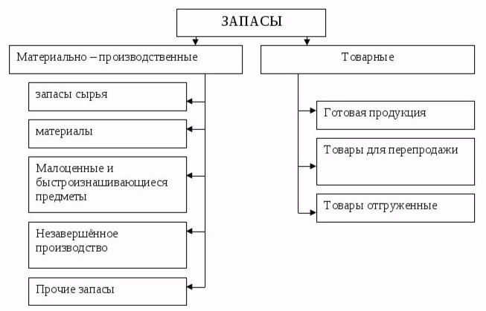

Рисунок 1 – Классификация запасов

Товары и готовая продукция являются скорее самостоятельной категорией среди множества запасов хозяйствующего субъекта, так как в первом случае минуют процесс производства вообще, а во втором - уже из него вышли и предназначены для сбыта. Данная точка зрения отражена в работах таких авторов как Прохорова Г.В., Цыгулева С.Н. и Кругляк З.И. Поэтому в дальнейшем при проведении анализа и исследовании процесса управления материально-производственных запасов готовая продукция и товары учитываться не будут. Далее будет рассматриваться лишь материально-производственная форма запасов [22].

Выделяют множество классификаций материально-производственных запасов.

Операции по приобретению, созданию запасов и отпуску их в переработку обуславливают создание технологических, текущих и резервных запасов.

1) технологические (переходные) запасы, движущиеся из одной части логистической системы предприятия в другую;

2) текущие (циклические) - они обеспечивают непрерывность производственного и торгового процесса между очередными поставками, а также организаций торговли и потребителем. Величина текущих запасов постоянно меняется;

3) резервные (страховочные или «буферные») создаваемые на случай ожидаемых изменений спроса или предложения на тот или иной вид материальных ресурсов.

По характеру владения товарно-материальными ценностями все МПЗ подразделяются на ценности, принадлежащие организации по праву собственности и не принадлежащие ей по такому праву.

К материальным ценностям, принадлежащим организации, относятся изготовленные, купленные либо полученные в иной форме ценности, которые находятся на складе и в производстве. К таким ценностям также относятся:

• Получаемые ценности, находящиеся в пути, если к организации в соответствии с договором о поставке перешло право собственности на них;

• Ценности организации, отданные другим организациям в переработку, до перехода права собственности на них к покупателю;

• Принадлежащие организации ценности, учитываемые в залоге, как находящиеся на складе, так и переданные на хранение залогополучателю.

Товарно-материальные ценности не принадлежащие организации по праву собственности, но по условиям договора, находящиеся у нее, учитываются отдельно по их видам – за балансом. К ним относят ценности:

• Принятые на ответственное хранение, в случае отказа в установленном порядке от оплаты счетов поставщиков, а также запрещенные к расходованию до оплаты счетов поставщиков;

• Принятые в переработку без оплаты их стоимости;

• Принятые от поставщиков для реализации на условиях комиссии [19].

В зависимости от роли в процессе производства продукции (выполнения работ, оказания услуг), классификация МПЗ будет иметь вид (таблица 1):

Таблица 1 – Типовая классификация МПЗ

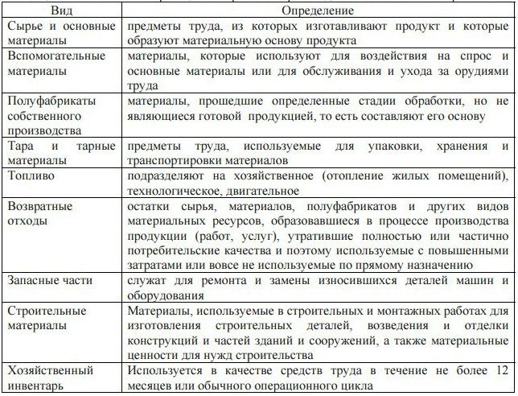

Обзор классификаций материально-производственных запасов, используемый различными авторами, представлен в Приложении В.

Таким образом, приведенные классификации материально-производственных запасов используются для построения синтетического и аналитического учета, а также для составления статистического отчета об остатках, поступлении и расходе сырья и материалов в производственно-эксплуатационной деятельности [26].

# Учёт и анализ материально-производственных запасов предприятия

В соответствии с ПБУ 5/01 в российской практике бухгалтерского учета в качестве материально-производственных запасов принимаются активы:

1. используемые в качестве сырья, материалов и т.п. при производстве продукции, предназначенной для продажи (выполнения работ, оказания услуг);
2. предназначенные для продажи, включая готовую продукцию и товары;
3. используемые для управленческих нужд организации.

Однако к материально - производственным запасам не относят следующие активы:

- Активы, которые характеризуются как незавершенное производство;

- Активы, которые используются при производстве или для управленческих нужд предприятия в период, превышающий 12 календарных месяцев, за исключением тех активов, которые приобретены как основные средства стоимостью не более 20 000 рублей [2,8].

Документальное оформление поступления сырья и материалов, зависит от способа их поступления в организацию: поставщики, подрядчики, подотчетные лица и т.д. Доставка МПЗ может осуществляться несколькими способами: силами поставщика, силами самой организации и с привлечением транспортных организаций. Поставщик обязан выдать организации – покупателю комплект всех необходимых документов [17].

Все операции по движению (поступление, перемещение, расходование) запасов должны оформляться первичными учетными документами. Первичные учетные документы должны быть надлежащим образом оформлены, с заполнением всех необходимых реквизитов, и иметь соответствующие подписи. Перечень основных документов, благодаря которым оформляется движение материально-производственных запасов, размещен в Приложении Г.

Вопросы рациональной организации учетного процесса поступления, использования и выбытия материально-производственных запасов играют важную роль в повышении эффективности хозяйственной деятельности коммерческих организаций [15].

Материально-производственные запасы учитываются на следующих счетах: №10 «Материалы», №15 «Заготовление и приобретение материальных ценностей», №16 «Отклонение в стоимости материальных ценностей». В зависимости от своих технических свойств МПЗ подразделяются на отдельные субсчета. Это следующие субсчета – «сырье и материалы», «покупные комплектующие и полуфабрикаты», «топливо», «тара и материалы», «запчасти», «прочие материалы», «строительные ТМЦ», «хозяйственный инвентарь» и др.

Планом счетов допускается ведение учета материалов либо по фактической стоимости их приобретения, либо по учетным ценам [7].

Самым распространенным способом для коммерческих организаций является учет материалов по их фактической стоимости приобретения. При приобретении материалов за плату фактической себестоимостью признается сумма фактических затрат организации на приобретение, за исключением НДС и иных возмещаемых налогов (п. 6 ПБУ 5/01, п. 16 Методических указаний по учету МПЗ).

При отпуске материалов в производство, а также при их ином выбытии их оценка производится одним из трех способов (п. 16 ПБУ 5/01, п. 73 Методических указаний по учету МПЗ):

— по себестоимости каждой единицы;

— по средней себестоимости;

— по себестоимости первых по времени приобретения материально-производственных запасов (способ ФИФО) [2,8].

Выбранный способ оценки материалов закрепляется в учетной политике организации. Поэтому выбрав метод оценки МПЗ, организация должна пользоваться им из года в год [28].

Способ списания материально-производственных запасов влияет на две основные финансовые категории:

* себестоимость продукции в части прямых материальных затрат и, как следствие, формирование финансового результата и рентабельности;
* стоимость оборотных активов в структуре баланса на конец отчетного периода, что в свою очередь влияет на такие категории финансового анализа, как ликвидность, финансовая устойчивость и т.д. [14].

Оценка материально-производственных запасов предусматривает обязательную инвентаризацию, проводимую не реже одного или двух раз в год для подтверждения фактических остатков на складе. При инвентаризации МПЗ комиссия в присутствии материально ответственных лиц проверяет фактическое наличие МПЗ путем обязательного их пересчета, перевешивания, перемеривания. Обязательная инвентаризация и фактическая оценка состояния запасов осуществляется в конце года или дополнительно может проводиться при смене главного бухгалтера или директора предприятия [6].

В бухгалтерском балансе остатки по материально-производственным запасам отражаются в разделе 2 «Оборотные активы» стр.211 «Сырье, материалы и другие аналогичные ценности». Материальные ресурсы, списываемые в производство, отражают в составе затрат по стр. 020 «Себестоимость проданных товаров, продукции, работ, услуг» отчета о финансовых результатах [16].

В настоящее время более значимым для повышения эффективности деятельности предприятия и рациональном управлении запасами является анализ материально- производственных запасов.

Для того чтобы определить, насколько эффективно хозяйствующим субъектом используются материальные ресурсы необходимо выполнить анализ по одной из существующих авторских методик. В ходе исследования выделяют различные методики анализа МПЗ на предприятиях, различающиеся между собой отдельными этапами осуществления анализа запасов организации (данные авторские методики представлены в Приложении Д) [20].

Более подробно рассмотрим методику, предложенную Д.А. Ендовицким. Он выделяет следующие основные этапы анализа МПЗ:

1. Анализ состава, структуры и динамики изменения МПЗ;
2. Анализ обеспеченности в потребности МПЗ;
3. Анализ эффективности использования МПЗ.

Аналогичную методику анализа материально-производственных запасов предлагает Савицкая Г.В., разница лишь в том, что дополнительно к этим трем этапам, добавляется анализ прибыли на 1 руб. материальных затрат.

От более качественного проведенного анализа будет зависеть, насколько эффективен процесс управления всеми материально-производственными запасами предприятия [30].

Динамика материальных запасов может оцениваться как положительно, так и отрицательно. Положительным можно считать момент роста материальных запасов, если организация занимается производством и рост связан с расширением деятельности или ростом производительности. В то же время стоит следить за тем, чтобы поставки осуществлялись систематически и в необходимом объеме, в противном случае рост материальных запасов будет рассматриваться как отрицательный фактор. Структура показывает соотношение запасов относительно друг друга и их использование в производственном или управленческом направлении. Также здесь оценивается удельный вес запасов в общем объеме оборотных активов предприятия.

На втором этапе производится оценка обеспеченности деятельности предприятия ресурсами соответствующего объема, структуры и качества.

Каждое предприятие должно стремиться к тому, чтобы производство вовремя и в полном объеме обеспечивалось всеми необходимыми ресурсами: сырьем, материалами, топливом, полуфабрикатами, и в то же время, чтобы они не залеживались на складах.

Анализ обеспеченности материальными ресурсами целесообразно осуществлять по таким показателям как:

* обеспеченность предприятия запасами в днях исчисляется как отношение запасов i-го вида материальных ресурсов в натуральных или стоимостных показателях к среднесуточному расходу i-го вида материальных

ресурсов в тех же единицах измерения;

* среднесуточный расход каждого вида материалов рассчитывается делением суммарного расхода i-го вида материальных ресурсов за анализируемый период на количество календарных дней в периоде.

Анализ данных показателей проводится по каждому виду материалов, при этом также проверяется качество полученных материалов в соответствии с их стандартами, условиям договора, техническим условиям [21].

На третьем этапе оценивается эффективность использования МПЗ. Для этого необходимо использовать систему обобщающих и частных показателей. Основными обобщающими показателями являются материалоемкость, материалоотдача, удельный вес материалов в себестоимости продукции, оборачиваемость и рентабельность запасов и материальных затрат (таблица 2).

Таблица 2 – Показатели для анализа и оценки использования МПЗ

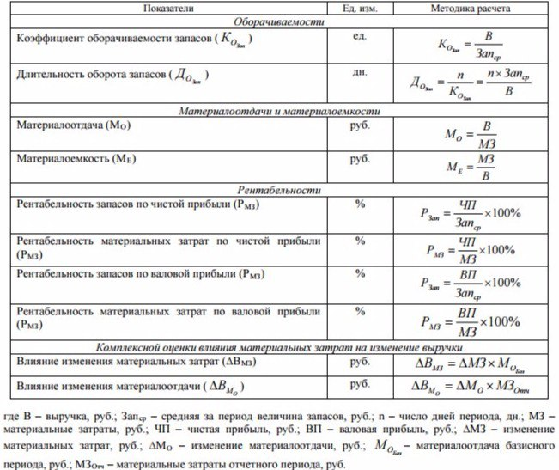

Данные показатели могут рассчитываться как в целом, так и по отдельным элементам материально-производственных запасов.

Оборачиваемость производственных запасов – это их способность

превращаться в денежные средства за определенный промежуток времени. Оборачиваемость чаще всего характеризуется такими показателями как коэффициент оборачиваемости запасов и период оборота запасов. Чем меньше этот период, тем меньше производственно-коммерческий цикл, а значит более оперативное использование ресурсов, экономия времени и быстрое получение финансового результата. Также рассчитывается величина средств, отвлеченная или вовлеченная в оборот запасов.

∆Z=m1*(Т1 – Т0), где (1)

m1 – однодневная сумма оборота, тыс. руб. (себестоимость/365 дней);

Т1 – длительность оборота запаса в отчетном году, дни;

Т0 - длительность оборота запаса в базисном году, дни.

Если ∆Z>0, то происходит дополнительное отвлечение средств из оборота, т.е. их накопление в остатках МПЗ и незавершенного производства.

Если ∆Z<0, то происходит дополнительное привлечение средств в оборот, сокращается сумма остатков по МПЗ и незавершенному производству.

Здесь же для определения экономии или перерасхода ресурсов может использоваться следующий показатель:

Э = МЗ1 – МЗ0 * Тв, где Тв – темп роста выручки в долях (2)

Его значение показывает, насколько экономно или неэкономно используются материалы в процессе производства. Если значение получилось отрицательным, то ресурсы используются с экономией, а если положительное, то наблюдается перерасход материальных ресурсов [14].

Основными аналитическими показателями, характеризующими использование материалов в производстве, служат материалоёмкость и материалоотдача. Материалоёмкость показывает, сколько приходиться на производство единицы продукции, а материалоотдача - сколько произведено продукции с каждого рубля потребленных материальных ресурсов. Чем выше показатель материалоотдачи и чем ниже показатель материалоемкости, тем эффективнее будут использоваться МПЗ на предприятии.

Показатели рентабельности могут рассчитываться как по чистой

прибыли, так и по валовой в разрезе всех запасов и материальных затрат. Они показывают процентное соотношение, которое характеризует, насколько эффективно используются денежные средства, инвестированные в запасы.

Частные показатели эффективности использования материальных ресурсов такие, как: сырьеемкость, топливоемкость, энергоемкость и т.п., – являются необходимыми для поиска резервов экономии материальных затрат при производстве определенных видов продукции и потреблении определенных материалов [20].

В ходе анализа необходимо исчислить влияние на изменение выручки от продаж различных факторов, т.е. провести факторный анализ, используя способ цепных подстановок или способ абсолютных (относительных) разниц. С помощью данного анализа можно определить негативное или положительное влияние факторов и на основе этого выявить резервы роста тех или иных показателей.

Таким образом, можно сделать вывод, что анализ МПЗ включает в себя следующие аспекты:

* оценка текущего состояния запасов;
* анализ структуры МПЗ;
* анализ оборачиваемости МПЗ;
* факторный анализ материальных ресурсов;
* анализ потребности в МПЗ;
* анализ эффективности использования МПЗ и т.д.

Применение определенной методики анализа на предприятии зависит от вида деятельности и специфики производства. Анализ МПЗ должен носить системный характер, потому как отклонение от системного подхода может привести к погрешностям в принятии управленческих решений относительно запасов [30].

# Политика управления материально-производственными запасами как составляющая финансовой политики предприятия

Взаимосвязь направлений развития предприятия, а также построение механизма достижения этих целей при помощи финансовых ресурсов реализуется посредством финансовой политики. *Финансовая политика предприятия* – совокупность мероприятий по целенаправленному формированию, организации и использованию финансов для достижения целей предприятия.

Основу финансовой политики составляет четкое определение единой концепции развития предприятия, как в долгосрочной, так и в краткосрочной перспективе, выбор наиболее оптимальных механизмов достижения поставленных целей, а также разработка эффективных механизмов контроля.

Финансовую политику предприятия определяют учредители, собственники, проводит финансовое руководство, исполняют финансовые службы, производственные структуры, подразделения и отдельные работники.

Целью финансовой политики является оптимизация решений финансирования и инвестирования.

Основой успешного формирования и реализации финансовой политики предприятия является информационное обеспечение, и чем более полной и достоверной информацией располагают менеджеры, тем больше у них шансов принять правильное и обоснованное решение.

Основными элементами финансовой политики фирмы являются финансовые отношения, финансовые рычаги (например, прибыль, доход, цена, заработная плата, проценты, дивиденды, финансовые санкции и прочее), финансовые методы, в том числе бухгалтерский учет, финансовый анализ и мониторинг, финансовое планирование и прогнозирование, финансовый контроль и регулирование. Также элементами являются правовое и информационно-методическое обеспечение финансового управления [34].

Для эффективного управления финансовыми ресурсами на предприятии должна разрабатываться, прежде всего, политика управления оборотными активами, в которую соответственно входит политика управления материально-производственными запасами.

В настоящее время управление запасами имеет большое экономическое значение. Руководителю очень важно знать, при каком уровне производственных и сбытовых запасов обеспечивается бесперебойность процесса производства, снабжения и сбыта, и сколько для этого отвлекается из оборота собственных финансовых ресурсов.

*Политика управления запасами* представляет собой часть общей политики управления оборотными активами предприятия, заключающейся в оптимизации общего размера и структуры запасов материальных ценностей, минимизации затрат по их обслуживанию и обеспечении эффективного контроля за их движением. Разработка политики управления запасами охватывает ряд последовательно выполняемых этапов работ [33].

***1 этап*** политики включает анализ запасов в предшествующем периоде. Основной задачей этого анализа является выявление уровня обеспеченности производства и реализации продукции соответствующими запасами и оценка эффективности их использования. Анализ проводится в разрезе основных видов запасов:

1) рассматриваются показатели общей суммы запасов - темпы ее динамики, удельный вес в объеме оборотных активов и т.п.

2) изучается структура запасов в разрезе их видов и основных групп;

3) изучается эффективность использования различных видов и групп запасов, а также их объемы в целом, которая характеризуется показателями их оборачиваемости и рентабельности.

***2 этап*** - определение целей и подходов управления запасами. Запасы, включаемые в состав оборотных активов, могут создаться на предприятии с разными целями:

* скорейшее их превращение в запасы готовой продукции;
* эффективное осуществление кругооборота авансированных в запасы средств;
* ускорение оборачиваемости [31].

Политика управления запасами разрабатывается в контексте политики управления оборотными активами предприятия. Выделяют три основных подхода к управлению оборотными активами: консервативный, умеренный и агрессивный. Рассмотрим эти подходы с точки зрения управления запасами в таблице 3.

Таблица 3 – Подходы к управлению запасами предприятия

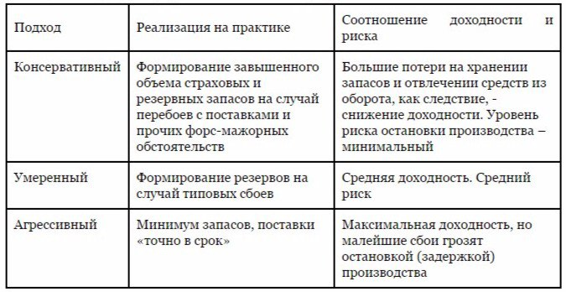

Финансирование запасов зависит от выбранной хозяйствующим субъектом стратегии финансирования.

При консервативной политике, если запасы входят в состав постоян­ной части оборотных активов, они будут финансироваться за счет соб­ственных и долгосрочных заемных средств.

При умеренной политике часть запасов финансируется за счет собственных и долгосрочных за­емных средств, а другая часть – за счет краткосрочных заемных средств.

При агрессивной политике вес запасы финансируются за счет краткосрочных средств. Здесь высоки риски и влияние последних на финансовую устойчивость предприятия. К этим рискам могут добавляться риски появления устаревших, негод­ных, испорченных запасов [25].

***3 этап*** - оптимизация размера основных групп текущих товаров.

Одним из важнейших вопросов управления МПЗ является оптимизация их размера, для чего чаще всего используется «Модель экономически обоснованного размера заказа» (EOQ – model), более известная как модель Уилсона. EOQ основана на минимизации совокупных операционных затрат, которые делятся на две группы:

– затраты по размещению: сумма затрат по завозу товаров, расходы по транспортировке и приемке товаров. Определение затрат по размещению заказов на поставку производственных запасов определяется как соотношение объема производственного потребления сырья, материалов за период к среднему объему одной партии поставки, помноженному на среднюю стоимость размещения одного заказа.

– затраты по хранению товаров на складе предприятия как произведение половины среднего объема одной партии поставки сырья и средней стоимости

хранения единицы производственного запаса.

Оптимальный размер заказа - это математически рассчитанный размер заказа, позволяющий добиться оптимального соотношения между затратами на хранение запасов и затратами на подготовку и выполнение заказа.

Чтобы оптимизировать затраты, связанные с приобретением и владением МПЗ текущего характера, в целях минимизации их общей величины используется EOQ, имеющая следующий вид: , где (3)

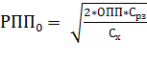

РПП0 – оптимальный средний объем партии поставки сырья и материалов;

ОПП – объем производственного потребления сырья, материалов за период;

Срз – средняя стоимость размещения одного заказа на поставку сырья,

материалов;

Сх – средняя стоимость хранения единицы производственного запаса

текущего хранения за период.

Отсюда следует, что оптимальный средний размер производственных запасов (ПЗ0) определяется по формуле:

ПЗ0 = РПП0 : 2, где (4)

РПП0 – оптимальный средний размер партии поставки товаров.

Рассчитав оптимальный размер партии поставки, можно определить количество заказов, которые будут подаваться в течение года, путем деления объема производственного потребления на оптимальный размер партии поставки. Его еще называют циклами производства. Обратный показатель показывает количество рабочих дней или расстояние, через которое будет подаваться один заказ.

***4 этап*** - оптимизация общей суммы запасов, включаемых в состав оборотных активов. Расчет оптимальной суммы запасов каждого вида (в целом и по основным группам учитываемой их номенклатуры) осуществляется по

формуле:

Зп = (Нтх * Оо) + Зсх + Зцн, где (5)

Зп - оптимальная сумма запасов на конец рассматриваемого периода;

Нтх - норматив запасов текущего хранения в днях оборота;

Оо - однодневный объем производства (для запасов сырья и материалов) в предстоящем периоде;

Зсх - планируемая сумма запасов сезонного хранения;

Зцн - планируемая сумма запасов целевого назначения других видов [27].

***5 этап*** – постановка эффективных систем контроля за движением запасов на предприятии.

Основной задачей таких систем является своевременное размещение заказов с целью пополнения запасов и привлечение в оборот излишне сформированных видов запасов. Среди систем контроля за движением запасов наиболее широкое применение получила ABC – система, согласно которой

запасы делятся на три категории в зависимости от их удельной стоимости.

Таблица 4 – ABC – анализ ассортимента

|  |  |  |
| --- | --- | --- |
| Категория | Удельный вес в ассортименте, % | Удельный вес в стоимости, % |
| А | 20 | 80 |
| В | 30 | 15 |
| С | 50 | 5 |
| Итого | 100 | 100 |

Категория «А» включает в себя ограниченное количество (20%) наиболее ценных ресурсов (занимают 80% в совокупной стоимости), которые требуют постоянного и ежедневного учета и контроля. Частота завоза этой категории запаса определяется на основе «модели EOQ». К категории «В» относят менее ценные запасы, составляющие от 20% до 30% от общего объема запасов и подлежащие проверке и оценке при ежемесячной и даже поквартальной инвентаризации. Для запасов категории «В» также рассчитывается оптимальный размер заказа. К категории «С» относят все остальные запасы с низкой стоимостью, составляющие большую часть совокупных запасов предприятия (около 50%); полежат инвентаризации через

более продолжительные периоды времени.

Таким образом, основной контроль запасов по "системе ABC" концентрируется на наиболее важной их категории с позиций обеспечения бесперебойности операционной деятельности предприятия и формирования конечных финансовых результатов.

Также с целью контроля за движением МПЗ можно провести XYZ – анализ, в ходе которого материалы распределяются в соответствии со структурой их потребления:

- группа X – материалы, потребление которых носит постоянный характер;

- группа Y – сезонные материалы;

- группа Z – материалы, которые потребляются нерегулярно.

Такая классификация запасов позволяет повысить эффективность принятия решений в области закупки и складирования [32].

***6 этап*** -  Реальное отражение в финансовом учете стоимос­ти запасов в условиях инфляции.

При стабильной экономической ситуации с незначительными инфляционными процессами и изменением уровня цен запасы учитывают по стоимости их приобретения. При изменении ситуации в сторону возможного признания гиперинфляции, а также при нестабильности рынка, применение оценки по фактической себестоимости (цене приобретения), перестает давать объективную оценку их реальной стоимости и хозяйственной полезности как

источника потенциального дохода.

В связи с этим необходима соответствующая корректировка цен к моменту производственного потребления или реализации этих активов. Если такая корректировка цен не будет произведена, реальная стоимость запасов будет занижаться, а соответственно будет за­нижаться и реальный размер инвестированного в них капитала. Это нарушит объективность оценки состояния и движения этого вида активов.

Все вышесказанное позволяет сделать вывод, что на любом предприятии с целью эффективного управления МПЗ необходимо:

* обоснованное определение потребности в материальных оборотных активах, что достигается посредством нормирования;
* расчет оптимального размера запасов, позволяющих компании бесперебойно функционировать;
* повышение эффективности использования оборотных средств предприятия;
* мероприятия обеспечивающие минимизацию текущих затрат по формированию и обслуживанию запасов, что способствует возрастанию размера прибыли и финансовой устойчивости предприятия [31].

# Методы прогнозирования материально-производственных запасов

Прогнозирование представляет собой сложный процесс, в ходе которого

необходимо решать большое количество различных вопросов. В большинстве работ прогноз определяется как вероятностное научно обоснованное суждение о перспективах, возможных состояниях того или иного явления в будущем и/ или об альтернативных путях и сроках их осуществления [18].

Прогнозирование материальных запасов целесообразно применять с использованием системы методов. Выбор тех или иных методов зависит от уровня планирования и управления, временного аспекта, наличия необходимых исходных данных для проведения расчетов. Под методом прогнозирования понимается способ исследования объекта, направленный на разработку прогноза. Основными методами определения уровня запасов, которые применяются на промышленных предприятиях, можно разделить на две категории: количественные и качественные методы прогнозирования.

Количественные методы прогнозирования основываются на том, что тенденция развития событий в будущем связана с развитием ситуации в прошлом. Наиболее распространенными количественными методами являются: метод экстраполяции, анализ корреляций и нормативный метод.

*Метод экстраполяции* рассматривает тенденции прошлого, которые продлеваются в будущее для развития ситуации. Экстраполятивный подход означает, во-первых, оценку прошлых показателей деятельности фирмы и тенденций их развития (трендов) и, во-вторых, перенесение этих тенденций в будущее. Применение этого метода возможно лишь тогда, когда рыночная ситуация не изменяется слишком быстрыми темпами.

*Анализ корреляций* изучает зависимость между различными рассматриваемыми факторами и другими переменными. Метод используется для рассмотрения влияния нескольких переменных на прогнозируемый параметр. Такой метод является достаточно сложным и дорогостоящим, однако его можно использовать и для практического ведения бизнеса [29].

Одним из самых распространенных методов прогнозирования уровня запасов является *нормативный метод.* Рассмотрим его более подробно. Его сущность состоит в обосновании прогнозов, планов, программ с использованием определенных нормативов, являющихся достаточными для нормального протекания производственного процесса величины запасов на предприятии, без простаивания и залеживания на складах. Для этого проводятся технико-экономические расчеты, которые заключаются в разделении совокупного запаса в зависимости от целевого назначения: текущие, подготовительные, страховые.

Текущие запасы обеспечивают непрерывность снабжения производственного процесса между двумя поставками. Они являются основной частью материально-производственных запасов, величина которых постоянно меняется. Определяются они по следующей формуле:

Зтек = Рсут * ЧТ / 2 , где (6)

Зтек – запасы текущие, тыс. руб.

Рсут – среднедневная потребность определенного вида материалов, тыс. руб. / дн.

ЧТ – число дней между поставками.

В свою очередь среднесуточный расход находиться путем деления общей потребности в материале на округленное количество календарных дней в плановом периоде:

Рсут = Пг / 360 дн., где (7)

Пг – годовая потребность, тыс. руб.

Число дней между поставками определяется по каждому номенклатурному виду запасов и рассчитывается делением наличия определенного вида запаса на среднесуточный его расход.

Подготовительные запасы выделяются при необходимости дополнительной их подготовки перед использованием в производстве. Величина подготовительных запасов определяется по следующей формуле:

Зподг = Рсут * ЧТподг /2, где (8)

Зподг – величина подготовительных запасов, тыс. руб.

Рсут – среднедневная потребность определенного вида материалов, тыс. руб. / дн.

ЧТподг – количество дней, необходимых для подготовки материалов и запуск в производство, дней (может составлять до ½ ЧТ по текущим запасам).

Страховые запасы предназначены для непрерывного снабжения потребителя в случае непредвиденных обстоятельств. В отличие от текущих запасов размер гарантийных запасов – величина постоянная. Страховой запас принимают в размере 50% от текущего запаса (может быть другой процент).

Зст = Зтек * 50%, где (9)

Зст – величина страхового запаса, тыс. руб.

Зтек – текущие запасы, тыс. руб.

В итоге совокупная норма материально-производственных запасов имеет вид:

З = Зтек + Зподг + Зст, где (10)

Зтек, Зподг, Зст  - сумма текущих, подготовительных и страховых запасов, рассчитанная в стоимостном выражении.

Также расчет данных нормативов может устанавливаться и в натуральных единицах измерения.

Данный метод позволяет в дальнейшем делать заказ материальных ресурсов по минимально установленным нормативам, не прерывая производственный процесс. Он уникален и понятен в своем применении [18].

Качественные методы прогнозирования используются при недостатке исходной информации, либо сложности ее применения и основываются на мнении сбытовиков, работающих и знающих реакцию потребителей и мнении группы специалистов из различных, но связанных областей деятельности.

Помимо количественных и качественных методов прогнозирования уровня запасов существуют другие группы, например, комбинированные методы прогнозирования, которые объединяют различные другие методы.

Каждое промышленное предприятие самостоятельно выбирает, какой именно метод прогнозирования материально-производственных запасов ей использовать [29].

# 2 Организационно-экономическая характеристика АО «Первомайский леспромхоз»

# 2.1 Организационно-правовая характеристика предприятия

Первомайский леспромхоз образовался 12 мая 1965 года по решению областного Совета депутатов трудящихся от 12.05.65 г. №420 в форме государственного предприятия.

Основная цель создания – обеспечение потребности школ, больниц, социальных, культурно-бытовых учреждений и населения района топливом, деловой древесиной, пиломатериалами.

В своем активном развитии Первомайский леспромхоз занимался заготовкой леса, в том числе деловой древесиной и производством пиломатериалов, позднее заготовкой хлыстов.

В настоящее время предприятие имеет такую организационно-правовую форму как Акционерное Общество. Акционерное общество «Первомайский леспромхоз» создано в соответствии с Гражданским кодексом Российской Федерации, Федеральными законами от 21 декабря 2001 г. №178-ФЗ «О приватизации государственного и муниципального имущества» и от 26 декабря 1995 г. №208-ФЗ «Об акционерных обществах» [4].

В ходе всего периода своей деятельности предприятие «Первомайский леспромхоз» оставалось государственным, однако, с 14 августа 2014 года оно было реорганизовано в Открытое акционерное общество.

Однако 25 марта 2015 Открытое акционерное общество «Первомайский леспромхоз» изменило наименование на Акционерное Общество в связи с приведением его в соответствии с нормами главы 4 ГК РФ на основании Федерального закона от 05.05.2014 года № 99 – ФЗ «О внесении изменений в главу 4 части первой ГК РФ и о признании утратившим силу отдельных положений законодательных актов РФ» [1].

Юридическим и фактическим адресом АО «Первомайский леспромхоз»

является: Российская Федерация, Кировская область, Белохолуницкий район, г. Белая Холуница, ул. Глазырина, 122.

С 14 августа 2014 года предприятие применяет упрощенную систему налогообложения с объектом «доходы, уменьшенные на величину расходов» по установленной налоговой ставке 15%. Первомайский леспромхоз состоит на учете по уплате налогов в Межрайонной инспекции ФНС России №2 по Кировской области г. Белая Холуница ул. Глазырина д.4 по месту нахождения своей организации и освобождается, в свою очередь, от уплаты налога на прибыль организаций, НДС и налога на имущество юридических лиц [3].

Среднесписочная численность работающих на предприятии за отчетный 2016 год составила 53 человека.

Основными учредительными документами служат распоряжение от 21 января 2015 года № 05-42 Территориального управления Федерального агентства по управлению государственным имуществом в Кировской области (ТУ Росимущество в Кировской области) и устав Акционерного общества «Первомайский леспромхоз» (в редакции от 24 марта 2015 года).

В соответствии с Уставом предприятия, Общество осуществляет свою деятельность в следующих целях:

- получение прибыли, в том числе в виде дивидендов (части прибыли)

по акциям (долям, паям), находящихся в собственности Общества;

- повышение рыночной стоимости акций Общества.

Для достижения целей деятельности, Общество вправе осуществлять в установленном законодательством порядке, следующий основной вид деятельности:

- производство пиломатериалов, кроме профилированных, толщиной более 6 мм; производство непропитанных железнодорожных и трамвайных шпал из древесины;

Иные виды деятельности:

- аренда прочих машин и оборудования;

- производство общестроительных работ по возведению зданий;

- деятельность столовых при предприятиях и учреждениях;

- предоставление услуг в области лесозаготовок;

- розничная торговля лесоматериалами;

- лесозаготовки.

Учредителем Общества является Российская Федерация в лице Федерального агентства по управлению государственным имуществом. Органами управления Общества признаются общее собрание акционеров, совет директоров и генеральный директор Общества. Контроль за финансово-хозяйственной деятельностью данного предприятия осуществляется Ревизионной комиссией. Более общие сведения о составе совета директоров и ревизионной комиссии, об учетной политике, ее изменениях, о государственной помощи, о связанных сторонах и о прибыли, приходящейся на акцию, размещены в Приложении Е.

Каждое предприятие имеет свою организационную структуру и структуру управления предприятием.

АО «Первомайский леспромхоз» имеет линейно-функциональную организационную структуру. Она включает линейные подразделения, которые выполняют основную работу, а также функциональные обслуживающие подразделения. Предприятие имеет пять основных отделов: отдел кадров, отдел по охране труда и технике безопасности, производственный отдел, экономический отдел и бухгалтерия. Производственный отдел, в свою очередь, имеет в распоряжении цех механизации и электрификации, участок РММ, участок по разделке сортиментов, лесопильный цех и цех деревообработки, участок лесосеки и склад. Все они заняты выполнением определенного вида работы на предприятии.

Что касается структуры управления, то в соответствии с организационной структурой, в управлении каждого отдела находится непосредственно главный руководитель, выполняющий свои определенные задачи, а в распоряжении отдельных цехов и участков поставлены во главе начальники и мастера, которым подчиняются рабочие предприятия.

Схемы организационной структуры и структуры управления предприятием представлены в Приложениях Ж и З.

Отдельным структурным подразделением АО «Первомайский леспромхоз» является бухгалтерия. В состав бухгалтерии входит пять бухгалтеров, которые ведут учёт отдельных участков учёта. Во главе бухгалтерии стоит главный бухгалтер, который подчиняется директору. В его подчинении находятся экономист, бухгалтер по реализации, бухгалтер – кассир и бухгалтер по заработной плате. Учет материально-производственных запасов ведет бухгалтер-кассир (схема расположена в Приложении И).

Если рассматривать хозяйственные связи организации, то поставщиками являются ООО «Белфор» (главный поставщик сырья), ООО «Киров Нефтепродукт» (дизтопливо), ООО «Движение - Автомасла» (масла), ООО «Калибр» (запчасти) и ОАО «ЭнергоСбыт Плюс» (электроэнергия).

Основными рынками сбыта в 2016 г. служат ООО «Горизонт», ООО «Стандарт», закупающие балансы еловые и сосновые, ЗАО «Кировкнига» (дрова диаметром 0,5 мм), а также ИП Глухих М.В. и ИП Береснева С.В., приобретающие обрезной и необрезной пиломатериал соответственно.

# 2.2 Экономическая характеристика АО «Первомайский леспромхоз»

АО «Первомайский леспромхоз» занимается активным деревообрабатывающим производством. По отношению к данному предприятию можно применить самый широкий спектр методов и показателей экономического анализа. Базовую характеристику организации составляют показатели размера предприятия, размещенные в таблице 5. Они характеризуются показателями выручки и обеспеченностью основными видами ресурсов.

За анализируемый период выручка увеличивается на 15% и составляет в 2016 г. 27311 тыс. руб. при заметной тенденции к снижению среднесписочной численности работников на 11,7% и особенно возросшей среднегодовой стоимости основных фондов, которая составляет 5917 тыс. руб. в связи с ростом основных средств на отчетную дату. Это произошло, потому что предприятие приобрело в свою собственность большую площадь земельных участков. Среднегодовая стоимость оборотных средств увеличилась незначительно на 3,1% по сравнению с 2016 г. Можно сказать, что организация обеспечена необходимыми основными ресурсами. Также отсюда можно сделать вывод, что предприятие по своим размерам является малым.

Таблица 5 – Показатели размера предприятия

|  |  |  |  |  |
| --- | --- | --- | --- | --- |
| Показатели | 2014 г. | 2015 г. | 2016 г. | 2016 г. в % к 2014 г. |
| Выручка в сопоставимой оценке к уровню 2016 года, т.р. | 23746 | 28507 | 27311 | 115,0 |
| Среднесписочная численность, чел. | 60 | 59 | 53 | 88,3 |
| Среднегодовая стоимость основных средств, тыс. руб. | 250 | 3084 | 5917 | в 24 раза |
| Среднегодовая стоимость оборотных средств, тыс. руб. | 5555 | 6167,5 | 5729,5 | 103,1 |

Выручка является одним из видов доходов организации. Основное значение в ней отдается выручке от основного вида деятельности, определяющей весь смысл существования предприятия. Выручка образуется за счет реализации определенных видов продукции, изготавливаемых на предприятии. Состав, структура и динамика выручки представлены в таблице 6.

Таблица 6 – Состав, структура и динамика выручки

|  |  |  |  |  |  |  |  |
| --- | --- | --- | --- | --- | --- | --- | --- |
| Вид продукции | 2014 г. | | 2015 г. | | 2016 г. | | 2016 г. в % к 2014 г. |
| тыс. руб. | % | тыс. руб. | % | тыс. руб. | % |
| Деловая древесина | 4162 | 20,9 | 6764 | 25,0 | 5290 | 19,4 | 127,1 |
| Дрова | 1583 | 7,9 | 2350 | 8,7 | 2139 | 7,8 | 135,1 |
| Пиломатериалы | 14210 | 71,2 | 17932 | 66,3 | 19882 | 72,8 | 139,9 |
| Выручка от продаж, всего: | 19955 | 100 | 27046 | 100 | 27311 | 100 | 136,9 |

За 3 года общая сумма выручки увеличивается на 36,9%, в связи с ростом выручки по всем трем видам продукции в текущем году. Что касается структуры, то наибольшую выручку предприятию приносит реализация пиломатериалов. Причем с каждым годом доля пиломатериалов к общей выручке возрастает и в 2016 году составляет 72,8% или 19882 тыс. руб. Удельный вес деловой древесины и дров подвержен снижению по сравнению с предыдущими годами и составляет соответственно 19,4% и 7,8% от всей выручки предприятия. Таким образом, организация специализируется на своем основном виде деятельности.

Оценка производственных ресурсов на предприятии является важнейшей составляющей, т.к. от этого зависит эффективное производство и перспективное развитие предприятия. Обеспеченность ресурсами и эффективность их использования анализируется по основным видам ресурсов, а именно основные средства, оборотные средства и персонал.

Основные фонды являются наиболее значимой составной частью

имущества предприятия. Они предназначаются для нужд основной деятельности организации [13] (таблица 7).

Таблица 7 – Состав, структура и динамика основных средств

|  |  |  |  |  |  |  |  |
| --- | --- | --- | --- | --- | --- | --- | --- |
| Показатели | 2014 г. | | 2015 г. | | 2016 г. | | 2016г. к 2014г в % |
| тыс. руб. | % | тыс. руб. | % | тыс. руб. | % |
| Фонды основного вида деятельности, всего: | 224 | 100 | 5944 | 100 | 5890 | 100 | в 26 раз |
| здания | 222,1 | 99,2 | 171,9 | 2,9 | 118,4 | 2,0 | 53,3 |
| сооружения | 1,9 | 0,8 | 1,1 | 0,02 | 0,6 | 0,01 | 31,6 |
| земельные участки | ˟ | ˟ | 5771 | 97,1 | 5771 | 98,0 | ˟ |

Основные фонды предприятия существенно выросли, но за счет того, что предприятие приобрело в 2015 году земельные участки на сумму 5771 тыс. руб. Общая стоимость зданий и сооружений сокращается на 46,7% и 68,4% соответственно. В структуре основных средств почти вся доля приходится на приобретенные земельные участки. Что касается наличия транспортных средств, машин и оборудования то, можно сказать, что предприятие работает на списанном оборудовании, а также берет в аренду у другого предприятия. Следовательно, большинство основных фондов предприятия является устаревшими и изношенными.

Также можно проанализировать динамику показателей оснащенности и эффективности использования основных фондов предприятия, которые непосредственно влияют на объемы производимой продукции (таблица 8).

Таблица 8 – Оснащенность и эффективность использования основных средств АО «Первомайский леспромхоз»

|  |  |  |  |  |
| --- | --- | --- | --- | --- |
| Показатели | 2014 г. | 2015 г. | 2016 г. | 2016 г. в % к 2014 г. |
| Выручка в сопоставимой оценке к уровню 2016 года, тыс. руб. | 23746 | 28507 | 27311 | 115,0 |
| Прибыль (+), убыток (-) до налогообложения, тыс. руб. | 349 | -909 | -847 | ˟ |
| Среднегодовая стоимость ОПФ, тыс. руб. | 250 | 3084 | 5917 | в 24 раза |
| Среднесписочная численность работников, чел. | 60 | 59 | 53 | 88,3 |
| Фондоотдача в сопоставимой оценке к уровню 2016 года, руб. | 95,0 | 9,2 | 4,6 | 4,8 |
| Фондоемкость в сопоставимой оценке к уровню 2016 года, руб. | 0,01 | 0,11 | 0,22 | в 22 раза |
| Фондовооруженность, тыс. руб. | 4,2 | 52,3 | 111,6 | в 27 раз |
| Рентабельность (+), убыточность (-) основных средств, % | 139,6 | -29,5 | -14,3 | ˟ |

В течение исследуемого периода фондовооруженность очень значительно увеличилась и составила к 2016 году 111,6 тыс. руб. Это объясняется повышением среднегодовой стоимости основных средств и сокращением численности работников. Также наблюдается снижение эффективности использования основных фондов, т.к. фондоотдача уменьшается с 95 руб. до 4,6 руб., а фондоемкость в свою очередь растет до 0,22 руб. Все это подтверждается убыточностью основных средств, которая составляет 14,3% в 2016 году.

Оборотные средства, задействованные в организациях, служат для них

важнейшим экономическим ресурсом и влияют на результативность работы. Они одновременно функционируют как в сфере производства, так и в сфере обращения, обеспечивая непрерывность процесса производства и реализации продукции [13]. Рассмотрим состав, структуру и динамику оборотных средств предприятия в таблице 9.

В ходе проведенного анализа, размер оборотных средств предприятия сокращается на 14,8% и составляет к 2016 году 5023 тыс. руб. Это объясняется, прежде всего, уменьшением запасов на отчетную дату на 17,7%, что говорит о том, что предприятие смогло немного нарастить объемы сбыта и сократить свои объемы запасов. Также наблюдается сокращение дебиторской задолженности и денежных средств предприятия на 3,9% и 69% соответственно. В структуре оборотных средств большую долю занимают запасы (около 70% в 2014 и 2016 году и 50% в 2015 году), что свидетельствует о том, что оборотные активы предприятия сосредотачиваются в наименее ликвидной форме. Остальную долю занимает дебиторская задолженность, и самый наименьший вес приходится на денежные средства и появившиеся в 2016 году прочие оборотные активы.

Таблица 9 – Состав, структура и динамика оборотных средств

|  |  |  |  |  |  |  |  |
| --- | --- | --- | --- | --- | --- | --- | --- |
| Элементы оборотных средств | 2014 г. | | 2015 г. | | 2016 г. | | 2016 г. в % к 2014 г. |
| тыс. руб. | % | тыс. руб. | % | тыс. руб. | % |
| Запасы | 4494 | 76,2 | 3329 | 51,7 | 3697 | 73,6 | 82,3 |
| Дебиторская задолженность | 1363 | 23,1 | 2917 | 45,3 | 1310 | 26,1 | 96,1 |
| Денежные средства | 42 | 0,7 | 190 | 3,0 | 13 | 0,2 | 31,0 |
| Прочие оборотные активы | × | × | × | × | 3 | 0,1 | × |
| Всего оборотных активов | 5899 | 100 | 6436 | 100 | 5023 | 100 | 85,2 |

Для оценки эффективного использования оборотных средств используются показатели: коэффициент оборачиваемости и продолжительность одного оборота (таблица 10). Коэффициент оборачиваемости показывает, сколько оборотов совершают оборотные средства в течение периода, а продолжительность одного оборота – количество дней, за которые совершается полный оборот. В конце считается их рентабельность или убыточность.

Таблица 10 – Эффективность использования оборотных средств

|  |  |  |  |  |
| --- | --- | --- | --- | --- |
| Показатели | 2014 г. | 2015 г. | 2016 г. | 2016 г. в % к 2014 г. |
| Выручка, тыс. руб. | 19955 | 27046 | 27311 | 136,9 |
| Чистая прибыль (+), убыток (-), тыс. руб. | 149 | -1123 | -1140 | ˟ |
| Среднегодовая стоимость оборотных средств, тыс. руб. | 5555 | 6167,5 | 5729,5 | 103,1 |
| Коэффициент оборачиваемости, раз | 3,6 | 4,4 | 4,8 | 133,3 |
| Продолжительность одного оборота, дней | 100 | 82 | 75 | 75,0 |
| Рентабельность (+), убыточность (-) оборотных средств, % | 2,7 | -18,2 | -19,9 | ˟ |

За анализируемый период, происходит повышение коэффициента оборачиваемости и снижение продолжительности одного оборота на 33,3% и 25% соответственно, в связи с ростом выручки при почти неизменной среднегодовой стоимости оборотных средств. Это говорит о том, что оборотные средства предприятия используются эффективно. Однако из-за того что предприятие в 2015 и в 2016 годах получило убыток, наблюдается убыточность оборотных средств почти 20%.

Что касается персонала предприятия, то обеспеченность предприятия кадрами оценивается по данным о среднесписочной численности работников в разрезе категорий персонала. Все работники подразделяются на промышленно-производственный персонал и непромышленный персонал, которые работают в сфере производства. Промышленно-производственный персонал в свою очередь включает в себя рабочих, руководителей, специалистов и служащих.

От их деятельности зависит успешное функционирование предприятия [13]. Их динамику и структуру по категориям можно увидеть в таблице 11.

Таблица 11 – Динамика и структура персонала предприятия

|  |  |  |  |  |  |  |  |
| --- | --- | --- | --- | --- | --- | --- | --- |
| Категории персонала | 2014 г. | | 2015 г. | | 2016 г. | | 2016 г. в % к 2014 г. |
| чел. | % | чел. | % | чел. | % |
| Промышленно-производственный персонал: | 60 | 100 | 59 | 100 | 53 | 100 | 88,3 |
| Рабочие | 48 | 80,0 | 48 | 81,4 | 43 | 81,1 | 89,6 |
| Руководители | 7 | 11,7 | 7 | 11,9 | 6 | 11,3 | 85,7 |
| Специалисты | 5 | 8,3 | 4 | 6,7 | 4 | 7,6 | 80,0 |

По данным таблицы видно, что на предприятии преобладает только промышленно-производственный персонал. Отмечается сокращение численности работников предприятия на 7 человек или на 11,7%, в связи с уменьшением численности работников по всем категориям персонала, а именно рабочих на 5 человек и руководителей и специалистов на одного человека. Это ведет к сужению зоны управляемости, что может негативно сказаться на результатах деятельности организации. Структура кадров предприятия существенно не изменяется. Самую большую долю занимают рабочие в пределах 80%, остальная доля приходится на руководителей (около 11%) и специалистов (около 6-8%).

Эффективность использования кадров на предприятии характеризуется показателями производительности труда. Производительность труда исчисляется через систему показателей выработки и трудоемкости. Также по данным годового фонда оплаты труда определяется среднемесячная заработная плата работника (таблица 12).

Таблица 12 – Производительность труда и средняя заработная плата в АО «Первомайский леспромхоз»

|  |  |  |  |  |
| --- | --- | --- | --- | --- |
| Показатели | 2014 г. | 2015 г. | 2016 г. | 2016 г. в % к 2014 г. |
| Выручка в сопоставимой оценке к уровню 2016 года, тыс. руб. | 23746 | 28507 | 27311 | 115,0 |
| Среднесписочная численность персонала, чел | 60 | 59 | 53 | 88,3 |
| Отработано на производстве, тыс. чел.-ч | 102,1 | 102,09 | 92,8 | 90,9 |
| Среднегодовая выработка на 1 работника в сопоставимой оценке к уровню 2016 года, тыс. руб. | 395,8 | 483,2 | 515,3 | 130,2 |
| Среднечасовая выработка продукции одним рабочим в сопоставимой оценке к уровню 2016 года, руб. | 232,6 | 279,2 | 294,3 | 126,5 |
| Трудоемкость 1 рубля продукции в сопоставимой оценке к уровню 2016 г., чел.-ч, чел.-ч | 0,004 | 0,004 | 0,003 | 75,0 |
| Годовой фонд оплаты труда, руб. | 4668247 | 4526169 | 4448044 | 95,3 |
| Среднемесячная заработная плата, руб. | 6483,7 | 6392,9 | 6993,8 | 107,9 |

За исследуемый период производительность труда на предприятии увеличивается. Это подтверждается тем, что среднегодовая выработка на 1 работника возросла на 30,2% и среднечасовая выработка продукции одним рабочим также увеличивается на 26,5%. Главной причиной этого явилось повышение выручки и снижение отработанных на производстве чел. - часов. Рост эффективности работы персонала подтверждается снижением трудоемкости производства на 25%. Однако среднемесячная заработная плата выросла незначительно и составила в 2016 году около 7000 рублей, что говорит о низком уровне оплаты труда рабочим на данном предприятии.

Таким образом, на данном предприятии наблюдается эффективное использование оборотных активов и персонала, за исключением основных средств. Также в связи с получением в ходе своей хозяйственной деятельности убытка, Первомайский леспромхоз имеет убыточность всех используемых ресурсов.

# 2.3 Состояние и особенности финансов предприятия

Занимаясь определенным видом деятельности, предприятие получает доходы от реализации продукции (работ, услуг) и прочие доходы. В результате на предприятии должна формироваться прибыль, которая подлежит дальнейшему распределению. Поэтому проводится обобщающая оценка финансового состояния предприятия, которая достигается на основе таких результативных показателей, как прибыль и рентабельность. Показатели рентабельности предназначены для оценки общей эффективности вложения средств в предприятие [12]. Рассмотрим и проанализируем финансовые результаты и уровень показателей рентабельности (убыточности) по предприятию в таблице 13.

Таблица 13 – Финансовые результаты и уровень рентабельности (убыточности) организации

|  |  |  |  |  |
| --- | --- | --- | --- | --- |
| Показатели | 2014 г. | 2015 г. | 2016 г. | 2016 г. в % к 2014 г. |
| Выручка, тыс. руб. | 19955 | 27046 | 27311 | 136,9 |
| Полная себестоимость реализованной продукции, тыс. руб. | 19606 | 27955 | 28058 | 143,1 |
| Прибыль (+), убыток (-) от продаж, тыс.руб. | 349 | -909 | -747 | ˟ |
| Чистая прибыль (+), убыток (-), тыс. руб. | 149 | -1123 | -1140 | ˟ |
| Среднегодовая стоимость активов, тыс. руб. | 5805 | 9251,5 | 11652,5 | 200,7 |
| Среднегодовая стоимость собственного капитала, тыс. руб. | 3006,5 | 5765 | 7334,5 | 244,0 |
| Рентабельность (+), убыточность (-): |  |  |  |  |
| продаж, % | 1,7 | -3,4 | -2,7 | ˟ |
| затрат, % | 1,7 | -3,3 | -2,7 | ˟ |
| активов по чистой прибыли, % | 2,6 | -12,1 | -9,8 | ˟ |
| собственного капитала по чистой прибыли, % | 5,0 | -19,5 | -15,5 | ˟ |

Что касается финансовых результатов, то предприятие в ходе своей деятельности, начиная с 2015 года, получает убыток, что может негативно сказаться на его функционировании в перспективе. Следовательно, у предприятия преобладает убыточность по всем исследуемым показателям. Наблюдается одинаковая убыточность по продажам и затратам организации в 2016 году и составляет 2,7%. А в ходе роста почти в 2 раза среднегодовой стоимости активов и собственного капитала, имеется возросшая убыточность по активам и собственному капиталу по чистой прибыли предприятия, и она составляет в 2016 году около 9,8% и 15,5% соответственно.

Для осуществления деятельности предприятие должно сформировать определенный набор факторов производства. Они составляют имущество предприятия. Особое значение для успеха производственной деятельности имеет наличие определенного запаса ресурсов длительного пользования, а

именно капитала. Капитал – это стоимостная оценка имущества предприятия. Он обычно включает в себя собственный и заемный капитал, который направляют на финансирование затрат и инвестиций [11]. С целью изучения состава и структуры имущества и капитала рассмотрим таблицу 14.

Таблица 14 – Динамика и структура имущества и капитала

|  |  |  |  |  |  |  |  |
| --- | --- | --- | --- | --- | --- | --- | --- |
| Статьи актива и пассива | 2014 г. | | 2015 г. | | 2016 г. | | 2016 г. в % к 2014 г. |
| тыс. руб. | % | тыс. руб. | % | тыс. руб. | % |
| АКТИВ | | | | | | | |
| 1.Денежные средства и краткосрочные финансовые вложения | 42 | 0,7 | 190 | 1,5 | 13 | 0,1 | 31,0 |
| 2.Дебиторская задолженность и прочие оборотные активы | 1363 | 22,3 | 2917 | 23,6 | 1313 | 12,1 | 96,3 |
| 3.Запасы | 4494 | 73,3 | 3329 | 26,9 | 3697 | 33,8 | 82,3 |
| **Итого оборотных (текущих) активов** | 5899 | 96,3 | 6436 | 52,0 | 5023 | 46,0 | 85,2 |
| 4.Внеоборотные активы | 224 | 3,7 | 5944 | 48,0 | 5902 | 54,0 | в 26 раз |
| **Всего имущества** | 6123 | 100 | 12380 | 100 | 10925 | 100 | 178,4 |
| ПАССИВ | | | | | | | |
| 1.Кредиторская задолженность и прочие краткосрочные пассивы | 2499 | 40,8 | 4474 | 36,1 | 4162 | 38,1 | 166,5 |
| 2.Краткосрочные кредиты и займы | ˟ | ˟ | ˟ | ˟ | ˟ | ˟ | ˟ |
| **Итого краткосрочного заемного капитала** | 2499 | 40,8 | 4474 | 36,1 | 4162 | 38,1 | 166,5 |
| 3.Долгосрочный заемный капитал | ˟ | ˟ | ˟ | ˟ | ˟ | ˟ | ˟ |
| 4.Собственный капитал | 3624 | 59,2 | 7906 | 63,9 | 6763 | 61,9 | 186,6 |
| **Всего капитала** | 6123 | 100 | 12380 | 100 | 10925 | 100 | 178,4 |

В течение данного периода размер имущества и капитала предприятия вырос на 78,4% и составил в 2016 г. 10925 тыс. руб. за счет значительного повышения внеоборотных активов в 26 раз, собственного капитала на 86,6% и общей суммы краткосрочного заемного капитала на 66,5%. Однако, к 2016 году происходит уменьшение общей суммы оборотных активов предприятия за счет того, что денежные средства, дебиторская задолженность и запасы подвержены снижению. Следует отметить, что организация за все 3 года не привлекала краткосрочные и долгосрочные заемные средства. В структуре имущества предприятия наибольший удельный вес до 2015 г. занимала общая сумма текущих активов, но с 2016 года большая доля приходится внеоборотные активы (около 54%). В структуре капитала предприятия отмечается наибольший удельный вес собственного капитала (около 60%) и примерно неизменная доля в течение 3-х лет кредиторской задолженности (примерно 40%). Рост собственного капитала должен способствовать обеспечению финансовой устойчивости развития предприятия.

На основании данных о составе и структуре имущества и капитала предприятия рассчитываются показатели обеспеченности запасов источниками формирования, после чего определяется тип финансовой устойчивости. Излишек или недостаток источников средств для формирования запасов является одним из критериев оценки финансовой устойчивости (таблица 15).

Таблица 15 – Обеспеченность запасов источниками формирования и тип финансовой устойчивости АО «Первомайский леспромхоз», тыс. руб.

|  |  |  |  |  |
| --- | --- | --- | --- | --- |
| Показатели | 2014 г. | 2015 г. | 2016 г. | 2016 г. в % к 2014 г. |
| Собственный капитал | 3624 | 7906 | 6763 | 186,6 |
| Внеоборотные активы | 224 | 5944 | 5902 | в26 раз |
| Наличие собственных оборотных средств | 3400 | 1962 | 861 | 25,3 |
| Наличие долгосрочных источников | 3400 | 1962 | 861 | 25,3 |
| Наличие основных источников формирования запасов | 3400 | 1962 | 861 | 25,3 |
| Величина запасов | 4494 | 3329 | 3697 | 82,3 |
| Излишек (+), недостаток (-) собственных оборотных средств | -1094 | -1367 | -2836 | ˟ |
| Излишек (+), недостаток (-) долгосрочных источников для формирования запасов | -1094 | -1367 | -2836 | ˟ |
| Излишек (+), недостаток (-) общей величины источников | -1094 | -1367 | -2836 | ˟ |
| Тип финансовой устойчивости | кризис | кризис | кризис | ˟ |

За три года собственные оборотные средства сокращаются почти на 75%, что обусловлено резким возрастанием внеоборотных активов в 26 раз по сравнению с 2014 годом. Наблюдается полное отсутствие у предприятия долгосрочных и краткосрочных заемных средств. А величина запасов в свою очередь подвержена снижению на 17,7% в связи с уменьшением на отчетную дату сырья и материалов. Таким образом, за все исследуемых три года у предприятия наблюдается кризисное состояние, т.е. недостаток собственных оборотных средств для формирования запасов. В связи с этим часть запасов покрывается за счет кредиторской задолженности. Поэтому рекомендуется предприятию привлечь внутренние источники в виде долгосрочных и краткосрочных кредитов и займов. Однако следует отметить, что минимальное условие финансовой устойчивости выполняется, т.е. собственный капитал все же превышает сумму внеоборотных активов.

Кроме абсолютных показателей финансовая устойчивость может быть охарактеризована с помощью относительных коэффициентов. Коэффициенты финансовой устойчивости – это показатели, которые наглядно демонстрируют уровень стабильности предприятия в финансовом плане. Внешним условием финансовой устойчивости является платежеспособность. Также делается вывод о ликвидности или не ликвидности баланса [11]. Проведем анализ финансовой устойчивости и ликвидности по относительным показателям в таблице 16.

Таблица 16 – Показатели финансовой устойчивости, платежеспособности и ликвидности баланса предприятия

|  |  |  |  |  |  |
| --- | --- | --- | --- | --- | --- |
| Показатели | Нормальное знач | 2014 г. | 2015 г. | 2016 г. | Отклонение, ( +/- ) |
| **Показатели финансовой устойчивости:** |  |  |  |  |  |
| Коэффициент автономии | 0,7-0,8 | 0,59 | 0,64 | 0,62 | +0,03 |
| Коэффициент финансовой зависимости | 0,2-0,3 | 0,41 | 0,36 | 0,38 | -0,03 |
| Коэффициент финансового левериджа | ≤ 1 | 0,7 | 0,57 | 0,62 | -0,08 |
| Коэффициент маневренности капитала | 0,3-0,5 | 0,94 | 0,25 | 0,13 | -0,81 |
| Коэффициент обеспеченности собственными оборотными средствами | ≥ 0,1 | 0,58 | 0,3 | 0,17 | -0,41 |
| Коэффициент обеспеченности запасов собственными оборотными средствами | 0,6-0,8 | 0,76 | 0,59 | 0,23 | -0,53 |
| **Показатели платежеспособности и ликвидности баланса:** |  |  |  |  |  |
| Коэффициент текущей ликвидности | ≥ 2 | 2,36 | 1,44 | 1,21 | -1,15 |
| Коэффициент промежуточной ликвидности | ≥ 1 | 0,56 | 0,69 | 0,32 | -0,24 |
| Коэффициент абсолютной ликвидности | ≥ 0,2 | 0,02 | 0,04 | 0,003 | - 0,017 |
| Коэффициент нормального уровня | ≤ Ктл | 2,8 | 1,74 | 1,89 | - 0,91 |

В ходе проведенного анализа доля собственного капитала в общих источниках финансирования повысилась на 3% и составила в 2016 году 62%. Доля заемных источников к общей сумме капитала, в свою очередь, составляет 38%. Что касается коэффициента финансового левериджа, то 62 коп. заемных средств приходится на каждый рубль собственных и этот коэффициент уменьшается на 8 коп. В 2016 году только лишь 13% собственного капитала вложено в оборотные активы. Однако 17% и 23% оборотных текущих активов и запасов сформировано за счет собственных оборотных средств, что меньше на 41% и 53% по сравнению с 2014 годом. По коэффициентам платежеспособности видно, что коэффициент текущей ликвидности подвержен значительному снижению на 1,15 коп., что ниже оптимально приведенного значения, причем отмечается условие, что коэффициент нормального уровня платежеспособности выше по всем годам, следовательно, предприятие нельзя полностью считать платежеспособным. Коэффициенты промежуточной и абсолютной ликвидности также сокращаются, и это означает, что всего лишь 32% и 0,3% краткосрочных обязательств может быть погашено за счет поступлений от дебиторов и денежных средств. Таким образом, наблюдается отрицательная динамика по показателям финансовой устойчивости (кроме коэффициента автономии) и платежеспособности предприятия в 2016 году, что может в дальнейшем негативно сказаться на функционировании и развитии организации.

Вследствие выявления отрицательной динамики показателей платежеспособности и ликвидности предприятия, проведем оценку риска наступления банкротства по одной из известных моделей зарубежных ученых. Но прежде чем оценивать риск банкротства рассчитаем перспективу восстановления платежеспособности по установленному коэффициенту [11]:

Квп = Ктл1+0,5*(Ктл1 – Ктл0) / КТЛнорм = 1,21+0,5*(1,21 – 1,44) / 2 = 0,548 , где (11)

Квп – коэффициент восстановления платежеспособности;

Ктл0 и Ктл1 – коэффициенты текущей ликвидности на начало и конец 2016 года (взяты из таблицы 16);

КТЛнорм = 2.

Данный коэффициент составляет меньше единицы, следовательно, предприятие полностью сможет лишь восстановить свою платежеспособность в срок, больший, чем 6 месяцев.

Для оценки вероятности банкротства используются интегральные показатели, рассчитанные по методу мультипликативного дискриминантного анализа. Диагностика риска банкротства по линейной дискриминантной пятифакторной модели Таффлера-Тишоу расположена в таблице 17.

Таблица 17 – Диагностика вероятности наступления банкротства АО «Первомайский леспромхоз» по модели Таффлера-Тишоу

|  |  |
| --- | --- |
| Показатель | На конец 2016 года |
| Х1 – прибыль от реализации / краткосрочные обязательства | - 0,18 |
| Х2 – оборотные активы / сумма обязательств | 1,21 |
| Х3 – краткосрочные обязательства / сумма активов | 0,38 |
| Х4 – выручка от продаж / сумма активов | 2,5 |
| Модель Таффлера: Z=0,53Х1+0,13Х2+0,18Х3+0,16Х4 | 0,53 |

Так как полученное значение является больше чем 0,3, то риск наступления банкротства предприятия в 2016 году минимален. То есть Первомайский леспромхоз может выйти из кризисного состояния в последующие периоды деятельности и восстановить свою платежеспособность и ликвидность до приемлемого достаточного уровня.

Таким образом, проведя экономическую оценку деятельности данного предприятия, можно отметить, что выручка в сопоставимой оценке, т.е. с учетом влияния цен 2016 года увеличивается на 15 %. Также отмечается очень сильно возросший уровень среднегодовой стоимости ОПФ в 24 раза в связи с приобретением в свое пользование земельных участков. Анализ состава продукции показывает, что предприятие специализируется на своем основном виде деятельности, а именно производстве пиломатериалов и за счет роста его продаж в 2016 году, общая выручка в динамике возрастает.

Наблюдается снижение эффективности использования основных и оборотных фондов. Все это подтверждается убыточностью основных средств и оборотных фондов, которая составляет 14,3% и 19,9% в 2016 году соответственно. Все это обусловлено получением убытков по своей финансовой деятельности в 2015-2016 гг.

На предприятии преобладает промышленно-производственный персонал, причем большая доля приходится на рабочих (около 80%), которые в свою очередь сократились на 5 человек. Однако производительность труда все же увеличивается с каждым годом. Это подтверждается снижением

трудоемкости за отчетный период на 25%.

В связи со сменой своей организационно-правовой формы АО «Первомайский леспромхоз» имеет убыточность по продажам, затратам, активам и собственному капиталу. Причем если рассматривать тип финансовой устойчивости, то предприятие находится в кризисном состоянии, т.е. происходит нехватка источников формирования с целью покрытия запасов. Наблюдается отрицательная динамика по показателям финансовой устойчивости и платежеспособности предприятия, за исключением коэффициента автономии, который возрос на 3%, следовательно, доля собственного капитала в общих источниках финансирования растет и выполняется необходимое минимальное условие финансовой устойчивости. Однако все же вероятность того, что предприятие будет на грани банкротства, незначительна.

Необходимо разработать комплекс мер, направленных на оптимизацию функционирования предприятия и выхода ее из кризисного состояния, найти резервы снижения затрат, связанных с производством основных видов продукции, не снизив при этом объемы выпускаемой продукции.

# 3 Управление материально-производственными запасами как элемент финансовой политики АО «Первомайский леспромхоз» г. Белая Холуница Кировской области

# 3.1 Политика управления материально-производственными запасами АО «Первомайский леспромхоз»

Акционерное общество «Первомайский леспромхоз» - промышленное предприятие. Сфера деятельности – производство и реализация пиломатериалов, направленная на удовлетворение нужд других организаций и всего населения в целом.

Надобность в поступлении материальных запасов определяется бухгалтером – кассиром сообразно продажам в лице Бариновой В. С.

Материально-производственные запасы поступают на склад организации от поставщиков. Их доставка на склады производится обычно транспортным средством организации или поставщика. Основными поставщиками в 2015 – 2016 гг. являются ООО «Белфор» (поставляет сырье), ООО «Кировнефтепродукт» (топливо), ПАО «Лукойл» (бензин), ООО «Движение - Автомасла» (масла), ООО «Калибр» (запчасти).

Материалы на складах организации обычно принимает заведующий складом – кладовщик в лице Косинова Т.Н. За дальнейшее хранение запасов на складе предприятия и их передачу в производство ответственен Помелов С. М. Весь процесс движения материально-производственных запасов осуществляется под руководством генерального директора – Черезова О. В.

Прием материальных ресурсов на склад исполняется последующим образом:

При поступлении материалов от поставщиков, кладовщик принимает их в соответствии с товарной накладной, сверяет соотношение численности и свойства поступившего материала. Если количество доставленного материала соответствует данной товарной накладной, то кладовщик ставит отметку о

принятии данного заказа от поставщика.

Кладовщик следит за соотношением доставленного материала заказанному сообразно заявленного, приобретенной от бухгалтера - кассира.

Дальше материальные ресурсы транспортируются на склад, и оформляется приходный ордер.

Поступление материалов на данном предприятии отражается с использованием счета 10 «Материалы» и оценкой их на счете 10 по фактической себестоимости их приобретения.

Отпуск определенной партии запасов со склада на производство готовой продукции предприятия осуществляется в соответствии с требованием-накладной по методу средней себестоимости единицы хранимого запаса.

С целью выявления фактического наличия материальных запасов и сопоставления их с данными бухгалтерского учета проводится инвентаризация материально-производственных запасов в АО «Первомайский леспромхоз». Порядок и проведение инвентаризации на предприятии определяет руководитель.

Для проведения инвентаризации издается приказ, в котором указан председатель и члены комиссии, утвержденный руководителем предприятия. Комиссия должна состоять не меньше, чем из трех человек. Комиссия предприятия состоит из бухгалтера Бариновой В.С., экономиста Лумповой М.А. и механика нижнего склада Бакулина А.В. В присутствии кладовщика ведется пересчет фактического наличия материальных ценностей на складе. После окончания инвентаризации заполняется инвентаризационная опись по форме № ИНВ-3 и подписывается комиссией и материально-ответственным лицом. Данный перечень первичных документов по материальным запасам расположен в приложениях к работе.

Для решения проблем, связанных с запасами предназначены определенные модели управления запасами. На данном предприятии действует  модель с фиксированным интервалом времени между заказами. Она работает следующим образом: с заданной периодичностью размещается заказ, размер которого должен пополнить уровень до максимально желательного запаса. В максимально желательный запас включается оптимальная величина заказа и резервный или страховой запас, предназначенный в случае возникновения дефицита ресурсов на складе предприятия.

Все поступающие на склад запасы должны финансироваться за счет определенных средств предприятия (денежные средства, долгосрочные средства, краткосрочные средства), вследствие чего формируется определенная стратегия финансирования. АО «Первомайский леспромхоз», в данном случае, использует агрессивный тип политики, заключающийся в том, что почти вся сумма запасов финансируется за счет краткосрочных средств, а именно кредиторской задолженности и как следствие может негативно сказаться на финансовой устойчивости всего предприятия.

Финансирование запасов также предполагает покрытие затрат по поддержанию, обслуживанию запасов. Эти затраты зависят от ве­личины запасов. Они могут быть разделены на затраты по размещению (доставка, приемка, сортировка) и выполнению заказа и затраты по хра­нению (содержание охраны, помещения, обеспечение сохранности фи­зических свойств и пр.). Поэтому одна из главных задач политики управления запасами предприятия заключается в оптимизации уровня запасов, а также уровня затрат на заказ и хранение запасов.

# 3.2 Анализ состояния запасов предприятия

Проведем анализ материально-производственных запасов исходя из вышеизложенной методики. Более подробно будем рассматривать материально-производственную форму запасов, обозначенную в балансе предприятия как «сырье, материалы и другие аналогичные ценности». Материально-производственные запасы связаны с процессами обеспечения предприятия необходимыми ресурсами и расходом их в процессе производства, они формируются следующим образом:

З к. = З нач. + П — Р, где (12)

где З к. —МПЗ на конец периода, тыс. руб. ;

З нач. —МПЗ на начало периода, тыс. руб. ;

П — поступление материальных ресурсов, тыс. руб. ;

Р — расход ресурсов, то есть отпуск в производство, тыс. руб. [28].

На данном предприятии преобладают такие запасы как сырье, топливо, необходимое для поддержания работы транспортных средств, материалы и запчасти. Проанализируем наличие и динамику имеющихся в составе материально-производственных запасов предприятия по их составным элементам в таблице 18.

Таблица 18 – Наличие и динамика основных видов МПЗ на предприятии

|  |  |  |  |  |  |
| --- | --- | --- | --- | --- | --- |
| Наименование | 2014 г. | 2015 г. | 2016 г. | Изменение | |
| +/- | % |
| МПЗ всего, тыс. руб.: | 2284 | 1305 | 1766 | -518 | 77,3 |
| сырьё | 1190 | 632 | 1015 | -175 | 85,3 |
| материалы | 185 | 111 | 134 | -51 | 72,4 |
| запчасти | 119 | 56 | 81 | -38 | 68,1 |
| ГСМ (топливо) | 790 | 506 | 536 | -254 | 67,8 |

По данным таблицы прослеживается динамика снижения всех видов материально-производственных запасов. Общая сумма запасов на 2016 год составляет 1766 тыс. руб., что на 22,7% меньше по сравнению с 2014 годом. Большее влияние на снижение запасов оказало сокращение запасов сырья и топлива на 31,9% и 32,2% соответственно. Также резервами снижения запасов являются материалы и запчасти, т.к. они также уменьшаются на 51 т.р. и 38 т.р. Таким образом, предприятие старается извлечь часть материально-производственных запасов из оборота.

Состав и структура материально-производственных запасов зависит от специализации, особенностей процесса производства и других факторов, обусловленных характером деятельности конкретного предприятия. Также здесь анализируется удельный вес МПЗ в общей величине оборотных активов, показывающий насколько эффективно действует хозяйственная стратегия предприятия. Структура МПЗ по отдельным их видам представлена в таблице 19.

Таблица 19 – Состав и структура МПЗ в разрезе их основных видов АО «Первомайский леспромхоз»

|  |  |  |  |  |  |  |  |
| --- | --- | --- | --- | --- | --- | --- | --- |
|  | 2014 г. | | 2015 г. | | 2016 г. | | Изменение структуры, п.п. |
| тыс.р. | % | тыс.р. | % | тыс.р. | % |
| МПЗ всего, в т.ч.: | 2284 | 100 | 1305 | 100 | 1766 | 100 | × |
| сырьё | 1190 | 52,1 | 632 | 48,4 | 1015 | 57,5 | 5,4 |
| материалы | 185 | 8,1 | 111 | 8,5 | 134 | 7,6 | -0,5 |
| запчасти | 119 | 5,2 | 56 | 4,3 | 81 | 4,6 | -0,6 |
| ГСМ (топливо) | 790 | 34,6 | 506 | 38,8 | 536 | 30,3 | -4,3 |
| Доля МПЗ в общей величине оборотных средств, % | 38,7 | | 20,2 | | 35,2 | | -3,5 |

Рассматривая структуру материально-производственных запасов, наблюдается положительная динамика роста удельного веса сырья на 5,4 п.п., вследствие чего удельный вес остальных элементов запасов предприятия сокращается. Больше всего подвержена снижению доля топлива в общей величине МПЗ на 4,3 п.п. Наибольший удельный вес занимают запасы сырья – около 57,5% в 2016 году и запасы топлива – около 30,3% . Что касается материалов и запчастей то их доля запасов незначительна, следовательно, они почти сразу используются в производственном процессе предприятия. Доля МПЗ в общей величине оборотных средств говорит о том, что около 1/3 оборотных активов приходится на запасы, что может не очень положительно сказаться в дальнейшем на финансовые результаты, т.к. МПЗ обладают достаточно низкой степенью ликвидности.

Все материально-производственные запасы подвержены перемещению, т.е. постоянному движению, обеспечивающему непрерывность производственного процесса. Движение запасов — это изменение величины складских, производственных или других запасов в результате их расходования и пополнения с течением времени [16]. Ниже приведена таблица 20 движения всех материальных ресурсов предприятия.

Таблица 20– Анализ движения материалов предприятия в тыс. руб.

|  |  |  |  |  |
| --- | --- | --- | --- | --- |
|  | Остаток на начало года | Поступило | Выбыло | Остаток на конец года |
| 2014 г. | 1103 | 14957 | 13776 | 2284 |
| 2015 г. | 2284 | 15504 | 16483 | 1305 |
| 2016 г. | 1305 | 16085 | 15624 | 1766 |

На 2016 год наблюдается сокращение остатков материалов на конец года и составляет 1766 тыс. руб. по сравнению с 2014 годом. Причем в 2014 г. и 2016 году поступление превысило расход, и часть материальных ресурсов трансформировались в запасы предприятия. В 2015 году часть материально-производственных запасов было привлечено для выпуска готовой продукции.

На основе вышеизложенных данных в структуре материально-производственных запасов большая часть запасов отводится сырью и топливу (около 57,5% и 30,3% соответственно). В связи с этим рассмотрим основную номенклатуру их ассортимента на складе предприятия и проведем анализ АВС

и XYZ, определяющие значимость контроля и периодичность потребления того или иного вида сырья и топлива (таблица 21).

Таблица 21 - Характеристика номенклатуры сырья и топлива на складе АО «Первомайский леспромхоз» в 2016 году

|  |  |  |
| --- | --- | --- |
| Наименование | Средний запас за год, в руб. | Удельный вес в общей стоимости запаса, % |
| *Сырье, в т.ч.:* | 1 015 000 | 65,4 |
| Хлысты из прочих хвойных пород и смеси хвойных пород | 208 000 | 13,4 |
| Хлысты еловые | 56 000 | 3,6 |
| Лесоматериалы лиственных пород | 641 000 | 41,3 |
| Сортименты | 10 000 | 0,6 |
| Балансы еловые | 31 000 | 2,0 |
| Бревна березовые для выработки лущеного шпона | 4 000 | 0,3 |
| Бревна еловые для распиловки и строгания | 43 000 | 2,8 |
| Бревна осиновые для распиловки и строгания | 19 000 | 1,2 |
| Дрова из прочих пород и смесей пород деревьев | 3 000 | 0,2 |
| *Топливо, в т.ч.:* | 536 000 | 34,6 |
| Бензин АИ-80 | 8 000 | 0,5 |
| Бензин АИ-90 | 34 000 | 2,2 |
| Топливо дизельное | 352 000 | 22,7 |
| Масло дизельное | 93 000 | 6,0 |
| Масло 5W40 | 8 000 | 0,5 |
| Масло ТЭП-15 | 15 000 | 1,0 |
| Масло Лукойл – Авангард Ультра | 10 000 | 0,6 |
| Масло Лукойл - Люкс | 4 000 | 0,3 |
| Масло Лукойл – Гейзер | 12 000 | 0,8 |
| *Итого:* | 1 551 000 | 100 |

Проведем АВС - анализ, основываясь на данных таблицы 21. Запасы в свою очередь делятся на 3 категории в зависимости от их удельной стоимости. Категория «А» включает в себя ограниченное количество (20%) наиболее ценных ресурсов, занимающих 80% в совокупной стоимости. К категории «В» относят менее ценные запасы, составляющие 15% удельной стоимости сырья. И к категории «С» относят запасы с наименьшей стоимостью, занимающих 5%.

Таблица 22 – Определение групп запасов сырья и топлива АО «Первомайский леспромхоз» методом АВС

|  |  |  |  |
| --- | --- | --- | --- |
| Наименование позиции | Средний запас за год, в руб. | Удельный вес в общей стоимости с нарастающим итогом, % | Наименование группы |
| Лесоматериалы лиственных пород | 610 000 | 41,3 | А |
| Топливо дизельное | 352 000 | 64,0 |
| Хлысты из прочих хвойных пород и смеси хвойных пород | 208 000 | 77,4 |
| Масло дизельное | 93 000 | 83,4 |
| Хлысты еловые | 56 000 | 87,0 | В |
| Бревна еловые для распиловки и строгания | 43 000 | 89,8 |
| Бензин АИ-92 | 34 000 | 92,0 |
| Балансы еловые | 31 000 | 94,0 |
| Бревна осиновые для распиловки и строгания | 19 000 | 95,2 |
| Масло ТЭП-15 | 15 000 | 96,2 | С |
| Масло Лукойл – Гейзер | 12 000 | 97,0 |
| Сортименты | 10 000 | 97,6 |
| Масло Лукойл – Авангард Ультра | 10 000 | 98,2 |
| Бензин АИ-80 | 8 000 | 98,7 |
| Масло 5W40 | 8 000 | 99,2 |
| Бревна березовые для выработки лущеного шпона | 4 000 | 99,5 |
| Масло Лукойл – Люкс | 4 000 | 99,8 |
| Дрова из прочих пород и смесей пород деревьев | 3 000 | 100 |
| Итого: | 1 551 000 | × | × |

Таким образом, в ходе проведения АВС - анализа было выявлено, что наиболее важными видами являются лесоматериалы лиственных пород, топливо дизельное, хлысты из прочих хвойных пород и смеси хвойных пород и масло дизельное, на которые приходится около 83,4% стоимости всех запасов сырья и топлива предприятия. Этот виды требуют ежедневного контроля и учета по его восполнению. На них необходимо обратить особое внимание. Около 11,8% запасов занимают хлысты еловые, бревна еловые для распиловки и строгания, бензин АИ-92,балансы еловые и бревна осиновые для распиловки и строгания. Они в свою очередь требуют ежемесячной проверки за надлежащим уровнем их наличия. Остальной перечень относится к группе «С», поскольку на них всего приходится около 4,8% стоимости сырья и топлива, и они представляют маловажную ценность материальных ресурсов предприятия.

Далее проведем XYZ – анализ, суть которого состоит в распределении материальных ресурсов в соответствии со структурой и частотой их потребления. Расчет данного анализа основывается на среднем квадратическом отклонении и коэффициенте вариации. В соответствии с рассчитанным коэффициентом вариации указанные материальные ресурсы ранжируются. В группу X попадают материальные ресурсы, имеющие коэффициент вариации 0-6%, т.е. их потребление носит регулярный характер. В группу Y относятся ресурсы, имеющие коэффициент более 6% и менее 20%, т.е. это ресурсы сезонного характера. Наконец группу Z составляют те материальные ресурсы с коэффициентом вариации выше 20%, т.е. имеющие непостоянный характер потребления. Проведем соответствующий расчет по элементам сырья и топлива предприятия и выявим запасы с постоянным характером потребления [32].

Такой анализ в таблице 23 нам наглядно показывает регулярность потребления таких видов как лесоматериалы лиственных пород, топливо дизельное и хлысты еловые. Они являются наиболее устойчивыми и прогнозируемыми, а их среднее отклонение в потребности составляет 1,9%, 5,2% и 5,7% соответственно, что позволяет отнести их к группе X. Хлысты из прочих хвойных пород, бензин АИ-92, сортименты, бревна еловые и осиновые для распиловки и строгания, масло дизельное, балансы еловые, масло 5W40 и масла Лукойл – Люкс и Гейзер имеют коэффициент вариации, превышающий 6,% но не более 20%, такие ресурсы склонны к сезонной направленности и их потребление подвержено определенным колебаниям. Что касается третьей группы, то эти виды запасов потребляются не постоянно и возможно сокращение их на складах предприятия. В этом случае необходимо провести оптимизацию объемов поступления и расходования данных элементов.

Таблица 23 – Определение групп топливо - сырьевых запасов методом XYZ в АО «Первомайский леспромхоз» в 2016 году

|  |  |  |  |  |  |  |  |  |
| --- | --- | --- | --- | --- | --- | --- | --- | --- |
| Наименование позиции | Отпуск в производство за квартал, тыс. руб. | | | | Ср. значение, тыс. руб. | СКО | Коэф-т вариации, % | Наим-е группы |
| 1-й | 2-й | 3-й | 4-й |
| Лесоматериалы лиственных пород | 1010 | 1030 | 1050 | 950 | 1010 | 18,7 | 1,9 | X |
| Топливо дизельное | 400 | 600 | 980 | 380 | 590 | 30,5 | 5,2 |
| Хлысты еловые | 160 | 180 | 140 | 190 | 167,5 | 9,6 | 5,7 |
| Хлысты из прочих хвойных пород | 540 | 600 | 440 | 450 | 507,5 | 33 | 6,5 | Y |
| Бензин АИ-92 | 120 | 140 | 130 | 170 | 140 | 9,4 | 6,7 |
| Сортименты | 80 | 100 | 80 | 60 | 80 | 7,1 | 8,8 |
| Бревна еловые для распиловки и строгания | 190 | 160 | 210 | 260 | 205 | 18,2 | 8,9 |
| Бревна осиновые для распиловки и строгания | 180 | 220 | 130 | 150 | 170 | 17 | 10 |
| Масло дизельное | 60 | 80 | 90 | 50 | 70 | 7,9 | 11,3 |
| Балансы еловые | 100 | 60 | 70 | 50 | 70 | 9,4 | 13,4 |
| Масло 5W40 | 100 | 60 | 70 | 50 | 70 | 9,4 | 13,4 |
| Масло Лукойл-Люкс | 10 | 10 | 20 | 20 | 15 | 2,5 | 16,7 |
| Масло Лукойл - Гейзер | 20 | 65 | 40 | 35 | 40 | 6,9 | 17,3 |
| Бревна березовые для выработки лущеного шпона | 40 | 60 | 100 | 40 | 60 | 12,2 | 20,4 | Z |
| Масло Лукойл-Авангард Ультра | 0 | 85 | 55 | 70 | 52,5 | 11,8 | 22,5 |
| Бензин АИ-80 | 160 | 180 | 140 | 190 | 167,5 | 42,4 | 25,3 |
| Масло ТЭП – 15 | 20 | 45 | 25 | 80 | 42,5 | 13,3 | 31,3 |
| Дрова из прочих пород и смесей пород деревьев | 10 | 0 | 60 | 50 | 30 | 12,7 | 42,5 |

Далее объединим результаты ABC- и XYZ-классификаций в матрице ABC-XYZ, которая является популярной и очень информативной в системе управления производственными запасами предприятия. Наложение результатов ХУZ - анализа на данные метода АВС позволяет разбить запасы на девять блоков, каждый из которых имеет две характеристики: стоимость запасов и точность прогнозирования потребности в них. С помощью данной матрицы к каждой группе запасов можно предложить те или иные модели управления МПЗ, являющиеся для предприятия более эффективными [23]. Составим совмещенную матрицу по данным запасам в таблице 24.

Таблица 24 - Матрица интегрированного АВС и XYZ-анализа

|  |  |  |
| --- | --- | --- |
| **AX**  Лесоматериалы лиственных пород  Топливо дизельное | **AY**  Хлысты их прочих хвойных пород  Масло дизельное | **AZ**  ˟ |
| **BX**  Хлысты еловые | **BY**  Бревна еловые для распиловки и строгания  Бензин АИ-92  Балансы еловые  Бревна осиновые для распиловки и строгания | **BZ**  ˟ |
| **CX**  ˟ | **CY**  Масло Лукойл-Гейзер  Сортименты  Масло 5W40  Масло Лукойл-Люкс | **CZ**  Масло Лукойл-Авангард Ультра  Бензин АИ-80  Бревна березовые для выработки лущеного шпона  Дрова из прочих пород и смесей пород деревьев |

Таким образом, в категорию AX и AY включаются лесоматериалы лиственных пород, топливо дизельное, хлысты из прочих хвойных пород и масло дизельное, имеющие большую значимость для финансовых результатов предприятия. За ними необходим тщательный контроль на складе предприятия и для них нужно выработать индивидуальные технологии управления запасами. Так, для группы AX следует рассчитать оптимальный размер заказа и рассмотреть возможность применения технологии доставки точно в “срок”, не требующий создания дополнительного страхового запаса. В управлении категориями ВХ и ВУ применяются как одинаковые, так и разные подходы к срокам планирования и способам доставки, не требующие тщательного контроля за их наличием. Категории СУ и СZ управляются одинаково, планирование таких запасов происходит обычно на год. В группу запасов CZ попадают новые запасы - спонтанного спроса. Часть их можно выводить из ассортимента, а другую часть нужно регулярно конт­ролировать, так как именно из этой группы возникают неликвидные или труднореализуемые материальные запасы, от которых организация может понести потери. Причем запасы категорий AX и BX отличаются стабильностью и регулярностью потребления по сравнению с другими группами производственных запасов.

Далее рассмотрим с какой эффективностью используются материально-производственные запасы, как в целом, так и по сырью и топливу.

Проведение анализа эффективности использования материально-производственных запасов начинается с анализа оборачиваемости запасов. Накопление запасов связано со значительным дополнительным оттоком денежных средств, что делает необходимым оценку возможности и целесообразности сокращения срока хранения материальных ценностей. Для оценки уровня использования запасов используют коэффициент оборачиваемости запасов. Его расчет считается более точным, если суммой оборота является себестоимость продукции или сумма материальных затрат [20]. Результат анализа оборачиваемости запасов представлен в таблице 25.

Таблица 25 – Анализ оборачиваемости МПЗ предприятия

|  |  |  |  |
| --- | --- | --- | --- |
| Показатели | 2015 г. | 2016 г. | 2016 г. к 2015 г., +/- |
| Полная себестоимость, т.р. | 27955 | 28058 | 103 |
| Среднегодовая сумма запасов, т.р. в т.ч.:  сырье  топливо (ГСМ) | 1794,5  911  648 | 1535,5  823,5  521 | - 259  - 87,5  - 127 |
| Прибыль (убыток) от продаж, т.р. | - 909 | - 747 | 162 |
| Оборачиваемость запасов, обороты, в т.ч.:  сырье  топливо (ГСМ) | 15,58  30,69  43,14 | 18,27  34,07  53,85 | 2,69  3,38  10,71 |
| Коэффициент загрузки запасов, в т.р., в т.ч.:  сырье  топливо (ГСМ) | 0,06  0,03  0,02 | 0,05  0,02  0,02 | - 0,01  0,01  0 |
| Срок хранения запасов, дн., в т.ч.:  сырье  топливо (ГСМ) | 23  12  9 | 20  11  7 | - 3  - 1  - 2 |
| Однодневная сумма оборота, т.р. | 76,6 | 76,9 | 0,3 |
| Величина средств, т.р.:  -привлеченные в оборот  - отвлеченные из оборота |  | 230,7 |  |
| Рентабельность (убыточность) запасов, % | - 50,7 | - 48,6 | 2,1 |

За исследуемый период коэффициент оборачиваемости материально-производственных запасов возрос на 2,69 оборотов, в том числе за счет роста оборачиваемости сырья и топлива на 3,38 и 10,71 соответственно. Этот факт обусловил понижение срока хранения запасов на складе на 3 дня и составил к концу 2016 года 20 дней. По сырью и топливу - срок хранения их запаса составил 11 и 7 дней, что свидетельствует об эффективном их использовании на складе предприятия. Также отмечается снижение общей загрузки материально-производственных запасов и его основных видов. Причем в 2016 году дополнительно было привлечено в оборот 230,7 тыс. рублей, что вызвало уменьшение остатков материальных ценностей на складе и эти денежные средства ушли в оборот. Это все свидетельствует об улучшении организации запасов на предприятии и повышении спроса на выпускаемую продукцию. Однако из-за того, что предприятие не прибыльно, его убыточность запасов составит почти 50%, т.е. 48,6% убытка предприятие получает с каждого рубля вложенного в МПЗ.

Опираясь на данные таблицы 25, рассмотрим оборачиваемость и период хранения отдельных составляющих видов сырья и топлива на складе предприятия. Причем расчет будет осуществлен лишь по значимым видам, занимающим большую долю в структуре материально-производственных запасов, выявленных в таблице 22, а именно попадающие в группу А и частично в группу В.

По расчетным данным таблицы 26 наблюдается увеличение оборачиваемости по всем видам сырья и топлива, за исключением хлыстов из прочих хвойных пород и масла дизельного, за счет роста их средних остатков запасов на складе на 12 т.р. и 2 т.р. соответственно. Наибольший срок хранения наблюдается у лесоматериалов лиственных пород и топлива дизельного - 6 и 4 дня соответственно. Остальные элементы запасов хранятся около 1-2 дней, поэтому они не залеживаются на складе и затраты по их хранению минимальны. Следовательно, при анализе оборачиваемости материально-производственных запасов была выявлена мгновенная скорость их обращения.

Таблица 26 – Оборачиваемость отдельных видов сырья и топлива

|  |  |  |  |
| --- | --- | --- | --- |
| Показатели | 2015 г. | 2016 г. | 2016 г. к 2015 г., +/- |
| Полная себестоимость, т.р. | 27955 | 28058 | 103 |
| *Средняя величина запасов сырья, т.р., в т.ч.:* |  |  |  |
| лесоматериалы лиственных пород | 547,5 | 495 | 52,5 |
| хлысты еловые | 50 | 45,5 | - 4,5 |
| хлысты из прочих хвойных пород | 157 | 169 | 12 |
| бревна еловые для распиловки и строгания | 48 | 35 | - 13 |
| балансы еловые | 26 | 25,5 | - 0,5 |
| *Средняя величина запасов топлива, т.р., в т.ч.:* |  |  |  |
| топливо дизельное | 425,5 | 342 | - 83,5 |
| масло дизельное | 99 | 101 | 2 |
| бензин АИ-95 | 45 | 38 | - 7 |
| *Оборачиваемость сырья, обороты, в т.ч.:* |  |  |  |
| лесоматериалы лиственных пород | 51,05 | 56,68 | 5,63 |
| хлысты еловые | 559,1 | 616,66 | 57,56 |
| хлысты из прочих хвойных пород | 178,06 | 166,02 | - 12,04 |
| бревна еловые для распиловки и строгания | 582,4 | 801,66 | 219,26 |
| балансы еловые | 1075,19 | 1100,31 | 25,12 |
| *Оборачиваемость топлива, обороты, в т.ч.:* |  |  |  |
| топливо дизельное | 65,7 | 82,04 | 16,34 |
| масло дизельное | 282,37 | 277,8 | - 4,57 |
| бензин АИ-92 | 621,22 | 738,37 | 117,15 |
| *Срок хранения сырья, дн., в т.ч.:* |  |  |  |
| лесоматериалы лиственных пород | 7 | 6 | - 1 |
| хлысты еловые | 1 | 1 | 0 |
| хлысты из прочих хвойных пород | 2 | 2 | 0 |
| бревна еловые для распиловки и строгания | 1 | ½ | - 0,5 |
| балансы еловые | ½ | ½ | 0 |
| *Срок хранения топлива (ГСМ) дн., в т.ч.:* |  |  |  |
| топливо дизельное | 5 | 4 | - 1 |
| масло дизельное | 1 | 1 | 0 |
| бензин АИ-92 | 1 | ½ | - 0,5 |

В связи с отрицательной динамикой показателя рентабельности МПЗ проведем оценку влияния различных факторов на изменение уровня данного показателя и исследуем, какие факторы в большей или меньшей степени повлияли на убыточность запасов в отчетном периоде (таблица 27). Причем будем проводить расчет, используя 2014 и 2016 гг., т.к. в 2014 году показатель был положительным. Таким образом, факторная модель имеет вид:

Rмпз = ПП/МПЗсред= ПП:В/ МПЗсред:В = Rпр/Зе, где (13)

Rмпз – рентабельность материально-производственных запасов

ПП – прибыль от продаж, т.р.

МПЗсред – средняя величина материально-производственных запасов, т.р.

В – выручка от реализации продукции, т.р.

Rпр – рентабельность продаж

Зе – запасоемкость, р.

Таблица 27 – Факторы, влияющие на изменение рентабельности МПЗ

|  |  |  |  |  |
| --- | --- | --- | --- | --- |
| Показатели | 2014 г. | 2016 г. | Изменение, +/- | Влияние фактора |
| Рентабельность (убыточность) продаж | 0,017 | - 0,027 | - 0,044 | - 0,336 |
| Запасоемкость | 0,131 | 0,056 | - 0,075 | - 0,276 |
| Рентабельность (убыточность) МПЗ | 0,13 | - 0,482 | - 0,612 | × |

Расчет произведем методом цепных постановок.

Rмпз0 = Rпр0/Зе0 = 0,017/0,131 = 0,13

Rмпз усл1 = Rпр1/Зе0 = - 0,027/0,131 = - 0,206

Rмпз1 = Rпр1/Зе1 = - 0,027/0,056 = - 0,482

∆ Rмпз Rпр = Rмпз усл1 - Rмпз0 = - 0,206 – 0,13 = - 0,336

∆ Rмпз Зе = Rмпз1 - Rмпз усл1 = - 0,482 – (-0,206) = - 0,276

Проверка: - 0,336 + (- 0,276) = - 0,612

Фактически произошло снижение рентабельности МПЗ на 0,612 по сравнению с 2014 годом. Основное влияние оказало уменьшение показателя рентабельности продаж на 0,044, в результате чего рентабельность МПЗ сократилась на 0,336. Снижение запасоемкости на отчетный год на 0,075 вызвало тем самым также уменьшение рентабельности МПЗ на 0,276. Для роста рентабельности МПЗ рекомендуется увеличить такой показатель как рентабельность продаж, а именно выйти предприятию на получение прибыли.

Анализ материально-производственных запасов зависит, прежде всего, от эффективности использования материальных ресурсов предприятия. Так как данное предприятие является убыточным, необходимо найти резервы снижения ее себестоимости, а в первую очередь резервы сокращения материальных затрат, занимающих большую долю в структуре себестоимости производимой продукции. В связи с этим проанализируем и проведем расчет обобщающих и частных показателей эффективности использования материальных ресурсов предприятия в таблице 28 и выявим основные тенденции их роста или сокращения [21].

Таблица 28 – Анализ эффективности использования материальных ресурсов АО «Первомайский леспромхоз»

|  |  |  |  |  |
| --- | --- | --- | --- | --- |
| Показатели | 2014 г. | 2015 г. | 2016 г. | Отклонения, +/- |
| Выручка от продаж, т.р. | 19955 | 27046 | 27311 | 7356 |
| Себестоимость продукции, т.р. | 19606 | 27955 | 28058 | 8452 |
| Прибыль (убыток) от продаж, т.р. | 349 | - 909 | - 747 | × |
| Сумма материальных затрат, т.р., в т.ч.:  сырье  топливо (ГСМ) | 14957  5412  4565 | 15504  4301  5480 | 16085  7957  4038 | 1128  2545  - 527 |
| Материалоотдача, руб. | 1,33 | 1,74 | 1,7 | 0,37 |
| Материалоемкость, р., в т.ч.:  сырьеемкость  топливоемкость | 0,75  0,27  0,23 | 0,57  0,15  0,2 | 0,59  0,29  0,15 | - 0,16  0,02  - 0,08 |
| Удельный вес материальных затрат в себестоимости продукции, % | 76,3 | 55,5 | 57,3 | - 19 |
| Рентабельность (убыточность) материальных затрат, % | 2,3 | - 5,9 | - 4,6 | × |

Наблюдается рост материалоотдачи на 0,37 рублей, в связи с увеличением выручки в отчетном периоде на 7356 т.р., т.е. больше производится продукции с каждого рубля потребленных материальных ресурсов. Удельный вес материальных затрат в общей сумме себестоимости понижается на 19% по сравнению с 2014 годом, вследствие чего материалоемкость снижается на 0,16 рублей. Однако, если рассматривать частные показатели, то здесь прослеживается динамика значительного роста затрат на сырье на 2545 тыс. рублей, в связи с этим сырьеемкость на 2016 год составила 0,29 рублей, что говорит о затратоемком процессе использования сырья в производство. Причем, следует отметить, что в 2016 году материальные ресурсы использовались с меньшей эффективностью по сравнению с 2015 годом, т.к. в 2015 году данные показатели находились на более оптимальном уровне. В 2016-2015 гг. предприятие получает убыток, приходящийся на 1 рубль материальных затрат около 4,6%. Резервом повышения эффективности материальных ресурсов на предприятии является снижение материальных затрат, в большей степени сырьевых.

В ходе проведенного анализа материально-производственных запасов предприятия, были выявлены 2 основные проблемы, связанные непосредственно с запасами и их основными элементами:

1. отсутствие специально разработанных нормативов материально-производственных запасов, определяющих минимальную величину запаса, достаточную для поддержания производственного процесса в течение определенного периода. Причем нормативы могут разрабатываться в разрезе отдельных видов запасов, являющиеся более значимыми для предприятия;
2. как отмечалось выше, достаточно высокий уровень материальных затрат, а именно сырьевых в 2016 году, вследствие чего необходимо проводить оптимизацию ресурсов путем корректировки потребности в основных материалах с соблюдением ранее рассчитанных нормативов, позволяющий сократить как материальные затраты в целом, так и затраты по размещению и хранению на складе предприятия.

# 3.3 Совершенствование политики управления материально-производственными запасами в АО «Первомайский леспромхоз»

Актуальными направлениями политики управления запасами для АО «Первомайский леспромхоз» являются:

1.Оптимизация величины запасов. В АО «Первомайский леспромхоз» нельзя допускать увеличения или недостатка количества запасов. Чрезмерное увеличение величины запасов означает ухудшение оборачиваемости оборотных средств, что в свою очередь, ослабляет финансовую устойчивость предприятия. Данная оптимизация достигается путем установления определенных нормативов остатков материально-производственных запасов. Причем основное внимание при разработке нормативов следует уделить таким группам

запасов, которые при проведении АВС - анализа вошли в класс А.

2. Организация снижения объемов материальных издержек, в большей степени сырьевых, связанная с управлением материальными ресурсами класса А. Данное направление реализуется путем расчета оптимального объема заказа материальных ресурсов, позволяющее снизить издержки их поступления, содержания и хранения с учетом влияния инфляционного фактора, т.к. цены на приобретаемые ресурсы изменяются с учетом роста инфляции [24].

Начнем с разработки нормативов более значимых на предприятии запасов сырья и топлива.

Для нормирования понадобятся следующие показатели:

* Число дней между поставками рассчитывается делением наличия определенного вида запаса на среднесуточный его расход;
* Среднесуточный расход находится путем деления общей потребности в материале на округленное количество календарных дней в плановом периоде (обычно берется 360 дней). Общая потребность по каждой номенклатурной позиции берется из таблицы 23;
* Текущая величина запаса рассчитывается по формуле 6;
* Величина подготовительных запасов определяется по 8 формуле;
* Сумма страховых запасов составляет определенный на предприятии процент от рассчитанных текущих запасов;
* Общая совокупная норма – по формуле 10.

Данный расчет представлен в таблице 29 в стоимостном выражении по составным элементам запасов предприятия за 2016 год.

Рассчитанные нормативы запасов в стоимостном выражении указывают на минимальный, но достаточный объем остатков, необходимый для непрерывности производственного процесса в целом. При дальнейшем прогнозировании хозяйственной деятельности предприятия будем руководствоваться рассчитанными нормативными значениями запасов, снижающими общую величину остатка по строке «сырье, материалы и аналогичные ценности».

Таблица 29 – Нормирование материальных запасов АО «Первомайский леспромхоз»

|  |  |  |  |  |  |  |  |
| --- | --- | --- | --- | --- | --- | --- | --- |
| Наименование материалов | Время между заказами, дн. | Среднесуточный расход материалов, т.р. | Средняя величина текущего запаса, т.р. | Страховой запас | | Подгот. запасы, т.р. | Общий норматив запаса, т.р. |
| % | т.р. |
| Лесоматериалы лиственных пород | 54 | 11,2 | 302 | 10 | 30 | 151 | 483 |
| Хлысты еловые | 29 | 1,9 | 28 | 5 | 1 | 14 | 43 |
| Хлысты из прочих хвойных пород | 37 | 5,6 | 104 | 10 | 10 | 52 | 166 |
| Бревна еловые для распиловки и строгания | 19 | 2,3 | 22 | 5 | 1 | 11 | 34 |
| Балансы еловые | 39 | 0,8 | 16 | 5 | 1 | 8 | 25 |
| Топливо дизельное | 53 | 6,6 | 175 | 10 | 17 | 87 | 279 |
| Масло дизельное | 116 | 0,8 | 46 | 5 | 2 | 23 | 71 |
| Бензин АИ-95 | 21 | 1,6 | 17 | 5 | 1 | 8 | 26 |

С учетом выявления новых нормативов необходимо провести корректировку плана поступления основных материальных ресурсов в таблице 30, с помощью которой можно будет спрогнозировать движение материально-производственных запасов на последующий период.

Таблица 30 – Корректировка плана заказов в соответствии с нормативами предприятия

|  |  |  |  |  |  |
| --- | --- | --- | --- | --- | --- |
| Наименование материалов | Фактич. остатки, т.р. | Норма запаса, т.р. | Корректировка остатков с учетом норм, т.р. | Объем потребности в год, т.р. | План заказа с учетом корректировки, т.р. |
| Лесоматериалы лиственных пород | 610 | 483 | 127 | 4040 | 3913 |
| Хлысты еловые | 56 | 43 | 13 | 670 | 657 |
| Хлысты из прочих хвойных пород | 208 | 166 | 42 | 2030 | 1988 |
| Бревна еловые для распиловки и строгания | 43 | 34 | 9 | 820 | 811 |
| Балансы еловые | 31 | 25 | 6 | 280 | 274 |
| Топливо дизельное | 352 | 279 | 73 | 2360 | 2287 |
| Масло дизельное | 93 | 71 | 22 | 280 | 258 |
| Бензин АИ-95 | 34 | 26 | 8 | 560 | 552 |

В соответствии с данной корректировкой был определен новый план поступления материальных ресурсов по их видам с учетом минимальных нормативных значений, позволяющий определить резерв сокращения материальных затрат на приобретение ресурсов в плановом периоде. Причем, следует отметить, что при прогнозировании материальных затрат должен будет учтен фактор влияния инфляции, т.к. цены на приобретаемые материальные запасы будут расти.

Для оптимизации текущих запасов используется ряд моделей, среди которых наибольшее распространение получила модель экономически обоснованного заказа (так называемая EOQ-модель, модель Уилсона). Ее расчётный механизм основан на минимизации совокупных затрат по завозу и хранению материалов на предприятии, путем расчета оптимального размера заказа по видам материала. Причем после расчета минимального размещения заказа, опираясь на данную модель, можно посчитать издержки по совокупным элементам ресурсов [27].

Определим суммы этих затрат поочередно. По данным управленческого учета затраты на транспортировку сырья и топлива в 2016 г. составили порядка 6 % от его стоимости. Значит, на доставку и разгрузку сырья и топлива в 2016 г. потрачено приблизительно 965 т.р. Эта сумма определяется как 6% от суммы материальных затрат (16085 т.р.), отраженной в приложении к бухгалтерскому балансу.

Сумма затрат по хранению материалов на складе предприятия (содержание склада и персонала) состоит из расходов на аренду и заработной платы персонала склада.

У АО «Первомайский леспромхоз» склад в собственности. Следовательно, расходов на аренду не присутствует. Что касается заработной платы персоналу, то среднемесячная оплата составляет 7500 рублей. На складе предприятия работает в среднем 5 человек. Значит, в год на обслуживание склада тратится 450 т. р. (7,5 * 5 * 12месяцев).

Далее необходимо распределить затраты на хранение по видам конкретных материалов. Для этого произведем соответствующий расчет пропорционально остаткам основных материалов на складе в стоимостном выражении. Соответствующий расчет можно увидеть в таблице 31.

Таблица 31 – Затраты на хранение материалов АО «Первомайский леспромхоз» по их составным элементам

|  |  |  |  |
| --- | --- | --- | --- |
| Наименование | Остаток на конец 2016 г., т.р. | Удельный вес, % | Сумма затрат на хранение, т.р. |
| Лесоматериалы лиственных пород | 610 | 42,7 | 192 |
| Хлысты еловые | 56 | 3,9 | 18 |
| Хлысты из прочих хвойных пород | 208 | 14,6 | 66 |
| Бревна еловые для распиловки и строгания | 43 | 3,0 | 13 |
| Балансы еловые | 31 | 2,2 | 10 |
| Топливо дизельное | 352 | 24,7 | 111 |
| Масло дизельное | 93 | 6,5 | 29 |
| Бензин АИ-95 | 34 | 2,4 | 11 |
| Итого: | 1427 | 100 | 450 |

Данные таблицы указывают, что наибольшая сумма затрат по хранению материальных запасов приходится на лесоматериалы лиственных пород и топливо дизельное.

Произведём расчёт оптимальной партии заказа по видам материалов по модели Уилсона по формуле 3. Для этого нам понадобятся следующие данные:

* Объём потребности в год в тыс. руб. – на уровне фактической потребности 2016 г. (см. таблицу 23).
* Средняя цена размещения одного заказа: общую сумму транспортных затрат делим на количество партий заказа (всего за 2016 г. на предприятие поступило 80 партий. Получаем 965 тыс. руб. / 80 партий = 12,1 тыс. руб.
* Затраты хранения на единицу материала (руб.) – показатели таблицы 31 «Сумма затрат на хранение» делим на показатель «Остатки материалов на складах».

Определение оптимальной партии заказа по видам материалов представлено в таблице 32.

Таблица 32 - Определение оптимальной партии заказа по видам материалов

|  |  |  |  |  |  |
| --- | --- | --- | --- | --- | --- |
| Наименование материалов | Объем потребности в год, т.р. | Цена размещения одного заказа, т.р. | Затраты хранения на единицу материала, т.р. | EOQ | Оптимальная партия, EOQ/2 |
| Лесоматериалы лиственных пород | 4040 | 12,1 | 0,31 | 562 | 281 |
| Хлысты еловые | 670 | 12,1 | 0,32 | 225 | 112,5 |
| Хлысты из прочих хвойных пород | 2030 | 12,1 | 0,32 | 392 | 196 |
| Бревна еловые для распиловки и строгания | 820 | 12,1 | 0,3 | 257 | 128,5 |
| Балансы еловые | 280 | 12,1 | 0,32 | 146 | 73 |
| Топливо дизельное | 2360 | 12,1 | 0,31 | 429 | 214,5 |
| Масло дизельное | 280 | 12,1 | 0,31 | 148 | 74 |
| Бензин АИ-95 | 560 | 12,1 | 0,32 | 206 | 103 |

Таким образом, рассчитанные данные указывают на оптимальный размер одной партии заказа того или иного вида материала, минимизирующие затраты по их обслуживанию и транспортировке.

Итак, в ходе анализа возможных направлений эффективности по управлению материально-производственными запасами оценены фактические затраты на закупку и хранение материалов АО «Первомайский леспромхоз», а также определена оптимальная партия заказа по видам материалов. Также рассчитаны нормы запаса и проведена корректировка потребности в основных материалах с учетом соблюдения нормативов [24].

Перейдем к прогнозам показателей деятельности предприятия, руководствуясь проведенными выше расчетами. С учетом приведения остатков материалов на складах к нормативам, составим прогноз движения материалов в стоимостном выражении. Здесь необходимо учесть динамику изменения цен в 2017 году. Предположим, что цены на заказываемые виды производственных материалов увеличатся в соответствии с прогнозируемой инфляцией на 2017 год, а именно на 4% (по данным ЦБ РФ). Теперь составим прогноз движения материальных запасов на 2017 год в таблице 33.

Таблица 33 – Прогноз движения материалов в стоимостной оценке на 2017 год, в тыс. руб.

|  |  |  |  |  |
| --- | --- | --- | --- | --- |
| Наименование | Остаток на начало | План поступления с учетом корректировки и влияния инфляции | Годовой расход | Остаток на конец года, по нормативам |
| Лесоматериалы лиственных пород | 610 | 3991 | 4040 | 561 |
| Хлысты еловые | 56 | 670 | 670 | 56 |
| Хлысты из прочих хвойных пород | 208 | 2004 | 2030 | 182 |
| Бревна еловые для распиловки и строгания | 43 | 815 | 820 | 38 |
| Балансы еловые | 31 | 285 | 280 | 36 |
| Топливо дизельное | 352 | 2332 | 2360 | 324 |
| Масло дизельное | 93 | 263 | 280 | 76 |
| Бензин АИ-95 | 34 | 561 | 560 | 35 |
| Итого: | 1427 | 10921 | 11040 | 1308 |

По таблице 33 прослеживается динамика сокращения основных видов материально-производственных запасов и на конец 2017 года их прогноз составил около 1308 т.р. без учета изменения их годового расхода. Годовой план поступления материалов на склад с учетом корректировки вследствие установления новых нормативов и влияния роста цен составил около 10921 т.р. Однако, затраты на остальные виды запасов, не учтенные при проведении плана корректировки, предположительно останутся на прежнем уровне.

Итак, спрогнозируем планируемую к финансированию величину материально-производственных запасов для АО «Первомайский леспромхоз» (таблица 34) на 2017 год. Причем запасы материалов и запчастей оставим на уровне 2016 года, а запасы сырья и топлива распределим в соответствии с проведенными выше расчетами.

Таблица 34 – Прогноз материально-производственных запасов АО «Первомайский леспромхоз»

|  |  |  |  |  |
| --- | --- | --- | --- | --- |
| Показатели | 2016 г. (факт), т.р. | 2017 г. (прогноз), т.р. | Динамика | |
| в сумме, т.р. | % |
| МПЗ всего, т.р., в т.ч.: | 1766 | 1647 | - 119 | -6,7 |
| сырье | 1015 | 940 | - 75 | - 7,4 |
| материалы | 134 | 134 | 0 | 0 |
| запчасти | 81 | 81 | 0 | 0 |
| топливо (ГСМ) | 536 | 492 | - 44 | - 8,2 |

Таким образом, планируемая к финансированию величина запасов и затрат составит по прогнозу 1647 т. р.

Составим прогнозный баланс предприятия с оценкой изменений в системе управления запасами в таблице 35. С учетом корректировки величины запасов, потребность предприятия в оборотных активах снизится на 119 т. р. На эту величину могут быть уменьшены краткосрочные обязательства предприятия (высвобожденные средства могут направляться на оплату кредиторской задолженности) [25]. Предполагается использовать эти средства следующим образом:

50% - 60 т. р. - направить на погашение задолженности перед персоналом.

50% - 59 т. р. – направить на погашение задолженности поставщикам и подрядчикам.

Сумма нераспределенной прибыли уменьшится или увеличится в соответствии с прогнозным значением чистой прибыли (убытка). В связи с этим на расчетном счете предприятия появится или спишется определенная сумма полученной прибыли или убытка. Все остальные статьи баланса предположительно останутся без изменений.

Таблица 35 – Прогноз баланса предприятия АО «Первомайский леспромхоз», в тыс. руб.

|  |  |  |  |  |  |
| --- | --- | --- | --- | --- | --- |
| Актив | 2016 г. факт | 2017 г. прогноз | Пассив | 2016 г. факт | 2017 г. прогноз |
| Внеоборотные активы | 5902 | 5902 | Капитал и резервы | 10493 | 10493 |
| Денежные средства и краткосрочные финансовые вложения | 13 | 78 | Нераспределенная прибыль | (3730) | (3665) |
| Дебиторская задолженность | 1310 | 1310 | Кредиторская задолженность, в т.ч.: | 4162 | 4043 |
| Запасы, в т.ч.: | 3697 | 3578 | поставщики и подрядчики  задолженность перед персоналом | 2184  436 | 2125  376 |
| сырье материалы и другие аналогичные ценности | 1766 | 1647 |
| Прочие оборотные активы | 3 | 3 |
| Всего текущих активов | 5023 | 4969 |
| Баланс | 10925 | 10871 | Баланс | 10925 | 10871 |

Наблюдается сокращение валюты баланса за счет уменьшения величины материально-производственных запасов и суммы кредиторской задолженности.

Составим прогнозный отчет о финансовых результатах на 2017 год по элементам. Выручку будем рассчитывать в расчете того, что объемы проданной продукции останутся неизменными, а цены возрастут в связи с прогнозным значением инфляции. Тогда прогнозная выручка составит:

В17 = 27311 * 1,04 (прогноз инфляции на 2017 г.) = 28130 тыс. руб. (14)

В приложении Т представлены основные затраты на производство продукции. Предположительно оставим их на уровне 2016 года, за исключением суммы материальных затрат. В ходе корректировки плана поступления материалов на склад была выявлена следующая сумма материальных затрат:

МЗ17 = 10921 (таблица 33) + 4813 = 15734 тыс. руб. (15)

Сумма затрат на материальные ресурсы, занимающие меньшую долю в структуре затрат составили 4813 тыс. руб.

Таким образом, себестоимость продаж на планируемый период составит:

С17 = 15734 + 4448 + 1108 + 52 + 6301 = 27643 тыс. руб. (16)

Т.к. у предприятия отсутствуют коммерческие и управленческие расходы, то валовая прибыль (убыток) и прибыль (убыток) от продаж составят:

ВП= ПП = 28130 – 27643 = 487 тыс. руб. (17)

Сумму прочих расходов предприятия оставим на неизменном уровне, и прибыль (убыток) до налогообложения будет равен:

ПН = 487 – 100 = 387 т. р. (18)

Что касается начисленного налога, то было выявлено, что на предприятии при расчете налога, берется около 94% от себестоимости при расчете налоговой базы «Д – Р» и умножается на полученный результат 15%, в связи с уплатой предприятием УСН.

УСН2017 = (28130 – 27643 * 0,94) * 0,15 = 322 тыс. руб. (19)

В итоге чистая прибыль (убыток) составит:

ЧП = 387 – 322 = 65 тыс. руб. (20)

Теперь составим прогнозный отчет о финансовых результатах предприятия, размещенный в таблице 36.

Таблица 36 -  Прогноз отчета о финансовых результатах АО «Первомайский леспромхоз» в тыс. руб.

|  |  |  |
| --- | --- | --- |
| Наименование показателя | 2016 г. (факт) | 2017 год (прогноз) |
| Выручка | 27311 | 28130 |
| Себестоимость продаж | 28058 | 27643 |
| Валовая прибыль (убыток) | ( 747 ) | 487 |
| Коммерческие расходы | ( - ) | ( - ) |
| Управленческие расходы | ( - ) | ( - ) |
| Прибыль (убыток) от продаж | ( 747 ) | 487 |
| Прочие доходы | - | - |
| Прочие расходы | ( 100 ) | ( 100 ) |
| Прибыль (убыток) до налогообложения | ( 847 ) | 387 |
| Прочее | ( 293 ) | ( 322 ) |
| Чистая прибыль (убыток) | ( 1140 ) | 65 |

Подведя итог, можно сказать, что в связи с оптимизацией направлений политики управления материально-производственных запасов, удалось снизить материальные затраты на производство продукции и вследствие чего предприятие в прогнозном периоде вышло на получение чистой прибыли в размере 65 т.р. Также удалось оптимизировать сумму запасов путем расчета нормативных ее значений на складе предприятия, и в конечном итоге это привело к высвобождению средств, ранее находящихся в запасах для погашения кредиторской задолженности перед поставщиками и работниками.

Таким образом, рассмотренные мероприятия по улучшению хозяйственной деятельности предприятия с применением политики управления запасов были исследованы с достаточной эффективностью.

# Выводы и предложения

В данной выпускной квалификационной работе была изучена система управления материально-производственных запасов АО «Первомайский леспромхоз», являющаяся элементом общей финансовой политики предприятия.

Изучив организационно-правовую и экономическую характеристику объекта исследования выяснилось, что АО «Первомайский леспромхоз» на протяжении 2015 - 2016 годов находился в неблагоприятной ситуации: деятельность приносила убыток, недостаточно эффективно использовались основные и оборотные средства, в целом был сокращен штат организации, предприятие финансово неустойчиво, неплатежеспособно, следовательно, большая часть источников для покрытия производственных запасов будет привлекаться за счет кредиторской задолженности предприятия. Однако риск дальнейшего банкротства минимален.

Как и на любом производственном предприятии особое значение имеет наличие материально-производственных запасов, обеспечивающих непрерывность производственного процесса и поступление которых требует определенных материальных затрат предприятия.

Общая сумма материально-производственных запасов предприятия умеренными темпами сокращается на 22,7% по сравнению с 2014 годом и составляет к отчетному году 1766 тыс. руб. Большую долю в структуре МПЗ занимает сырье – около 57% и топливо – около 30% в 2016 году. В связи с этим был проведен анализ методами ABC и XYZ, выявивший, что наибольшую значимость для предприятия представляют лесоматериалы лиственных пород, хлысты из прочих хвойных пород, дизельное топливо и масло, составляющие около 83,4% всей стоимости запасов сырья и топлива, потребность в которых носит регулятивный характер, т.е. они постоянно востребованы и используются в производстве конечной продукции предприятия. Остальные виды сырья и топлива, входящие в группу С и группу Z представляют наименьшую ценность для предприятия, и спрос на них носит спонтанный нерегулируемый характер. В конечном итоге была составлена интегрированная матрица всех топливо - сырьевых запасов предприятия, указывающая на те группы запасов, за которыми необходим тщательный контроль на складе предприятия и расчет нормативных их значений и оптимального размера заказа.

Что касается эффективности использования материально-производственных запасов АО «Первомайский леспромхоз», то наблюдается рост коэффициента оборачиваемости на 2,69 и снижение вследствие срока хранения запасов на 3 дня по сравнению с 2014 годом. Причем если рассматривать оборачиваемость отдельных видов сырья и топлива, то наблюдается мгновенная скорость их обращения и как следствие незалеживание их на складе предприятия. Дополнительно в 2016 году была привлечена в оборот денежная сумма в размере 230,7 тыс. рублей.

Поступление материальных ресурсов тесно связано с образованием определенного запаса предприятия, однако их поступление требует материальных затрат. Проведя анализ эффективности использования материальных ресурсов, выяснилось, что, несмотря на рост материальных затрат, наблюдается положительная динамика таких показателей как материалоотдача и материалоемкость, обусловленная динамикой роста выручки от продаж на 36,9%. Но если сравнивать 2016 г. с 2015 г. то данные показатели имеют обратную зависимость, и материальные затраты предприятия используются неэффективно. Так как данное предприятие получает убыток в ходе основного своего вида деятельности в 2015-2016 гг. наблюдается убыточность запасов и материальных затрат.

В ходе проведенного анализа материально-производственных запасов предприятия, были выявлены 2 основные проблемы, связанные непосредственно с запасами и политикой их управления:

1. отсутствие специально разработанных нормативов материально-производственных запасов, определяющих минимальную величину запаса, достаточную для поддержания производственного процесса в течение определенного периода. Причем нормативы могут разрабатываться в разрезе отдельных видов запасов, являющиеся более значимыми для предприятия;
2. как отмечалось выше, достаточно высокий уровень материальных затрат, а именно сырьевых в 2016 году, вследствие чего необходимо проводить оптимизацию ресурсов путем корректировки потребности в основных материалах с соблюдением ранее рассчитанных нормативов, позволяющий сократить как материальные затраты в целом, так и затраты по размещению и хранению на складе предприятия.

Для разрешения этих проблем был предложен комплекс мероприятий, направленный на усовершенствование политики управления материально-производственными запасами предприятия, а именно:

* была разработана система нормативов основных элементов материально-производственных запасов, которая в дальнейшем сократила общую величину запасов на 119 тыс. рублей;
* рассчитан оптимальный объем заказа материальных ресурсов и произведена корректировка поступления ресурсов с учетом выработанных нормативов, позволяющая снизить издержки их поступления, содержания и хранения с учетом влияния инфляционного фактора. Таким образом, удалось сократить сумму материальных затрат по отдельным важным элементам сырья и топлива до 10921 тыс. руб.

Также проведен прогноз материально-производственных запасов с учетом рекомендаций по усовершенствованию и прогноз баланса и отчета о финансовых результатах на предстоящий 2017 год. В прогнозном периоде удалось снизить материальные затраты на производство продукции, оптимизировать величину запасов и вследствие чего предприятие вышло на получение чистой прибыли в размере 65 т.р.

Таким образом, оптимизация направлений политики управления материально-производственными запасами была рассмотрена в полном объеме с достаточной достоверностью и эффективностью.

# Список литературы

1. Законодательные и нормативные акты:
2. Гражданский кодекс Российской Федерации [Электронный ресурс]: [Федеральный закон от 30.11.1994 N 51-ФЗ: ред. от 28.03.2017] // Российская газета. - 1994. – 8 декабря. - № 238-239. - Режим доступа [Консультант Плюс]. – Загл. с экрана.
3. Международный стандарт финансовой отчетности (IAS) №2 «Запасы» [Электронный ресурс]: [Приказ Минфина России от 28.12.2015 №217н: ред. от 27.06.2016] – Режим доступа [Консультант Плюс]. – Загл. с экрана.
4. Налоговый кодекс Российской Федерации (часть вторая) [Электронный ресурс]: [Федеральный закон от 05.08.2000 N 117-ФЗ: ред. от 03.04.2017, с изм. от 07.04.2017] //Парламентская газета. - 2000. – 10 августа. - № 151-152. - Режим доступа [Консультант Плюс]. – Загл. с экрана.
5. Об Акционерных Обществах [Электронный ресурс]: [Федеральный закон от 26.12.1995 N 208-ФЗ: ред. от 03.07.2016, с изм. от 01.01.2017] // Российская газета. – 1995. – 29 декабря. - № 248. – Режим доступа [Консультант Плюс]. – Загл. с экрана.
6. Об утверждении Методических указаний по бухгалтерскому учету материально-производственных запасов [Электронный ресурс]: [Приказ Минфина России от 28.12.2001 №119н: ред. от 24.10.2016] // Российская газета. – 2002. – 27 февраля. - №36. - Режим доступа [Консультант Плюс]. – Загл. с экрана.
7. Об утверждении Методических указаний по инвентаризации имущества и финансовых обязательств [Электронный ресурс]: [Приказ Минфина России от 13.06.1995 №49: ред. от 08.11.2010] // Финансовая газета. – 1995. – №28. - Режим доступа [Консультант Плюс]. – Загл. с экрана.
8. Об утверждении Плана счетов бухгалтерского учета финансово-хозяйственной деятельности организаций и Инструкции по его применению [Электронный ресурс]: [Приказ Минфина РФ от 31.10.2000 № 94н: ред. от 08.11.2010] // Финансовая газета. – 2000. - №47. – Режим доступа [Консультант Плюс]. – Загл. с экрана.
9. Об утверждении Положения по бухгалтерскому учету «Учет материально-производственных запасов» ПБУ 5/01 [Электронный ресурс]: [Приказ Минфина России от 09.06.2001 №44н: ред. от 16.05.2016] // Российская газета. – 2001. – 25 июля. - №140. - Режим доступа [Консультант Плюс]. – Загл. с экрана.
10. О Бухгалтерском Учёте [Федеральный закон от 06.12.2011 N 402-ФЗ: ред. от 23.05.2016] // Парламентская газета. - 2011. – 15 декабря. - №54. –

Режим доступа [Консультант Плюс]. – Загл. с экрана.

1. Положение по бухгалтерскому учету «Учетная политика организации» ПБУ 1/2008 [Электронный ресурс]: [Приказ Минфина России от 06.10.2008 № 106н: ред. от 06.04.2015] // Бюллетень нормативных актов федеральных органов исполнительной власти. – 2008. – 3 ноября. - №44. - Режим доступа [Консультант Плюс]. – Загл. с экрана.
2. Монографии и учебные пособия:
3. Анализ финансово-хозяйственной деятельности: учебное пособие для студентов вузов / Чечевицын К.В., Чечевицына Л.Н. - Издательство: Ростов н/Д: Феникс, 2013. – 368с.
4. Ковалев В.В. Курс финансового менеджмента: учеб. / Ковалев В.В. – М.: ТК Велби, Изд-во Проспект, 2012. – 448 с.
5. Экономический анализ: учебник для бакалавров / под ред. Н.В. Войтоловского, А.П. Калининой, И.И. Мазуровой. – М.: Издательство Юрайт, 2013. – 548 с.

3) Статьи из газет или журналов:

1. Адаменко А.А., Заставенко И.В. Материально-производственные запасы как значимый объект учета и анализа// Научный журнал. – 2016. – №124. – С. 18 – 36.
2. Асанова Г.Ш. Теоретико-методические аспекты управленческого учета и контроля МПЗ в строительстве// Экономика и менеджмент. – 2015. - №3. – С. 130-136.
3. Бычкова С.М., Макарова Н.Н. Материально-производственные запасы: отражение в учетной политике организации// Аудиторские ведомости. – 2009. - №9. – С. 16-22.
4. Вердян А.В., Медведева Н.И. Учет материально-производственных запасов на предприятии// Научно-образовательный потенциал молодежи в решении актуальных проблем 21 века. – 2016. - №5. – С. 8-12.
5. Виноградова В.Л., Демчинова Е.А. Метод прогнозирования запасов материальных ресурсов в многономенклатурном производстве, позволяющий учитывать классификацию материальных ресурсов с условием их взаимозаменяемости// Вестник Дона. – 2010. - №4. – С. 364-366.
6. Воробьев Г.А. Теоретико-экономическое содержание материально-производственных запасов// Достижения науки. – 2015. - №16. – С. 112-115.
7. Евстафьева А.Х., Низамеева А.И. Бухгалтерский учет и анализ материально-производственных запасов строительной организации// Актуальные вопросы экономических наук. – 2010. - №15-2. – С. 31-35.
8. Китаева Н.В. Анализ эффективности использования МПЗ в ООО «Хмелевское» Мелекесского района Ульяновской области// Современное развитие экономических и правовых отношений. – 2012. - №20. – С. 51-56.
9. Кругляк З.И. Экономическая сущность и классификация запасов,

как объекта бухгалтерского учета// Научный журнал. – 2014. - №99. – С. 30-53.

1. Кулакова Ю. Н., Кулаков А.Б. Формирование стратегии управления производственными запасами предприятия на основе анализа матрицы

АВС×XYZ*// Финансовая аналитика. – 2014. - №20. – С. 23-34.

1. Куракова К.В., Гарипов Р.И. Совершенствование политики управления запасами организации// Вестник Совета молодых ученых и специалистов Челябинской области. – 2016. – Т.1.№2 (13). – С. 95-101.
2. Прокофьева О.С., Ющук Я.В. Стратегия управления материальными запасами на промышленном предприятии// Вестник Иркутского государственного технического университета. – 2015. - №6 (101). – С. 129-134.
3. Прохорова Г.В., Цыгулева С.Н. Сущность и классификация материально-производственных запасов// Современные тенденции развития науки и технологий. – 2015. - №6-9. С. – 52-56.
4. Сазонова А.К., Матвийчук Л.Н. Управление запасами предприятия и их оптимизация// Современные тенденции развития науки и технологий. – 2016. - №8-5. – С. 124-127.
5. Семенихин В.В. Учет материально-производственных запасов// Бухгалтерский учет в бюджетных и некоммерческих организациях. – 2011. - №19. – С. 37-43.
6. Чанышева Н.А. К вопросу о прогнозировании уровня запасов на промышленном предприятии// Социально-экономические и гуманитарные науки. – 2014. - №5. – С. 211-212.
7. Черник А.А. Развитие методики анализа материально-производственных запасов// Вестник научных конференций. – 2015. - №1-5. – С. 168-172.

4) Ресурсы сети Интернет:

1. Кылосова В.В. Управление производственными запасами предприятия в современных условиях// Международный научный журнал. – 2015. - №12 [Электронный ресурс]: http://cyberleninka.ru/article/n/upravlenie-proizvodstvennymi-zapasami-predpriyatiya-v-sovremennyh-usloviyah (дата обращения 05.06.2017).
2. Методика проведения ABC-анализа и XYZ-анализа [Электронный ресурс]: http://www.studfiles.ru/preview/4427650/ (дата обращения 06.06.2017).
3. Мощенко О.В., Шайлиева М.М., Усанов А.Ю. Контрольно-аналитические аспекты управления материально-производственными запасами на предприятиях// Бухгалтер и закон. – 2015. - №173 [Электронный ресурс]: http://cyberleninka.ru/article/n/kontrolno-analiticheskie-aspekty-upravleniya-materialno-proizvodstvennymi-zapasami-na-predpriyatiyah (дата обращения 07.06.2017).
4. Финансовая политика предприятия [Электронный ресурс]: https://online.muiv.ru/lib/pdf/98639.pdf (дата обращения 04.06.2017).
5. Экономическая сущность запасов, их классификация, порядок оценки [Электронный ресурс]: http://globalteka.ru/order/2692.html (дата обращения 08.06.2017).

# Приложения

ПРИЛОЖЕНИЕ А

Таблица А.1 - Четырехуровневая система нормативного регулирования бухгалтерского учета материально-производственных запасов в РФ

|  |
| --- |
| 1-й уровень |
| Законодательные акты, указы Президента РФ и постановления Правительства, регламентирующие прямо или косвенно организацию и ведение бухгалтерского учета запасов |
| 2–й уровень |
| Стандарты (положения) по бухгалтерскому учету и отчетности |
| 3-й уровень |
| Методические рекомендации (указания), инструкции, комментарии, письма Минфина РФ и других ведомств |
| 4-й уровень |
| Рабочие документы по бухгалтерскому учету МПЗ самого предприятия (учетная политика организации, рабочий план счетов, график документооборота) |

ПРИЛОЖЕНИЕ Б

Таблица Б.1 - Обзор определений материально-производственных запасов согласно российским нормативно-правовым документам

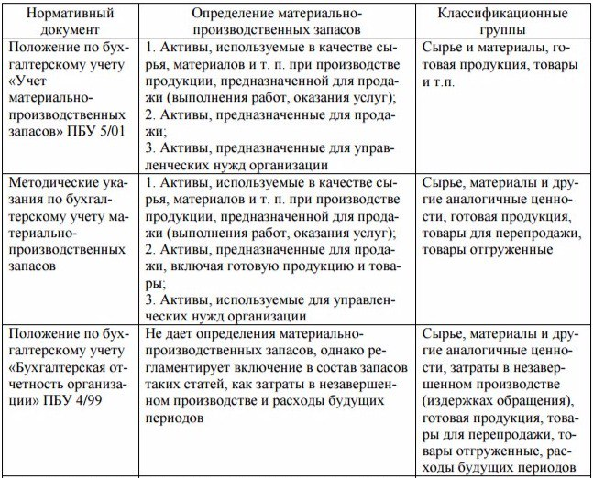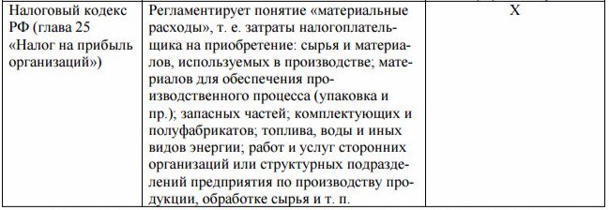

ПРИЛОЖЕНИЕ В

Таблица В.1 - Обзор классификаций материально-производственных запасов

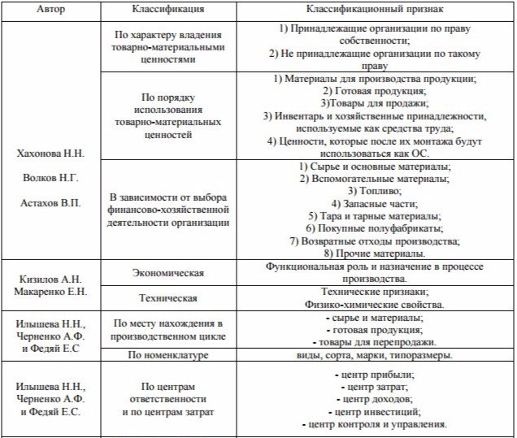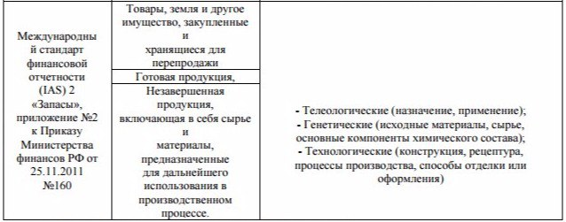

ПРИЛОЖЕНИЕ Г

Таблица Г.1 - Перечень первичных документов, регулирующих движение материально-производственных запасов

|  |  |
| --- | --- |
| Наименование документа | Применение |
| № М-2, № М-2а «Доверенность» | Чтобы получить материальные ценности непосредственно от поставщиков либо от транспортных компаний, доставивших их, какой-либо сотрудник организации выступает в качестве ее доверенного лица. Для подтверждения полномочий сотрудника оформляются данные доверенности. |
| № М-4 «Приходный ордер» | Первичный документ, служащий для принятия к учету поступивших материалов. Документ составляет материально ответственное лицо в день поступления материальных ценностей на склад. |
| № М-7 «Акт о приемке материалов» | Оформляется в случае обнаружения при приемке количественных и качественных расхождений, расхождений по ассортименту с данными документов поставщиков. |
| № М-8 «Лимитно - заборная карта» | Применяется, если в организации установлены лимиты отпуска материалов, систематически потребляемых при изготовлении продукции. |
| № М-11 «Требование –накладная» | Используется при учете движения МПЗ между подразделениями организации или между материально ответственными лицами. |
| № М-15 «Накладная на отпуск материалов на сторону» | Оформляется, если материалы отпускаются подразделениям своей же организации, расположенным за пределами ее территории, а также сторонним организациям. |
| № М-17 «Карточка учета материалов» | Применяется при учете движения материалов на складе по сортам, видам, размерам. Записи в карточке делаются только на основании первичных приходных и расходных документов в день совершения операции. |

ПРИЛОЖЕНИЕ Д

Таблица Д.1 - Этапы авторских методик анализа материально-производственных запасов

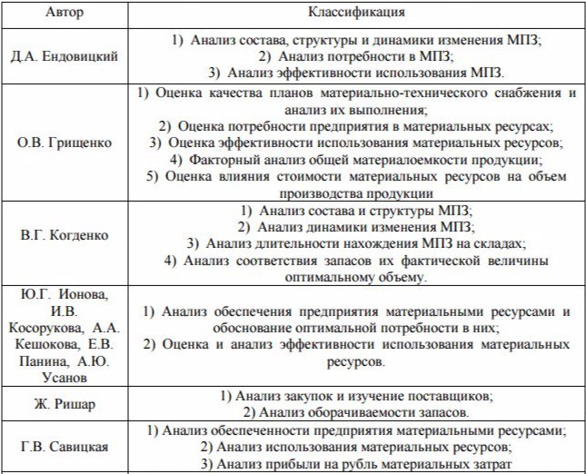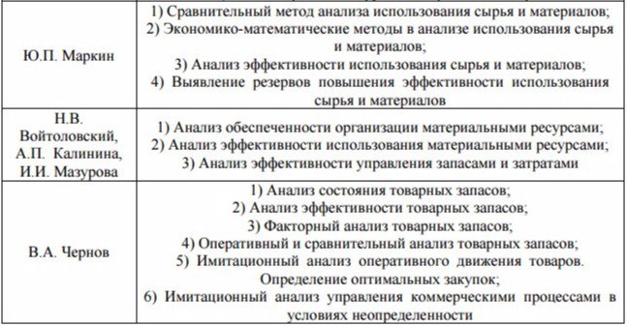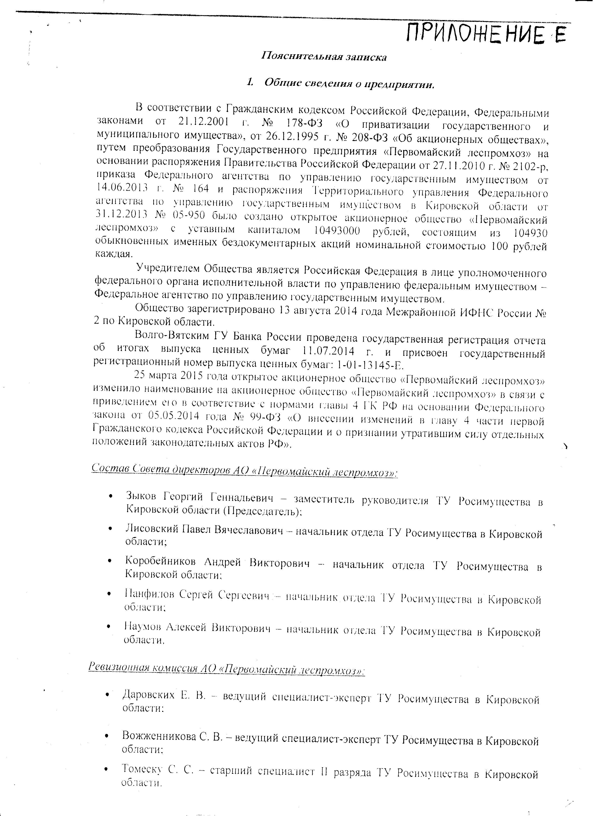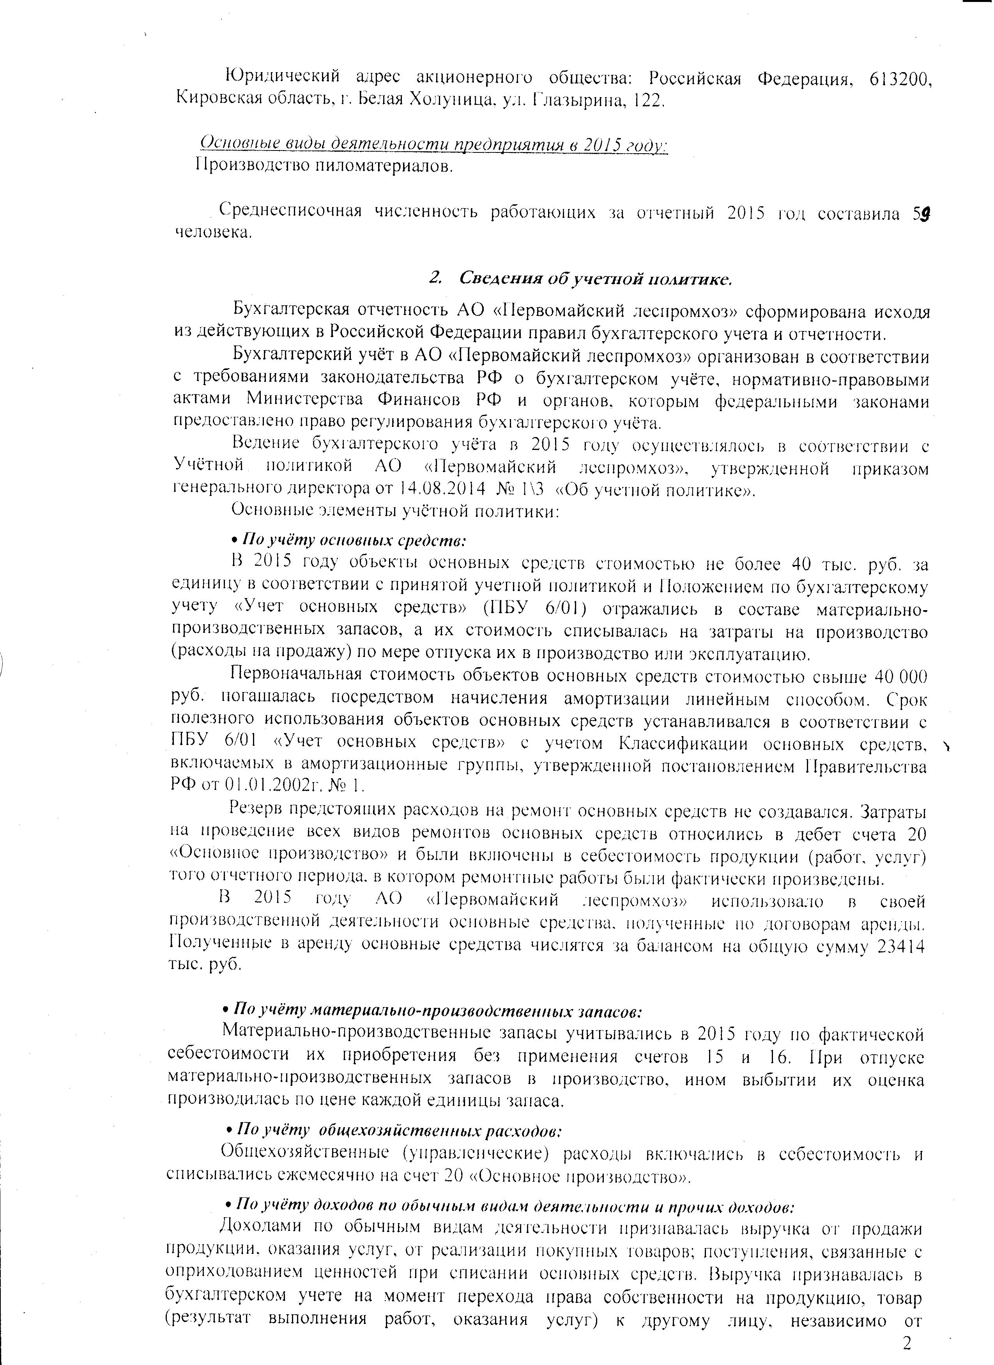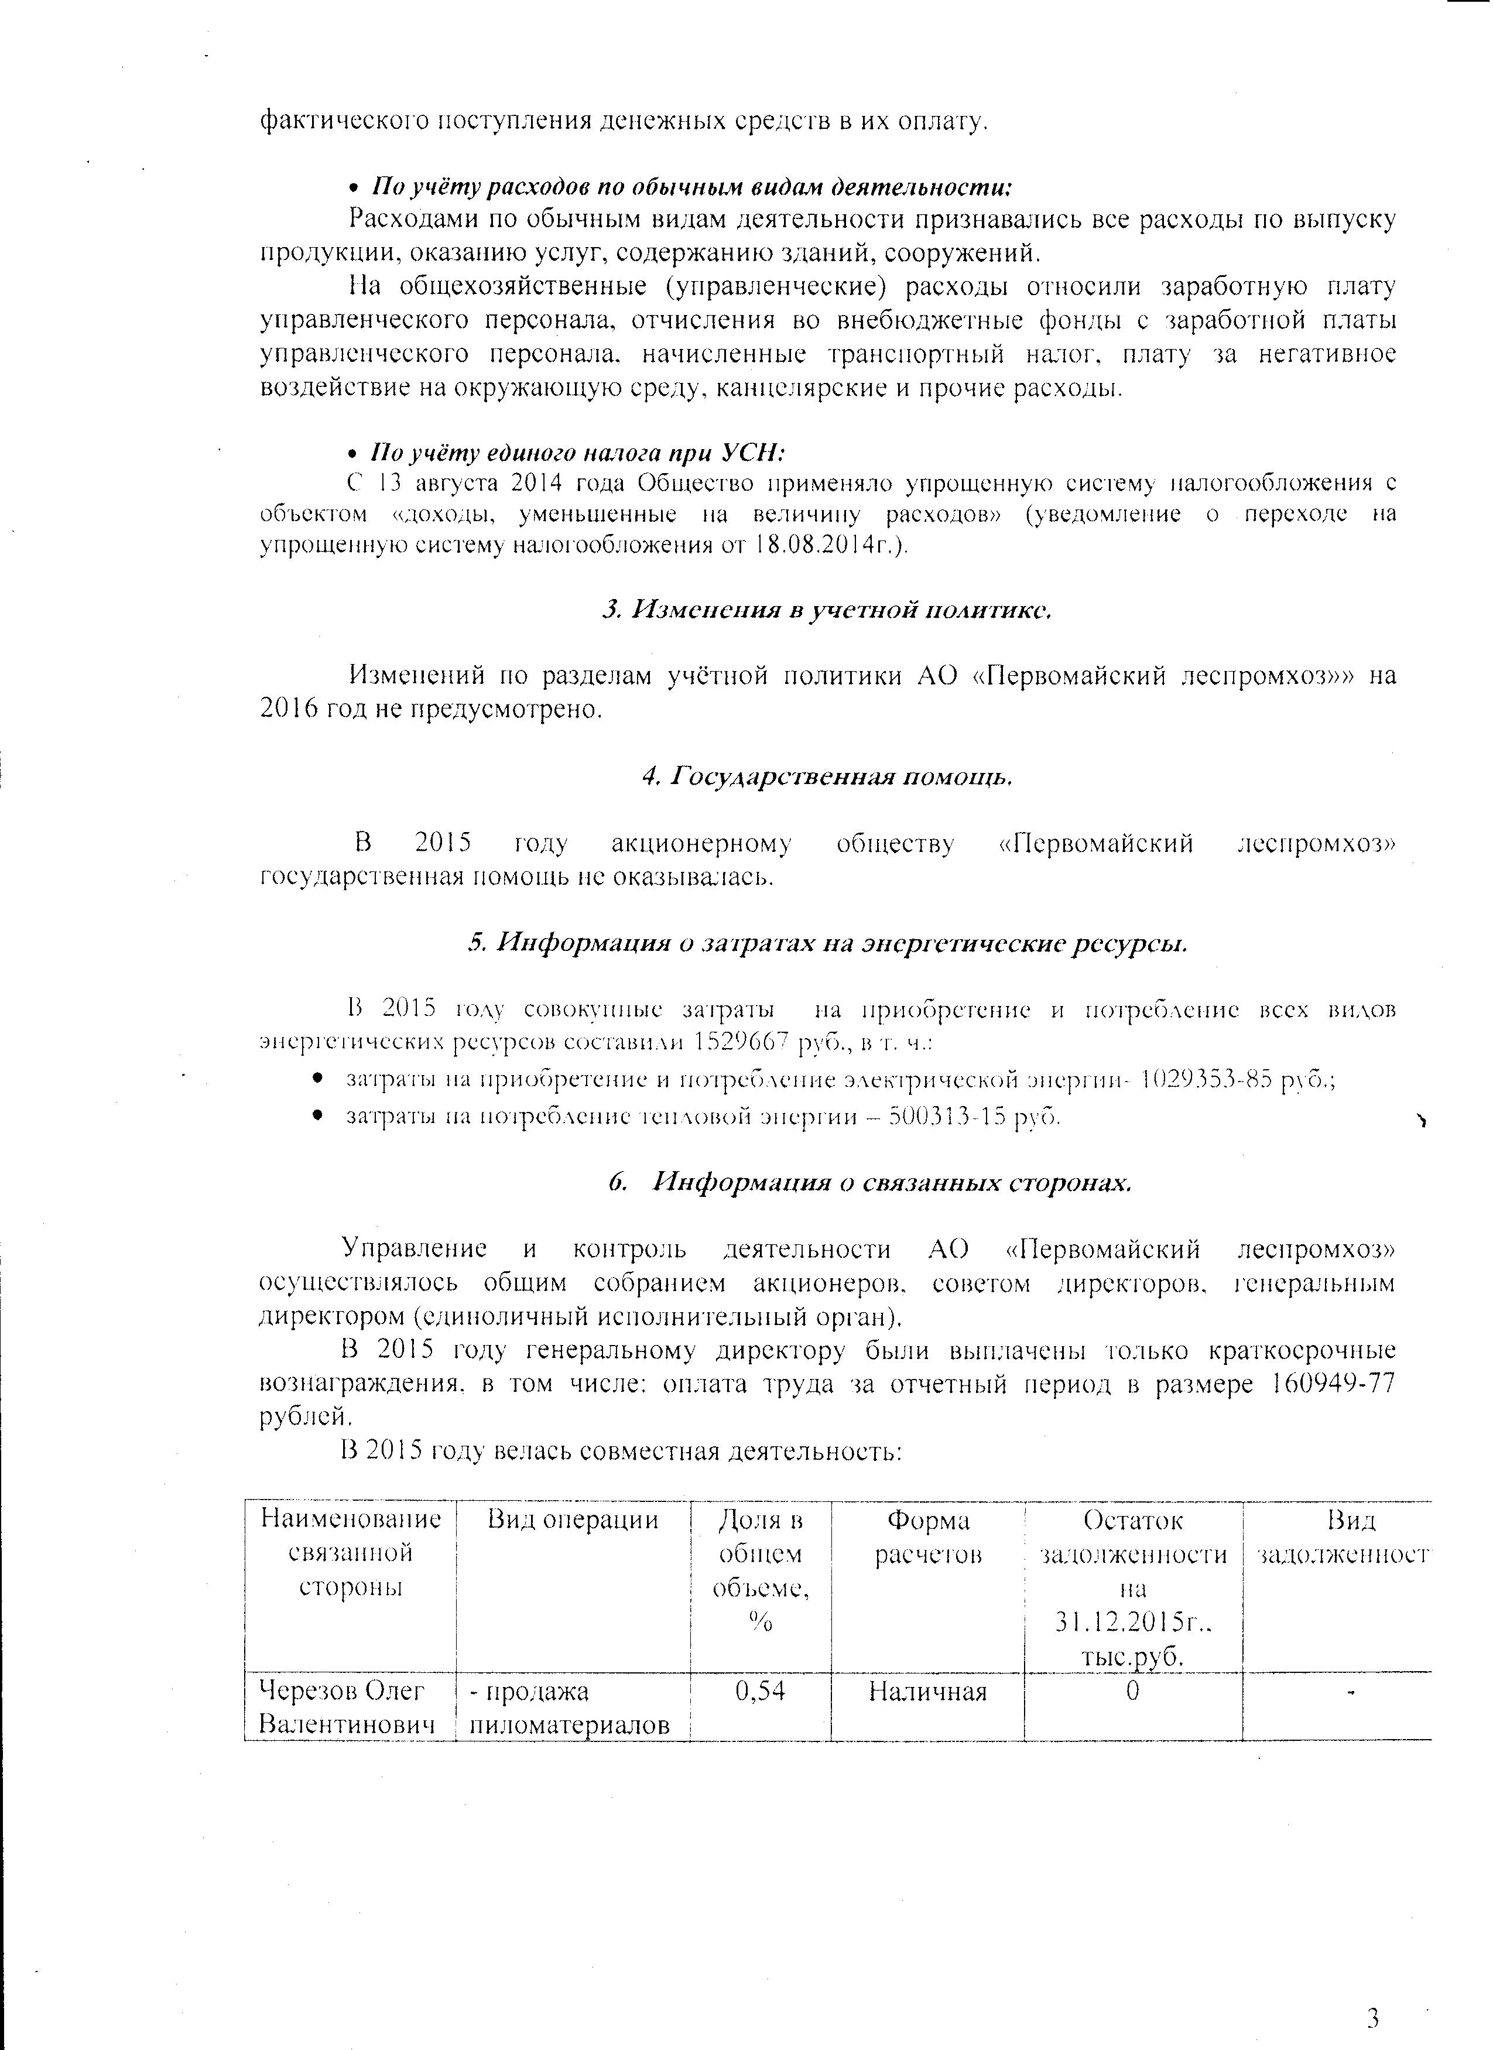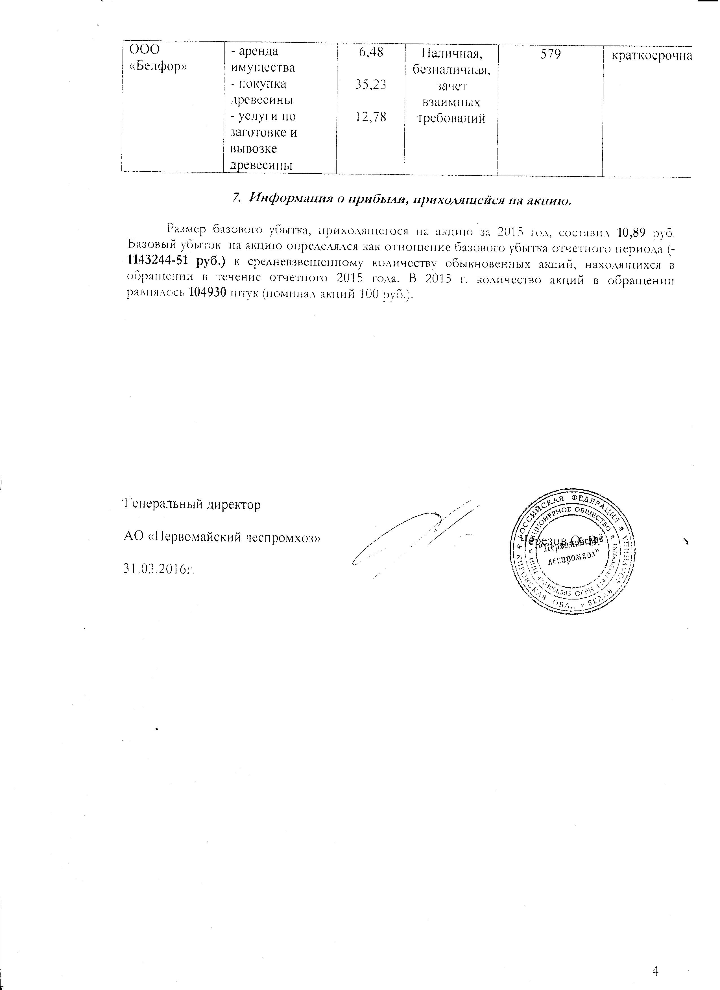

ПРИЛОЖЕНИЕ Ж

Рисунок Ж.1 - Схема организационной структуры АО «Первомайский леспромхоз»

АО «Первомайский леспромхоз

Бухгалтерия

Экономический отдел

Производственный отдел

Отдел по ОТ и ТБ

Отдел кадров

Цех механизации и электрификации

Слесарн. группа

Служба охраны

Котельная

Участок лесосеки

Бригады на заготовке (2)

Участок по разделке сортиментов

Бригада

Лесопильный цех и цех деревообработки

Участок РММ

Слесарн. группа

РММ

Склад

ПРИЛОЖЕНИЕ З

Рисунок З.1 - Схема структуры управления АО «Первомайский леспромхоз»

Инспектор по кадрам

Общее собрание акционеров

Совет директоров

Ревизионная комиссия

Рабочие цеха лесопиления

Рабочие цеха деревообработки

Генеральный директор

Главный бухгалтер

Экономист

Главный инженер

Начальник по ОТ и ТБ

Механик нижнего склада

Слесари

Сторожи

Кочегары

Мастер лесосеки

Бригадиры (2)

Мастер участка по разделке сортиментов

Бригадир

Мастер цехов лесопиления и деревообработки

Начальник РММ

Слесари

Рабочие РММ

Зав. складом

ПРИЛОЖЕНИЕ И

Рисунок И.1 - Схема бухгалтерии АО «Первомайский леспромхоз»

Бухгалтер кассир

Бухгалтер по реализации

Экономист

Бухгалтер по заработной плате

Главный бухгалтер

Генеральный директор

ПРИЛОЖЕНИЕ К

Приложение № 1  
к Приказу Министерства финансов  
Российской Федерации  
от 02.07.2010 № 66н

(в ред. Приказов Минфина России  
от 05.10.2011 № 124н,  
от 06.04.2015 № 57н)

**Бухгалтерский баланс**

|  |  |  |  |  |  |  |  |  |  |  |  |  |  |  |  |
| --- | --- | --- | --- | --- | --- | --- | --- | --- | --- | --- | --- | --- | --- | --- | --- |
| **на** | | | **31 декабря** | **20** | **16** | **г.** | | | | | | Коды | | | |
| Форма по ОКУД | | | | | | | | | | | | 0710001 | | | |
| Дата (число, месяц, год) | | | | | | | | | | | | 31 | 3 | | 2017 |
| Организация | АО «Первомайский леспромхоз» | | | | | | | | по ОКПО | | | 02984897 | | | |
| Идентификационный номер налогоплательщика | | | | | | | | | ИНН | | | 4303006305 | | | |
| Вид экономической деятельности | | Производство пиломатериалов, кроме профилированных, толщиной более 6 мм; производство непропитанных железнодорожных и трамвайных шпал из древесины | | | | | | | | по ОКВЭД | | 20.10.1 | | | |
| Организационно-правовая форма/форма собственности | | | | | | | Непубличные акционерные | | | |  |  | |  | |
| общества/ Федеральная собственность | | | | | | | | по ОКОПФ/ОКФС | | | | 12267 | | 12 | |
| Единица измерения: тыс. руб. | | | | | | | | | по ОКЕИ | | | 384 | | | |

Местонахождение (адрес) 613200, Кировская область, Белохолуницкий район,

г. Белая Холуница, ул. Глазырина, д.122

|  |  |  |  |  |  |  |  |  |  |  |  |  |
| --- | --- | --- | --- | --- | --- | --- | --- | --- | --- | --- | --- | --- |
|  |  | На | 31 декабря | | |  | На 31 декабря | | | На 31 декабря | | |
| Пояснения 1 | Наименование показателя 2 | 20 | | 16 | г.3 | | 20 | 15 | г.4 | 20 | 14 | г.5 |
|  |  |  | |  |  | |  |  |  |  |  |  |
|  | **АКТИВ** |  | | | | |  | | |  | | |
|  | **I. ВНЕОБОРОТНЫЕ АКТИВЫ** |  | | | | |  | | |  | | |
|  | Нематериальные активы | 12 | | | | | - | | | - | | |
|  | Результаты исследований и разработок | - | | | | | - | | | - | | |
|  | Нематериальные поисковые активы | - | | | | | - | | | - | | |
|  | Материальные поисковые активы | - | | | | | - | | | - | | |
|  | Основные средства | 5890 | | | | | 5944 | | | 224 | | |
|  | в том числе:  основные средства | 119 | | | | | 173 | | | 224 | | |
|  | земельные участки | 5771 | | | | | 5771 | | | - | | |
|  | Доходные вложения в материальные ценности | - | | | | | - | | | - | | |
|  | Финансовые вложения | - | | | | | - | | | - | | |
|  | Отложенные налоговые активы | - | | | | | - | | | - | | |
|  | Прочие внеоборотные активы | - | | | | | - | | | - | | |
|  | Итого по разделу I | 5902 | | | | | 5944 | | | 224 | | |
|  | **II. ОБОРОТНЫЕ АКТИВЫ** |  | | | | |  | | |  | | |
|  | Запасы | 3697 | | | | | 3329 | | | 4494 | | |
|  | в том числе:  сырье, материалы и другие аналогичные ценности | 1766 | | | | | 1305 | | | 2284 | | |
|  | готовая продукция и товары для перепродажи | 1931 | | | | | 2024 | | | 2210 | | |
|  | Налог на добавленную стоимость по приобретенным ценностям | - | | | | | - | | | - | | |
|  | Дебиторская задолженность | 1310 | | | | | 2917 | | | 1364 | | |
|  | в том числе:  расчеты с поставщиками | 1 | | | | | 6 | | | 516 | | |
|  | расчеты с покупателями и заказчиками | 1104 | | | | | 2807 | | | 786 | | |
|  | расчеты с внебюджетными фондами | 205 | | | | | 104 | | | 61 | | |
|  | Финансовые вложения (за исключением денежных эквивалентов) | - | | | | | - | | | - | | |
|  | Денежные средства и денежные эквиваленты | 13 | | | | | 190 | | | 42 | | |
|  | в том числе:  касса | 12 | | | | | 1 | | | 11 | | |
|  | расчетный счет | 1 | | | | | 189 | | | 31 | | |
|  | Прочие оборотные активы | 3 | | | | | - | | | - | | |
|  | Итого по разделу II | 5023 | | | | | 6436 | | | 5899 | | |
|  | **БАЛАНС** | 10925 | | | | | 12380 | | | 6123 | | |

Форма 0710001 с. 2

|  |  |  |  |  |  |  |  |  |  |  |  |  |  |  |  |  |  |
| --- | --- | --- | --- | --- | --- | --- | --- | --- | --- | --- | --- | --- | --- | --- | --- | --- | --- |
|  |  | На | | 31 декабря | | |  | На 31 декабря | | | | | На 31 декабря | | | | |
| Пояснения 1 | Наименование показателя 2 | 20 | | | 16 | г.3 | | 20 | | 15 | г.4 | | 20 | | 14 | г.5 | |
|  |  |  | | |  |  | |  | |  |  | |  | |  |  | |
|  | **ПАССИВ** |  | | | | | |  | | | | |  | | | | |
|  | **III. КАПИТАЛ И РЕЗЕРВЫ 6** |  | | | | | |  | | | | |  | | | | |
|  | Уставный капитал (складочный капитал, уставный фонд, вклады товарищей) | 10493 | | | | | | 10493 | | | | | 1 | | | | |
|  | Собственные акции, выкупленные у акционеров | ( | - | | | | )7 | ( | - | | | ) | ( | - | | | ) |
|  | Переоценка внеоборотных активов | - | | | | | | - | | | | | 2507 | | | | |
|  | Добавочный капитал (без переоценки) | - | | | | | | - | | | | | - | | | | |
|  | Резервный капитал | - | | | | | | - | | | | | - | | | | |
|  | Нераспределенная прибыль (непокрытый убыток) | (3730) | | | | | | (2587) | | | | | 1116 | | | | |
|  | Итого по разделу III | 6763 | | | | | | 7906 | | | | | 3624 | | | | |
|  | **IV. ДОЛГОСРОЧНЫЕ ОБЯЗАТЕЛЬСТВА** |  | | | | | |  | | | | |  | | | | |
|  | Заемные средства | - | | | | | | - | | | | | - | | | | |
|  | Отложенные налоговые обязательства | - | | | | | | - | | | | | - | | | | |
|  | Оценочные обязательства | - | | | | | | - | | | | | - | | | | |
|  | Прочие обязательства | - | | | | | | - | | | | | - | | | | |
|  | Итого по разделу IV | - | | | | | | - | | | | | - | | | | |
|  | **V. КРАТКОСРОЧНЫЕ ОБЯЗАТЕЛЬСТВА** |  | | | | | |  | | | | |  | | | | |
|  | Заемные средства | - | | | | | | - | | | | | - | | | | |
|  | Кредиторская задолженность | 4162 | | | | | | 4474 | | | | | 2499 | | | | |
|  | в том числе:  поставщики и подрядчики | 2184 | | | | | | 2802 | | | | | 1161 | | | | |
|  | покупатели и заказчики | 964 | | | | | | 935 | | | | | 774 | | | | |
|  | задолженность по налогам и сборам | 367 | | | | | | 240 | | | | | 90 | | | | |
|  | задолженность перед внебюджетными фондами | 180 | | | | | | 85 | | | | | 83 | | | | |
|  | задолженность перед персоналом | 436 | | | | | | 395 | | | | | 382 | | | | |
|  | прочие кредиторы | 31 | | | | | | 17 | | | | | 9 | | | | |
|  | Доходы будущих периодов | - | | | | | | - | | | | | - | | | | |
|  | Оценочные обязательства | - | | | | | | - | | | | | - | | | | |
|  | Прочие обязательства | - | | | | | | - | | | | | - | | | | |
|  | Итого по разделу V | 4162 | | | | | | 4474 | | | | | 2499 | | | | |
|  | **БАЛАНС** | 10925 | | | | | | 12380 | | | | | 6123 | | | | |

|  |  |  |  |
| --- | --- | --- | --- |
| Руководитель |  |  | Черезов О. В. |
|  | (подпись) |  | (расшифровка подписи) |

|  |  |  |  |  |  |  |
| --- | --- | --- | --- | --- | --- | --- |
| “ | 31 | ” | марта | 20 | 17 | г. |

Примечания

1. Указывается номер соответствующего пояснения к бухгалтерскому балансу и отчету о финансовых результатах.

2. В соответствии с Положением по бухгалтерскому учету "Бухгалтерская отчетность организации" ПБУ 4/99, утвержденным Приказом Министерства финансов Российской Федерации от 6 июля 1999 г. № 43н (по заключению Министерства юстиции Российской Федерации № 6417-ПК от 6 августа 1999 г. указанным Приказ в государственной регистрации не нуждается), показатели об отдельных активах, обязательствах могут приводиться общей суммой с раскрытием в пояснениях к бухгалтерскому балансу, если каждый из этих показателей в отдельности несущественен для оценки заинтересованными пользователями финансового положения организации или финансовых результатов ее деятельности.

3. Указывается отчетная дата отчетного периода.

4. Указывается предыдущий год.

5. Указывается год, предшествующий предыдущему.

6. Некоммерческая организация именует указанный раздел "Целевое финансирование". Вместо показателей "Уставный капитал (складочный капитал, уставный фонд, вклады товарищей)", "Собственные акции, выкупленные у акционеров", "Добавочный капитал", "Резервный капитал" и "Нераспределенная прибыль (непокрытый убыток)" некоммерческая организация включает показатели "Паевой фонд", "Целевой капитал", "Целевые средства", "Фонд недвижимого и особо ценного движимого имущества", "Резервный и иные целевые фонды".

7. Здесь и в других формах отчетов вычитаемый или отрицательный показатель показывается в круглых скобках.

ПРИЛОЖЕНИЕ Л

Приложение № 1  
к Приказу Министерства финансов  
Российской Федерации  
от 02.07.2010 № 66н

(в ред. Приказов Минфина России  
от 05.10.2011 № 124н,  
от 06.04.2015 № 57н)

**Отчет о финансовых результатах**

**за 2016 г.**

|  |  |  |  |  |  |  |  |  |  |  |  |
| --- | --- | --- | --- | --- | --- | --- | --- | --- | --- | --- | --- |
| Форма по ОКУД | | | | | | | | 0710002 | | | |
| Дата (число, месяц, год) | | | | | | | | 31 | 3 | | 2017 |
| Организация | АО «Первомайский леспромхоз» | | | | по ОКПО | | | 02984897 | | | |
| Идентификационный номер налогоплательщика | | | | | ИНН | | | 4303006305 | | | |
| Вид экономической деятельности | | Производство пиломатериалов, кроме профилированных, толщиной более 6 мм; производство непропитанных железнодорожных и трамвайных шпал из древесины; | | | | по ОКВЭД | | 20.10.1 | | | |
| Организационно-правовая форма/форма собственности | | | Непубличные | | | |  |  | |  | |
| акционерные общества/ Федеральная собственность | | | | по ОКОПФ/ОКФС | | | | 12267 | | 12 | |
| Единица измерения: тыс. руб. | | | | | по ОКЕИ | | | 384 | | | |

|  |  |  |  |  |  |  |  |  |  |  |  |  |  |  |  |
| --- | --- | --- | --- | --- | --- | --- | --- | --- | --- | --- | --- | --- | --- | --- | --- |
| Пояснения1 | Наименование показателя 2 | За | | 2016 г.3 | | |  | | За | | 2015 г.4 | | |  | |
|  |  |  | | |  |  | | |  | | |  |  | | |
|  | Выручка 5 | 27311 | | | | | | | 27046 | | | | | | |
|  | Себестоимость продаж | ( | 28058 | | | | | ) | ( | 27955 | | | | | ) |
|  | Валовая прибыль (убыток) | (747) | | | | | | | (909) | | | | | | |
|  | Коммерческие расходы | ( | - | | | | | ) | ( | - | | | | | ) |
|  | Управленческие расходы | ( | - | | | | | ) | ( | - | | | | | ) |
|  | Прибыль (убыток) от продаж | (747) | | | | | | | (909) | | | | | | |
|  | Доходы от участия в других организациях | - | | | | | | | - | | | | | | |
|  | Проценты к получению | - | | | | | | | - | | | | | | |
|  | Проценты к уплате | ( | - | | | | | ) | ( | - | | | | | ) |
|  | Прочие доходы | - | | | | | | | - | | | | | | |
|  | Прочие расходы | ( | 100 | | | | | ) | ( | - | | | | | ) |
|  | Прибыль (убыток) до налогообложения | (847) | | | | | | | (909) | | | | | | |
|  | Текущий налог на прибыль | ( | - | | | | | ) | ( | - | | | | | ) |
|  | в т.ч. постоянные налоговые обязательства (активы) | - | | | | | | | - | | | | | | |
|  | Изменение отложенных налоговых обязательств | - | | | | | | | - | | | | | | |
|  | Изменение отложенных налоговых активов | - | | | | | | | - | | | | | | |
|  | Прочее | (293) | | | | | | | (214) | | | | | | |
|  | Чистая прибыль (убыток) | (1140) | | | | | | | (1123) | | | | | | |

Форма 0710002 с. 2

|  |  |  |  |  |  |  |  |  |  |  |  |
| --- | --- | --- | --- | --- | --- | --- | --- | --- | --- | --- | --- |
| Пояснения1 | Наименование показателя 2 | За | 2016 г.3 | | |  | За | 2015 г.4 | | |  |
|  |  |  | |  |  | |  | |  |  | |
|  | Результат от переоценки внеоборотных активов, не включаемый в чистую прибыль (убыток) периода | - | | | | | - | | | | |
|  | Результат от прочих операций, не включаемый в чистую прибыль (убыток) периода | - | | | | | - | | | | |
|  | Совокупный финансовый результат периода 6 | (1140) | | | | | (1123) | | | | |
|  | Справочно  Базовая прибыль (убыток) на акцию | - | | | | | - | | | | |
|  | Разводненная прибыль (убыток) на акцию | - | | | | | - | | | | |

|  |  |  |  |
| --- | --- | --- | --- |
| Руководитель |  |  | Черезов О.В. |
|  | (подпись) |  | (расшифровка подписи) |

|  |  |  |  |  |  |  |
| --- | --- | --- | --- | --- | --- | --- |
| “ | 31 | ” | марта | 20 | 17 | г. |

Примечания

1. Указывается номер соответствующего пояснения к бухгалтерскому балансу и отчету о финансовых результатах.

2. В соответствии с Положением по бухгалтерскому учету "Бухгалтерская отчетность организации" ПБУ 4/99, утвержденным Приказом Министерства финансов Российской Федерации от 6 июля 1999 г. № 43н (по заключению Министерства юстиции Российской Федерации № 6417-ПК от 6 августа 1999 г. указанный Приказ в государственной регистрации не нуждается), показатели об отдельных доходах и расходах могут приводиться в отчете о финансовых результатах общей суммой с раскрытием в пояснениях к отчету о финансовых результатах, если каждый из этих показателей в отдельности несущественен для оценки заинтересованными пользователями финансового положения организации или финансовых результатов ее деятельности.

3. Указывается отчетный период.

4. Указывается период предыдущего года, аналогичный отчетному периоду.

5. Выручка отражается за минусом налога на добавленную стоимость, акцизов.

6. Совокупный финансовый результат периода определяется как сумма строк "Чистая прибыль (убыток)", "Результат от переоценки внеоборотных активов, не включаемый в чистую прибыль (убыток) периода" и "Результат от прочих операций, не включаемый в чистую прибыль (убыток) отчетного периода".

ПРИЛОЖЕНИЕ М

Приложение № 1  
к Приказу Министерства финансов  
Российской Федерации  
от 02.07.2010 № 66н

(в ред. Приказов Минфина России  
от 05.10.2011 № 124н,  
от 06.04.2015 № 57н)

**Отчет о финансовых результатах**

**за 2015 г.**

|  |  |  |  |  |  |  |  |  |  |  |  |
| --- | --- | --- | --- | --- | --- | --- | --- | --- | --- | --- | --- |
| Форма по ОКУД | | | | | | | | 0710002 | | | |
| Дата (число, месяц, год) | | | | | | | | 31 | 3 | | 2016 |
| Организация | АО «Первомайский леспромхоз» | | | | по ОКПО | | | 02984897 | | | |
| Идентификационный номер налогоплательщика | | | | | ИНН | | | 4303006305 | | | |
| Вид экономической деятельности | | Производство пиломатериалов, кроме профилированных, толщиной более 6 мм; производство непропитанных железнодорожных и трамвайных шпал из древесины; | | | | по ОКВЭД | | 20.10.1 | | | |
| Организационно-правовая форма/форма собственности | | | Непубличные | | | |  |  | |  | |
| акционерные общества/ Федеральная собственность | | | | по ОКОПФ/ОКФС | | | | 12267 | | 12 | |
| Единица измерения: тыс. руб. | | | | | по ОКЕИ | | | 384 | | | |

|  |  |  |  |  |  |  |  |  |  |  |  |  |  |  |  |
| --- | --- | --- | --- | --- | --- | --- | --- | --- | --- | --- | --- | --- | --- | --- | --- |
| Пояснения1 | Наименование показателя 2 | За | | 2015 г.3 | | |  | | За | | 2014 г.4 | | |  | |
|  |  |  | | |  |  | | |  | | |  |  | | |
|  | Выручка 5 | 27046 | | | | | | | 19955 | | | | | | |
|  | Себестоимость продаж | ( | 27955 | | | | | ) | ( | 19606 | | | | | ) |
|  | Валовая прибыль (убыток) | (909) | | | | | | | 349 | | | | | | |
|  | Коммерческие расходы | ( | - | | | | | ) | ( | - | | | | | ) |
|  | Управленческие расходы | ( | - | | | | | ) | ( | - | | | | | ) |
|  | Прибыль (убыток) от продаж | (909) | | | | | | | 349 | | | | | | |
|  | Доходы от участия в других организациях | - | | | | | | | - | | | | | | |
|  | Проценты к получению | - | | | | | | | - | | | | | | |
|  | Проценты к уплате | ( | - | | | | | ) | ( | - | | | | | ) |
|  | Прочие доходы | - | | | | | | | - | | | | | | |
|  | Прочие расходы | ( | - | | | | | ) | ( | - | | | | | ) |
|  | Прибыль (убыток) до налогообложения | (909) | | | | | | | 349 | | | | | | |
|  | Текущий налог на прибыль | ( | - | | | | | ) | ( | - | | | | | ) |
|  | в т.ч. постоянные налоговые обязательства (активы) | - | | | | | | | - | | | | | | |
|  | Изменение отложенных налоговых обязательств | - | | | | | | | - | | | | | | |
|  | Изменение отложенных налоговых активов | - | | | | | | | - | | | | | | |
|  | Прочее | (214) | | | | | | | (200) | | | | | | |
|  | Чистая прибыль (убыток) | (1123) | | | | | | | 149 | | | | | | |

Форма 0710002 с. 2

|  |  |  |  |  |  |  |  |  |  |  |  |
| --- | --- | --- | --- | --- | --- | --- | --- | --- | --- | --- | --- |
| Пояснения1 | Наименование показателя 2 | За | 2015 г.3 | | |  | За | 2014 г.4 | | |  |
|  |  |  | |  |  | |  | |  |  | |
|  | Результат от переоценки внеоборотных активов, не включаемый в чистую прибыль (убыток) периода | - | | | | | - | | | | |
|  | Результат от прочих операций, не включаемый в чистую прибыль (убыток) периода | - | | | | | - | | | | |
|  | Совокупный финансовый результат периода 6 | (1123) | | | | | 149 | | | | |
|  | Справочно  Базовая прибыль (убыток) на акцию | - | | | | | - | | | | |
|  | Разводненная прибыль (убыток) на акцию | - | | | | | - | | | | |

|  |  |  |  |
| --- | --- | --- | --- |
| Руководитель |  |  | Черезов О.В. |
|  | (подпись) |  | (расшифровка подписи) |

|  |  |  |  |  |  |  |
| --- | --- | --- | --- | --- | --- | --- |
| “ | 31 | ” | марта | 20 | 16 | г. |

Примечания

1. Указывается номер соответствующего пояснения к бухгалтерскому балансу и отчету о финансовых результатах.

2. В соответствии с Положением по бухгалтерскому учету "Бухгалтерская отчетность организации" ПБУ 4/99, утвержденным Приказом Министерства финансов Российской Федерации от 6 июля 1999 г. № 43н (по заключению Министерства юстиции Российской Федерации № 6417-ПК от 6 августа 1999 г. указанный Приказ в государственной регистрации не нуждается), показатели об отдельных доходах и расходах могут приводиться в отчете о финансовых результатах общей суммой с раскрытием в пояснениях к отчету о финансовых результатах, если каждый из этих показателей в отдельности несущественен для оценки заинтересованными пользователями финансового положения организации или финансовых результатов ее деятельности.

3. Указывается отчетный период.

4. Указывается период предыдущего года, аналогичный отчетному периоду.

5. Выручка отражается за минусом налога на добавленную стоимость, акцизов.

6. Совокупный финансовый результат периода определяется как сумма строк "Чистая прибыль (убыток)", "Результат от переоценки внеоборотных активов, не включаемый в чистую прибыль (убыток) периода" и "Результат от прочих операций, не включаемый в чистую прибыль (убыток) отчетного периода".

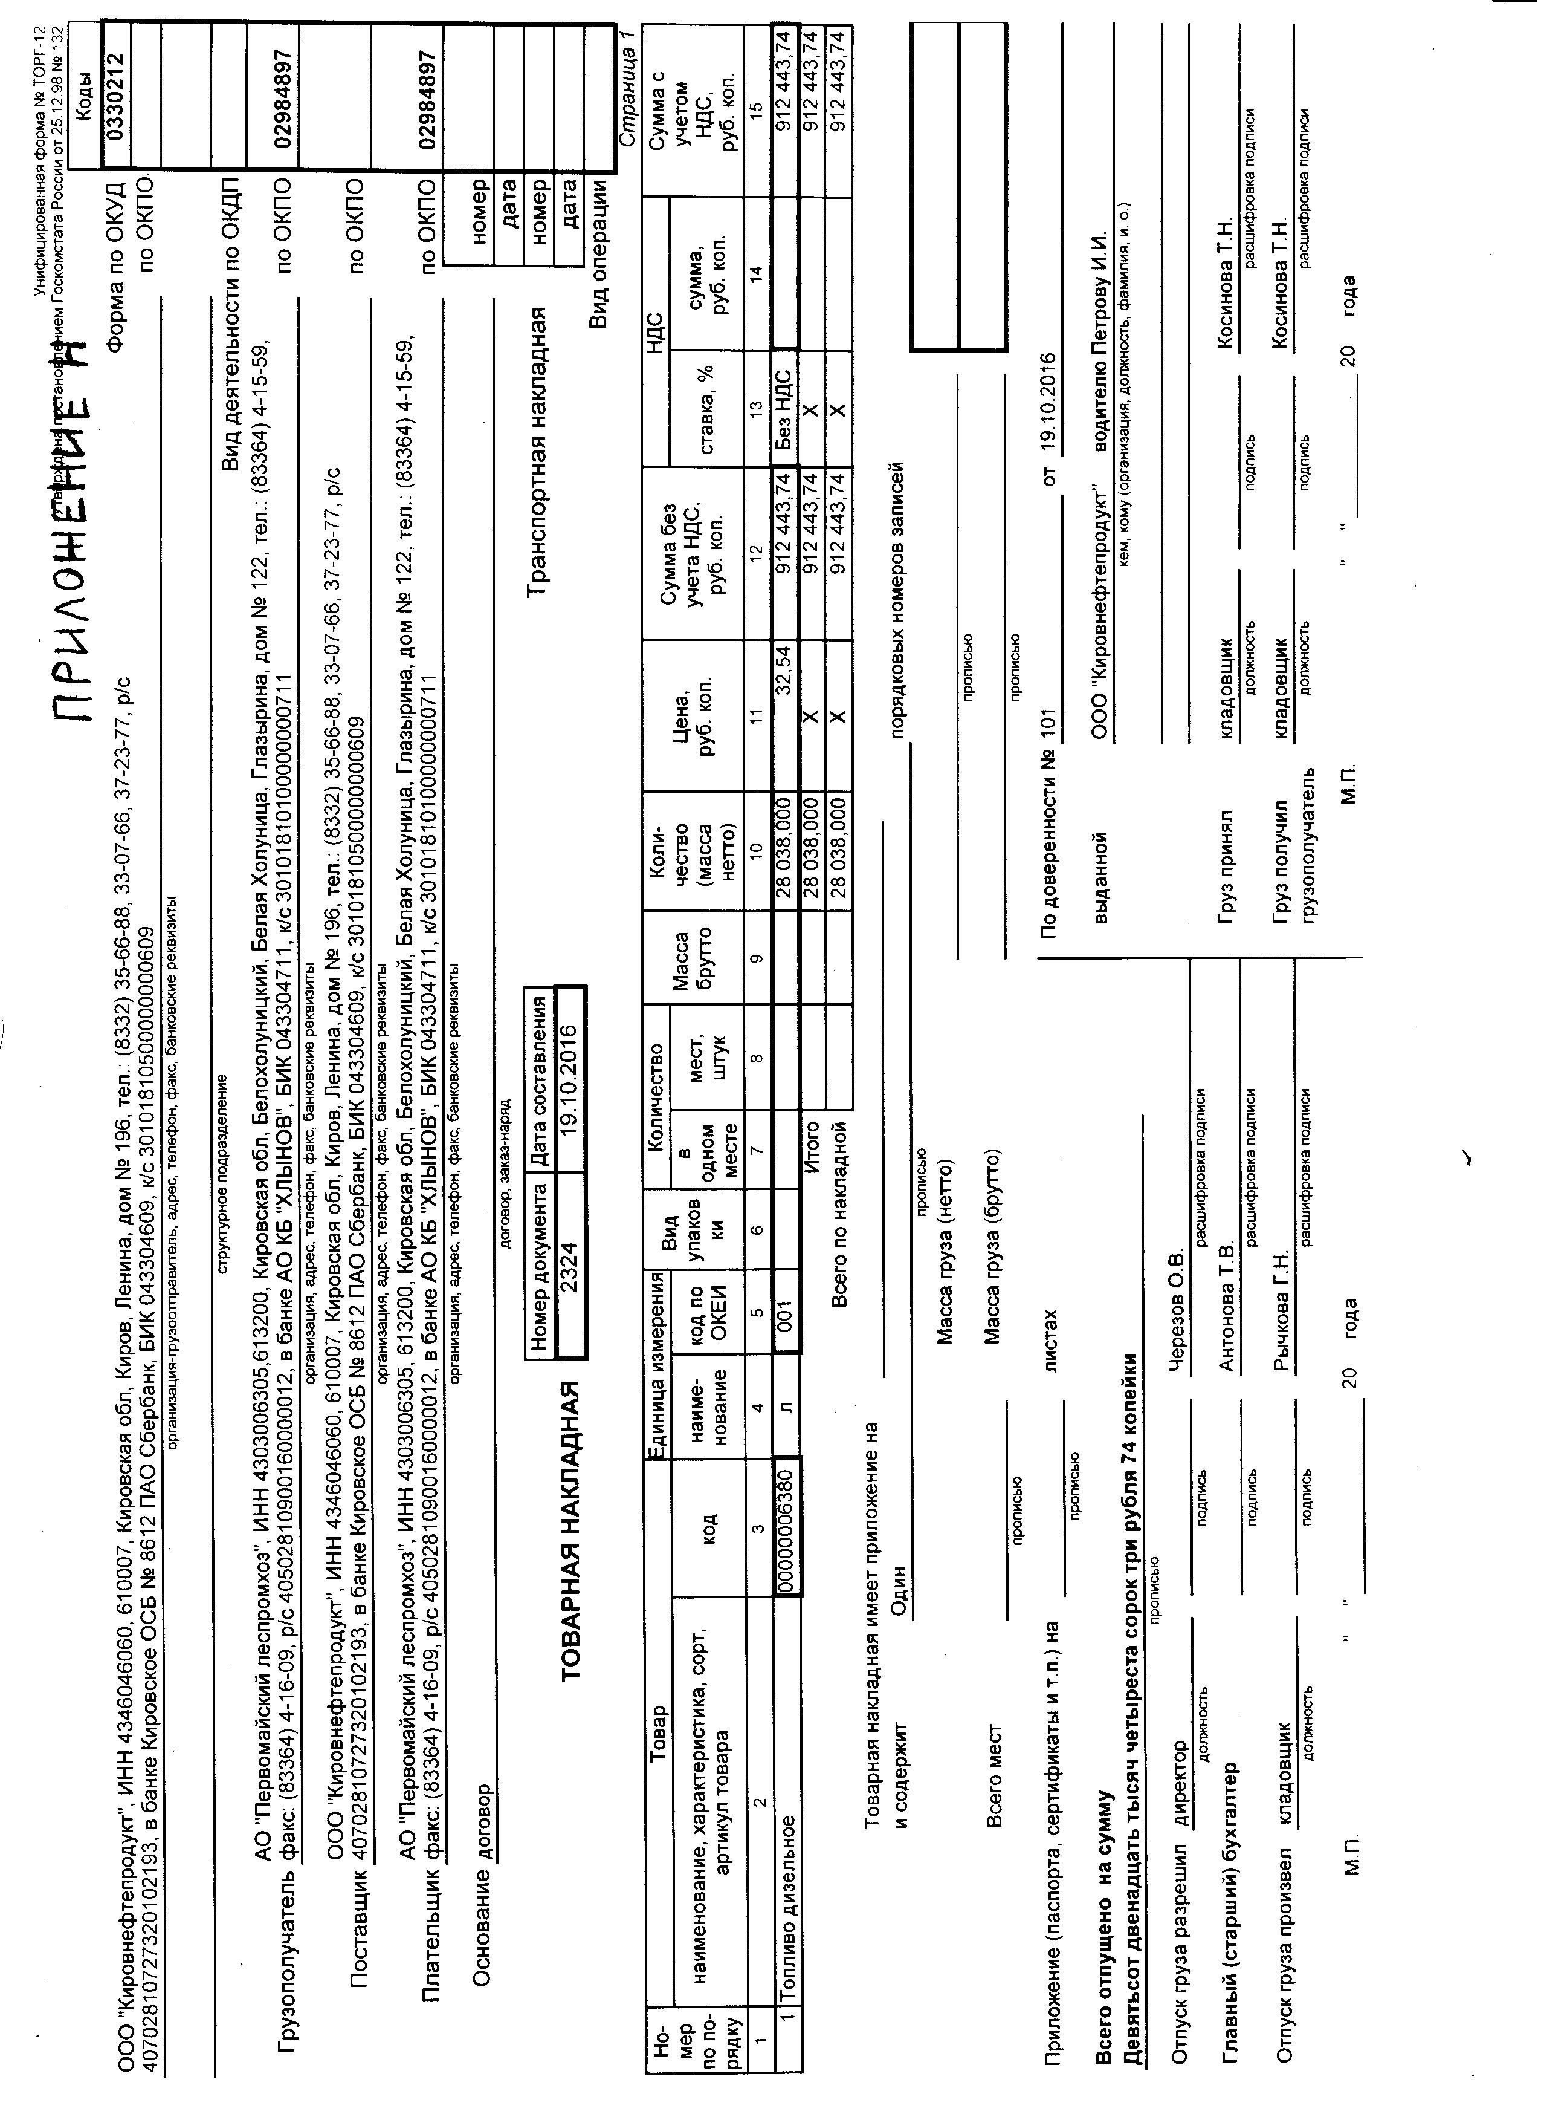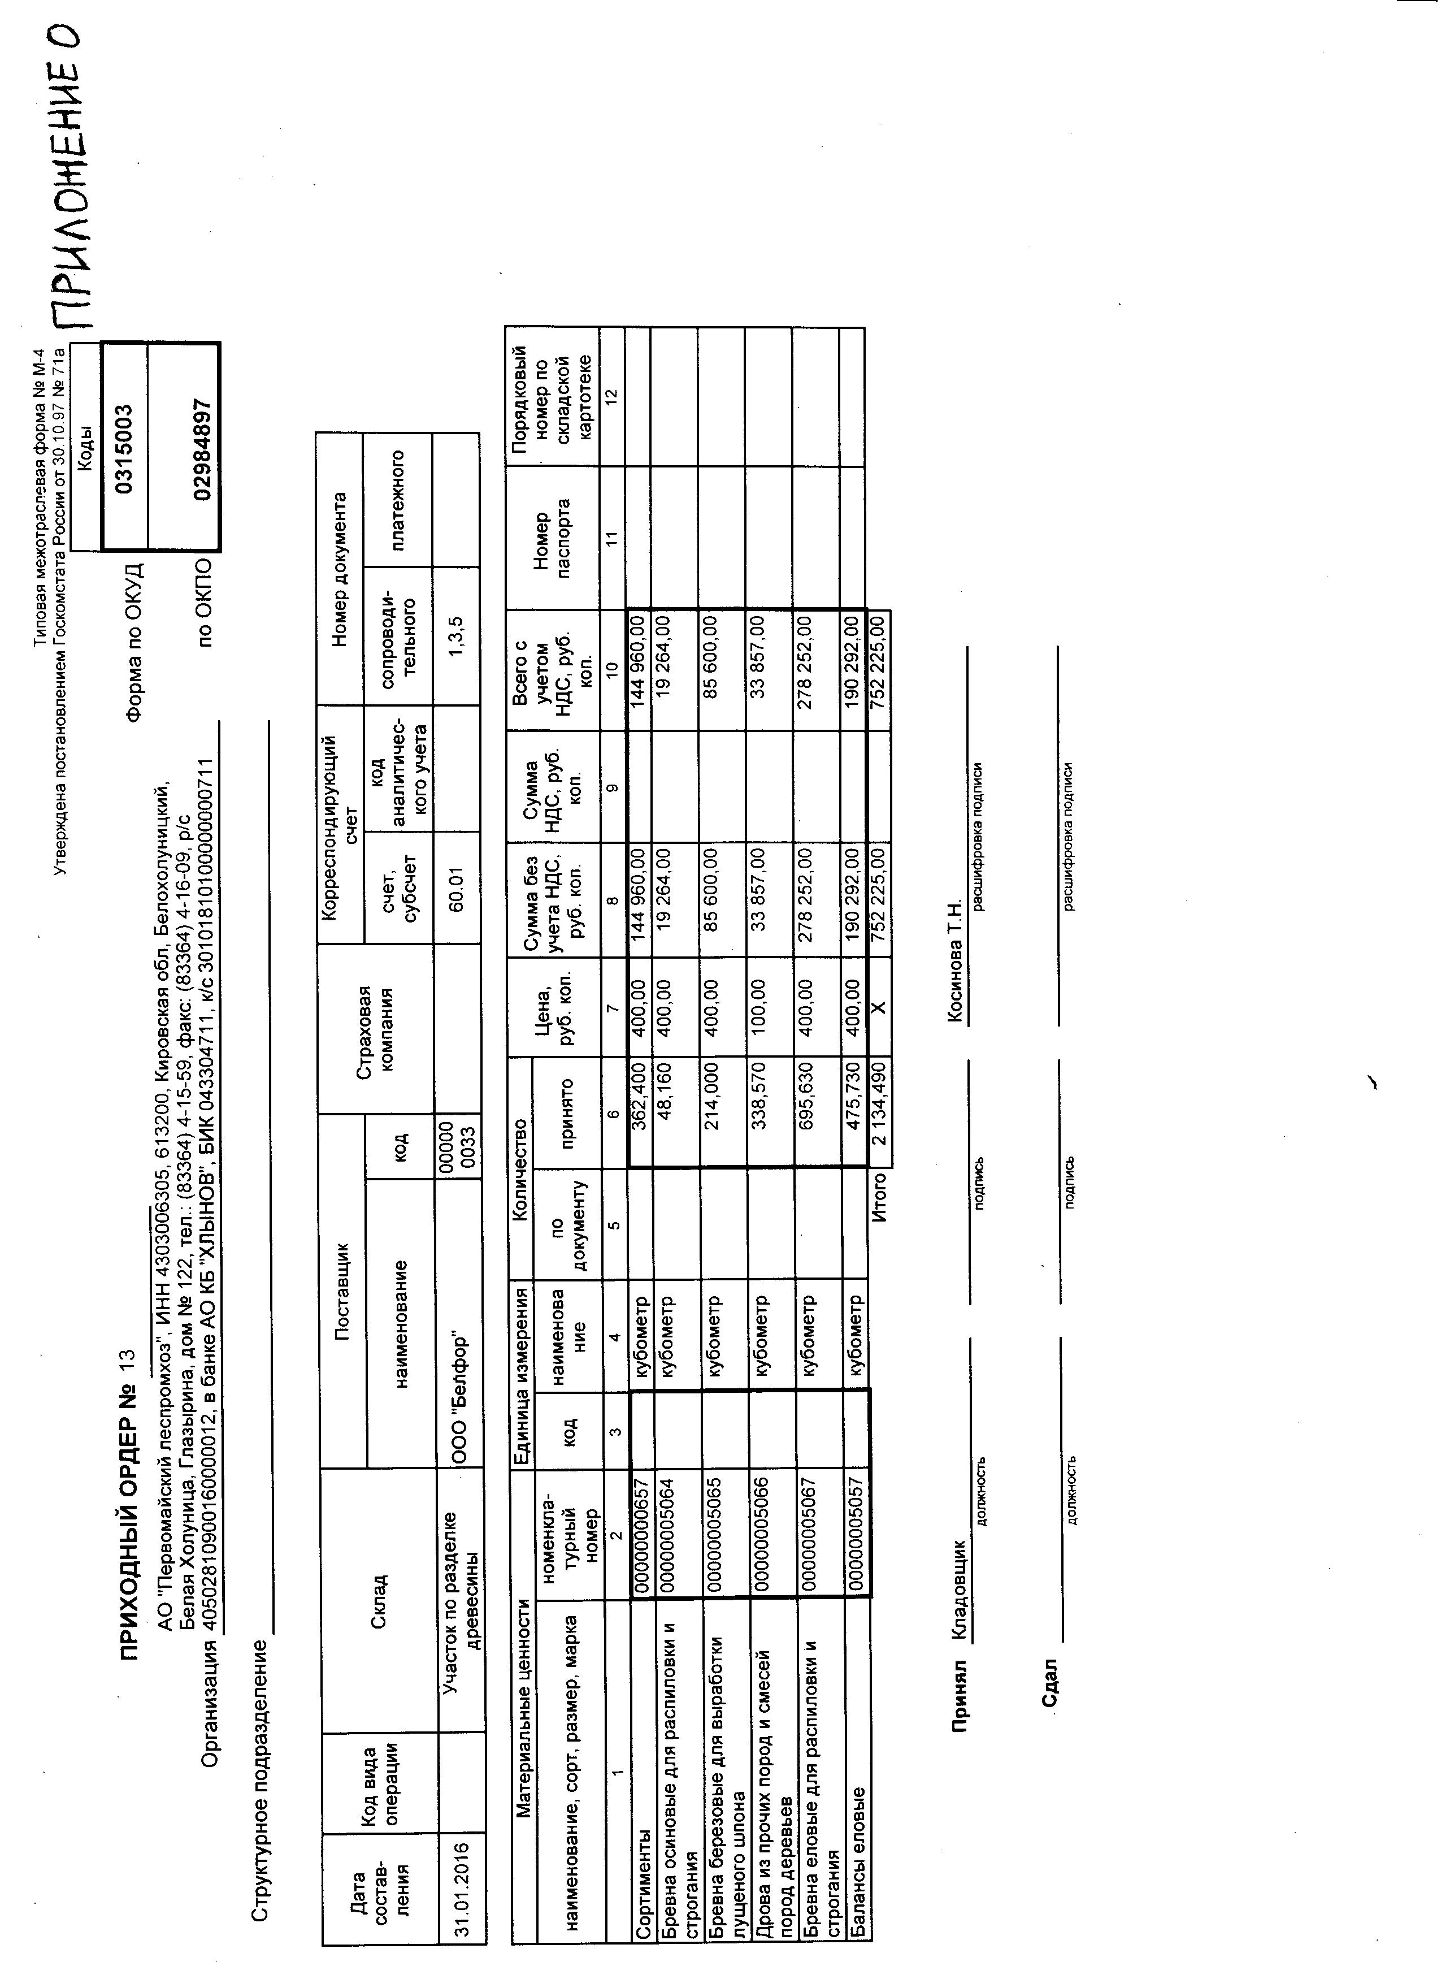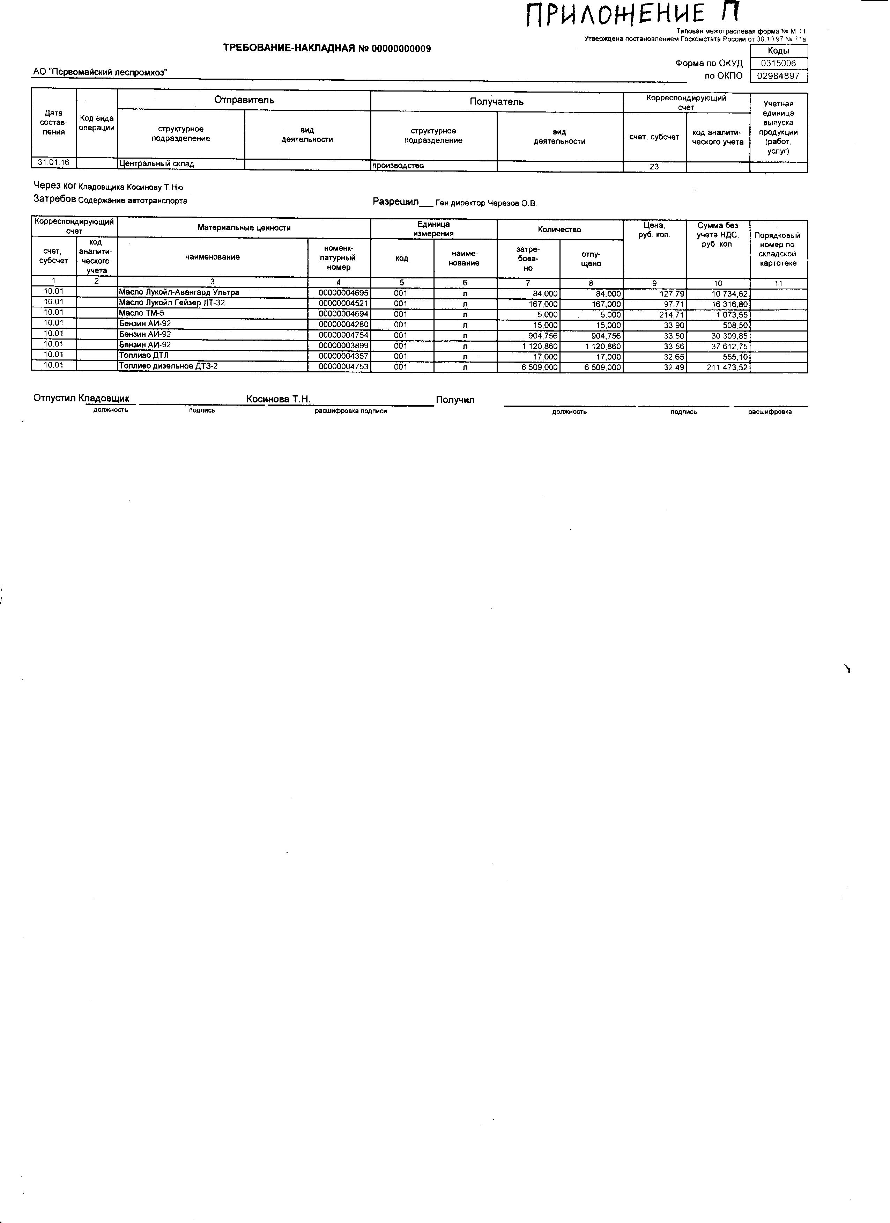

ПРИЛОЖЕНИЕ Р



ПРИЛОЖЕНИЕ С

|  |  |  |  |  |  |  |  |
| --- | --- | --- | --- | --- | --- | --- | --- |
| **АО «Первомайский леспромхоз»** | |  |  |  |  |  |  |
| **Оборотно - сальдовая ведомость по счету 10** | | | | | | | |
|  | **за** | **2016 год** | |  |  |  | |
|  |  |  |  |  |  |  |  |
| Счет | | Сальдо на начало периода | | Обороты за период | | Сальдо на конец периода | |
| Номер | Наименование | Дебет | Кредит | Дебет | Кредит | Дебет | Кредит |
| 10 | Материалы | 1305 |  | 16085 | 15624 | 1766 |  |
| 10.1 | Сырье | 632 |  | 7957 | 7574 | 1015 |  |
| 10.2 | Материалы | 111 |  | 2618 | 2595 | 134 |  |
| 10.3 | Топливо | 506 |  | 4038 | 4008 | 536 |  |
| 10.5 | Запчасти | 56 |  | 1472 | 1447 | 81 |  |
|  | Итого: | **1305** |  | **16085** | **15624** | **1766** |  |

Ответственный кладовщик Косинова Т.Н.

(должность) (подпись) (расшифровка подписи)

|  |  |  |  |  |  |  |  |
| --- | --- | --- | --- | --- | --- | --- | --- |
| **ОАО «Первомайский леспромхоз»** | |  |  |  |  |  |  |
| **Оборотно - сальдовая ведомость по счету 10** | | | | | | | |
|  | **за** | **2015 год** | |  |  |  | |
|  |  |  |  |  |  |  |  |
| Счет | | Сальдо на начало периода | | Обороты за период | | Сальдо на конец периода | |
| Номер | Наименование | Дебет | Кредит | Дебет | Кредит | Дебет | Кредит |
| 10 | Материалы | 2284 |  | 15504 | 16483 | 1305 |  |
| 10.1 | Сырье | 1190 |  | 4301 | 4859 | 632 |  |
| 10.2 | Материалы | 185 |  | 3951 | 4025 | 111 |  |
| 10.3 | Топливо | 790 |  | 5480 | 5764 | 506 |  |
| 10.5 | Запчасти | 119 |  | 1772 | 1835 | 56 |  |
|  | Итого: | **2284** |  | **15504** | **16483** | **1305** |  |

Ответственный кладовщик Косинова Т.Н.

(должность) (подпись) (расшифровка подписи)

|  |  |  |  |  |  |  |  |
| --- | --- | --- | --- | --- | --- | --- | --- |
| **ОАО «Первомайский леспромхоз»** | |  |  |  |  |  |  |
| **Оборотно - сальдовая ведомость по счету 10** | | | | | | | |
|  | **за** | **2014 год** | |  |  |  | |
|  |  |  |  |  |  |  |  |
| Счет | | Сальдо на начало периода | | Обороты за период | | Сальдо на конец периода | |
| Номер | Наименование | Дебет | Кредит | Дебет | Кредит | Дебет | Кредит |
| 10 | Материалы | 1103 |  | 14957 | 13776 | 2284 |  |
| 10.1 | Сырье | 554 |  | 5412 | 4776 | 1190 |  |
| 10.2 | Материалы | 136 |  | 3244 | 3195 | 185 |  |
| 10.3 | Топливо | 321 |  | 4565 | 4096 | 790 |  |
| 10.5 | Запчасти | 92 |  | 1736 | 1709 | 119 |  |
|  | Итого: | **1103** |  | **14957** | **13776** | **2284** |  |

Ответственный кладовщик Косинова Т.Н.

(должность) (подпись) (расшифровка подписи)

ПРИЛОЖЕНИЕ Т

Затраты на производство АО «Первомайский леспромхоз»

|  |  |  |  |
| --- | --- | --- | --- |
| Наименование показателя | Код | За 2016 г. | За 2015 г. |
| Материальные затраты | 5610 | 16085 | 15504 |
| Расходы на оплату труда | 5620 | 4448 | 4526 |
| Отчисления на социальны нужды | 5630 | 1108 | 1128 |
| Амортизация | 5640 | 52 | 52 |
| Прочие затраты | 5650 | 6301 | 6745 |
| Итого по элементам | 5660 | 27994 | 27955 |
| Изменение остатков (прирост [-], уменьшение [+])  незавершенного производства, готовой продукции и др. (прирост [-]) | 5670 | ˟ | ˟ |
| незавершенного производства, готовой продукции и др. (уменьшение [+]) | 5680 | 64 | ˟ |
| Итого расходы | 5600 | 28058 | 27955 |